МИНИСТЕРСТВО ОБРАЗОВАНИЯ КРАСНОЯРСКОГО КРАЯ

краевое государственное автономное
профессиональное образовательное учреждение
«Емельяновский дорожно-строительный техникум»

ФОНД
ОЦЕНОЧНЫХ СРЕДСТВ

ПО СПЕЦИАЛЬНОЙ ДИСЦИПЛИНЕ

_______ОП.02 Техническая механика ______
^{(наименование дисциплины)}
23.02.04 «Техническая эксплуатация подъемно-транспортных, строительных, дорожных машин и оборудования (по отраслям)»
(код и наименование специальности)

Рассмотрено на заседании
МК специальных дисциплин
Протокол №____
от «___»____________20__г.
Председатель МК
___________/М. Картель
подпись

Емельяново

Фонд оценочных средств составлен в соответствии с рабочей программой, разработанной на основе Федерального государственного образовательного стандарта среднего профессионального образования по 23.02.04 Техническая эксплуатация подъемно-транспортных, строительных, дорожных машин и оборудования (по отраслям)
(код и наименование специальности)
по учебной дисциплине Техническая механика

Составитель:
___________Картель Михаил Павлович___________
(Ф.И.О., должность)

СОДЕРЖАНИЕ
стр.

Общие положения

ПАСПОРТ фонда оценочных средств

Таблица 1 – Оценочные средства

таблица 2 – График контроля внеаудиторной самостоятельной работы

контрольно-Оценочные средства текущего контроля
Практические и лабораторные работы (критерии оценки)
тестовые задания (критерии оценки)
Вопросы для текущего контроля (критерии оценки)

контрольно-Оценочные средства внеаудиторной самостоятельной работы и критерии оценок

контрольно-Оценочные средства промежуточной аттестации и критерии оценок

Литература

1. Общие положения

В основе специальной дисциплины Техническая механика лежит установка на формирование у обучаемых системы базовых понятий структуры транспортной системы в дорожном строительстве, а также выработка умений, применять приобретенные знания как в профессиональной деятельности, так и для решения жизненных задач.
Результатом освоения специальной дисциплины Техническая механика являются освоенные умения и усвоенные знания, направленные на формирование общих компетенций.
Форма промежуточной аттестации по учебной дисциплине –экзамен.
 | Промежуточная аттестация | Форма проведения
4 семестр | Экзамен | По билетам
Итогом экзамена является качественная оценка в баллах от 1 до 5.

Результаты освоения учебной дисциплины, подлежащие проверке:
Освоение содержания специальной дисциплины Техническая механикаобеспечивает достижение студентами следующих результатов:

В результате освоения дисциплины обучающийся должен.
уметь:
У1-выполнять основные расчеты по технической механике.
У2-выбирать материалы, детали, узлы, на основе анализа их свойств, для конкретного применения.
знать/понимать:
З1 - основы теоретической механики, сопротивления материалов, деталей машин.
З2 - основные положения и аксиомы статики, кинематики, динамики и деталей машин.
З3 - элементы конструкций механизмов и машин.
З4 - характеристики механизмов и машин.
общих компетенций:
общих компетенций:
ОК.1. Понимать сущность и социальную значимость своей будущей профессии, проявлять к ней устойчивый интерес.
ОК.2. Организовывать собственную деятельность, выбирать типовые методы и способы выполнения профессиональных задач, оценивать их эффективность и качество.
ОК.3. Принимать решения в стандартных и нестандартных ситуациях и нести за них ответственность.
ОК.4. Осуществлять поиск и использование информации, необходимой для эффективного выполнения профессиональных задач, профессионального и личностного развития.
ОК.5. Использовать информационно - коммуникационные технологии в профессиональной деятельности.
ОК.6. Работать в коллективе и команде, эффективно общаться с коллегами, руководством, потребителями.
ОК.7. Брать на себя ответственность за работу членов команды (подчиненных), результат выполнения заданий.
ОК.8. Самостоятельно определять задачи профессионального и личностного развития, заниматься самообразованием, осознанно планировать повышение квалификации.
ОК.9. Ориентироваться в условиях частой смены технологий в профессиональной деятельности.
профессиональных компетенций:
ПК 2.3. Определять техническое состояние систем и механизмов подъемно-транспортных, строительных, дорожных машин и оборудования.
ПК 2.4. Вести учетно-отчетную документацию по техническому обслуживанию и ремонту подъемно-транспортных, строительных, дорожных машин и оборудования.
ПК 3.3. Составлять и оформлять техническую и отчетную документацию о работе ремонтно-механического отделения структурного подразделения.
ПК 3.4. Участвовать в подготовке документации для лицензирования производственной деятельности структурного подразделения.

2. Паспорт фонда оценочных средств по УД, ПМ
Техническая механика
Таблица 1. Оценочные средства учебной дисциплины

Разделы, темы | Наименование оценочного средства | Проверяемые У, З, ОК, ПК
Основные понятия и аксиомы статики. | Устный опрос | ОК3  Зок3/1  ПК 2.3  ПК 3.3.
Плоская система сил | Письменный опрос | ОК5  Уок5/1  ПК 3.4.  ПК 2.4.
Пространственная система сил | Устный опрос | ОК1  ОК2  Уок1/5  Уок2/4  ПК 2.3  ПК 3.3.
Пространственная система сил | Письменный опрос | ОК4  ОК1  Уок4/1  Зок4/1  Уок1/7  Уок1/6
Центр тяжести | Решение задач | ОК3  Зок3/2  ПК 2.3  ПК 3.3.
Кинематика точки | Решение задач | ОК2  ОК5  Уок2/1  Уок2/2  Уок5/1  ПК 2.3  ПК 3.3.
Основные понятия динамики | Выполнение задания практической работы | ОК2  Уок2/4  ПК 3.4.  ПК 2.4.
Сопротивление материалов | Заполнить таблицу | ОК3  Зок3/2  ПК 3.4.  ПК 2.4.
Растяжение и сжатие | Выполнение задания практической работы | ОК3  ОК6  Уок3/2  Зок3/2  Зок6/1  ПК 2.3  ПК 3.3.
Геометрические характеристики плоских сечений. | Выполнение задания практической работы | ОК3  Зок3/2  ПК 3.4.  ПК 2.4.
Изгиб  Кручение | Выполнение задания практической работы | ОК1  ОК2  Уок1/1  Уок2/4  ПК 2.3  ПК 3.3.
Детали машин | Выполнение задания практической работы | ОК3  Зок3/3  ПК 3.4.  ПК 2.4.
Передачи вращательного движения | Выполнение задания практической работы | ОК1  ОК3  Уок1/1  Уок3/2  ПК 2.3  ПК 3.3.
Валы и оси, опоры | Решение задач | ОК1  ОК3  Уок1/1  Уок3/2  ПК 2.3  ПК 3.3.
Червячные передачи. | Решение задач | ОК1  ОК3  Уок1/1  Уок3/2  ПК 2.3  ПК 3.3.
Промежуточный контроль
Экзамен | Билеты | -

контрольно-Оценочные средства текущего контроля

3.1. Практические работы
Перечень практических работ:
№ | Название практической работы | Кол-во часов
Практические работы:
 | Практическое занятие № 1. Определение равнодействующей плоской системы сходящихся сил. | 2ч
 | Практическое занятие №2. Определение центра тяжести сечения, составленного из стандартных фигур. | 2ч
 | Практическое занятие № 3. Испытание на растяжение образца из низкоуглеродистой стали | 2ч
 | Практическое занятие № 4. Расчёт материалов на прочность при растяжении и сжатии | 2ч
 | Практическое занятие № 5. Расчёт на прочность и жёсткость при кручении. | 2ч
 | Практическое занятие № 6. Расчёт на прочность при изгибе | 2ч
 | Практическое занятие № 7. Расчёт разъёмных и неразъёмных соединений на срез и смятие | 2ч
 | Практическое занятие №8 Расчёт прямозубой цилиндрической зубчатой передачи. | 2ч
 | Практическое занятие №9 Расчёт косозубой цилиндрической зубчатой передачи. | 2ч
 | Практическое занятие №10 Расчёт передачи винт-гайка | 2ч
 | Практическое занятие № 11Расчёт клиноремённой передачи | 2ч
 | Практическое занятие № 12 Расчёт цепной передачи. | 2ч
 | Практическое занятие № 13 Расчет вала на прочность по эквивалентным напряжениям. | 2ч

Критерии оценки практических и лабораторных работ
Практическая работа № 1
Определение равнодействующей плоской системы сходящихся сил.
Цель работы: Произвести графическое и аналитическое исследование плоской системы сходящихся сил и выявить, уравновешена ли заданная система сил.
Оборудование: Масштабная линейка, транспортир.
Теоретическое обоснование.
Главный вопрос, который решают, исследуя плоскую систему сходящихся сил, - является ли данная система сил уравновешенной, или не уравновешенной. Необходимым и достаточным признаком уравновешенности системы сходящихся сил является равенство нулю их равнодействующей силы. Определение равнодействующей можно производить двумя способами: графическим (построение силового многоугольника) и аналитическим (метод проекций).
Выполнение работы
- Исходные данные.
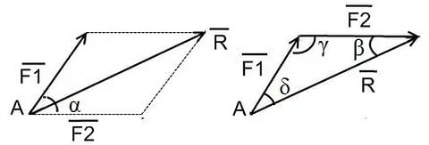
Рис. 1 Плоская система сходящихся сил.
- Найти величину и направление равнодействующей геометрическим способом.
( острый угол между равнодействующей и осью ОХ)

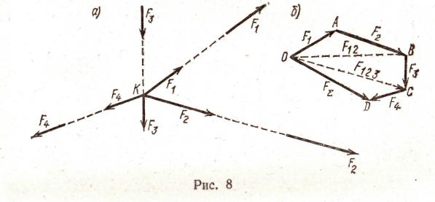
Рис. 2 Силовой многоугольник.
- Найти величину равнодействующей по формуле
- сумма проекций всех сил на ось ОХ
– сумма проекций всех сил на ось ОУ.
- Найти направление равнодействующей по формуле
- Сравнить результаты.
Вывод.
- Понятие плоской системы сходящихся сил.
- Правило знаков проекции силы на ось, понятие проекции силы на ось.
- Результаты работы.

5(отлично)-полностью выполнена работа

Практическая работа №2
Определение центра тяжести сечения, составленного из стандартных фигур.
Оборудование: плоская картонная фигура произвольной формы, штатив с лапкой и муфтой, пробка, булавка (одностержневая), линейка, отвес (грузик на нити).
Указания к выполнению работы
1. Зажмите пробку в лапке штатива.
2. Проделайте по краям картонной пластины три отверстия.
3. Вставив булавку в одно из отверстий, подвесьте пластину к пробке, закрепленной в лапке штатива (рис. 145).
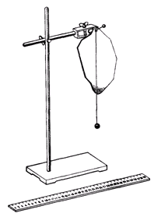
4. К той же булавке прикрепите отвес.
5. С помощью карандаша отметьте на нижнем и верхнем краях пластины точки, лежащие на линии отвеса.
6. Сняв пластину, проведите через отмеченные точки прямую линию.
7. Повторите опыт, используя два других отверстия в пластине.
8. Получив точку пересечения трех линий, убедитесь, что она является центром тяжести данной фигуры. Для этого, расположив пластину в горизонтальной плоскости, поместите ее центр тяжести на острие заточенного карандаша.
Задача о нахождении центра тяжести очень важна в механике. Понятно, что она наиболее проста для симметричных плоских тел: пересечение диаметров круга или диагоналей квадрата и является их центром тяжести. Следует отметить, что центр тяжести может находиться как внутри тела, так и снаружи. В девятой работе мы будем подвешивать исследуемую пластину и с помощью отвеса проводить линии «массовой симметрии». Понятно, что с каждой стороны этих линий останутся равные части массы тела. Точка пересечения этих линий будет центром масс пластины.
Пример выполнения работы:
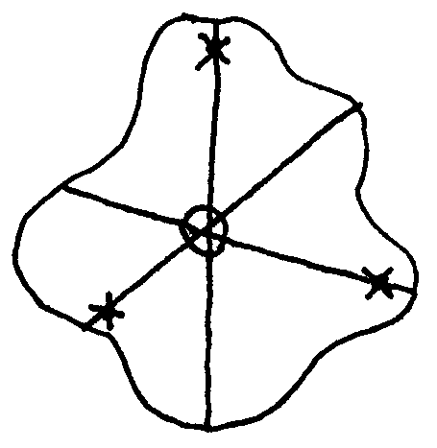
Х — точки подвеса О — центр тяжести
Вывод:

Практическая работа №3
Испытание на растяжение образца из низкоуглеродистой стали
Цель работы:
1. Получить диаграмму растяжения и исследовать процесс растяжения испытуемого образца вплоть до его разрушения.
2. Экспериментально подтвердить справедливость закона Гука при растяжении и определить значение модуля упругости Е.
3. Определить механические характеристики материала образца (предел пропорциональности σ_{пр}, предел упругости σ_{у}., предел текучести σ_{т}, пределпрочности Рис.1.1
(временное сопротивление) σ_{проч}., истинное напряжение в месте разрыва образца σ_{разр.ист}., условное напряжение в момент разрыва σ_{разр.усл.}, относительное остаточное удлинение ε и относительное остаточное сужение площади поперечного сечения Ψ (в процентах).
4. Определить марку стали, пользуясь справочной таблицей.
5. Ознакомиться с принципом действия испытательной разрывной машины типа ГМС- 50.
Оборудование: Разрывная машина. Испытания на растяжение производятся на модернизированной универсальной испытательной машине типа ГМС-50 (гидравлическая машина строительная, максимальная нагрузка - 50 т), которая установлена в лаборатории "Сопротивление материалов (№570) (Рис.1.1).
Установка модернизирована, т.е. оснащена дополнительными измерительными устройствами и электронными блоками, позволяющими управлять машиной с помощью ПК: сохранять и обрабатывать результаты эксперимента, выводить информацию на печать, и т.п.
Конструкцию и принцип работы установки ГМС-50 можно свести к схеме, изображенной на рис. 1.2:
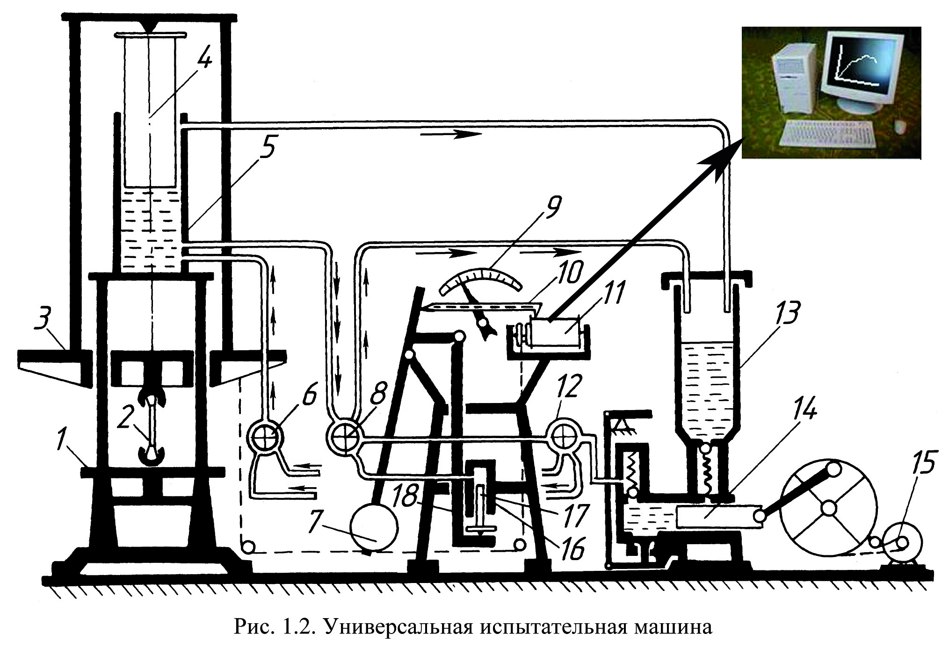
В состав испытательной машины входят:
− собственно машина, предназначенная для деформирования образца;
− электрогидравлический привод, служащий для создания усилия на
испытуемый образец;
− маятниковый силоизмеритель, предназначенный для регистрации
усилия, производящего деформирование образца.
Собственно машина состоит из подвижной 3 и неподвижной 1 траверс.
В неподвижной траверсе установлена гидравлическая пара – рабочий цилиндр 5 с поршнем 4. В траверсах укреплены захваты, в которых закрепляется растягиваемый образец 2.
Электрогидравлический привод включает плунжерный насос 14 и электродвигатель 15. Насос приводится в действие электродвигателем и масло из резервуара 13 по трубопроводам поступает в рабочий цилиндр 5 машины. Подача масла регулируется рабочим вентилем 12 в зависимости от необходимой скорости нагружения образца.
Для более быстрого перемещения траверсы вверх, необходимо для установки ее в надлежащее положение перед испытанием, использовать вентиль 6, для опускания – вентиль 8.
Давление масла, поступающего в рабочий цилиндр 5, вызывает перемещение поршня 4, связанного с помощью поперечин и тяг с подвижной траверсой 3. Перемещаясь, траверса будет растягивать или сжимать образец в зависимости от того, где он закреплен (снизу или сверху траверсы).
Из рабочего цилиндра 5 давление масла по специальной трубе передается также в цилиндр силоизмерителя 16 и перемещает расположенный в нем поршень 17. Усилие, действующее на поршень цилиндра силоизмерителя, при помощи тяг 18 передается на кривошип маятника 7.
Маятник, поворачиваясь на оси, отклоняет угловым рычагом зубчатую рейку 10, связанную с шестеренкой, на оси которой находится стрелка, движущаяся по круговой шкале 9 силоизмерителя. Стрелка в каждый данный момент указывает действующую на образец нагрузку.
Маятниковый силоизмеритель представляет собой штангу со сменными грузами 7. Посредством изменения длины маятника и его веса можно изменить максимальное усилие машины. Для рассматриваемых машин возможны установки с максимальным усилием 5, 10, 25 и 50 тонн.
В процессе испытания на модернизированной установке текущие значения нагрузки и удлинения образца можно наблюдать на дисплее ПК, где автоматически вычерчивается диаграмма растяжения, которая показывает зависимость между растягивающей силой F, действующей на образец, и вызываемой ею деформацией Δl образца.
Установка ГМС -50 в нашей лаборатории модернизирована, т.е. оснащена компьютерной системой, которая включает в себя:
1) датчики измерения параметров испытания:
- датчика силы на основе тензометрического
датчика давления (точность измерения в диапазоне
от 50 до 500кН не хуже +1% ),
- датчика линейного перемещения на основе
потенциометрического датчика перемещения
(предельное разрешение не хуже 0,01 мм),
2) микропроцессорный блок сбора передачи данных от машины
ГМС 50 в ПВЭМ.
3) ПЭВМ, принтер, программное обеспечение.
Это позволяет:
а) регистрировать параметры:
нагрузка, перемещение активного захвата в диапазоне
рабочего пространства, время,
б) производить автоматический расчет механических свойств
образца: предела прочности, модуля упругости, предела
текучести, предела упругости и др.
в) печатать графики: перемещение – нагрузка, деформация -
нагрузка, время-нагрузка и др.,
г) сохранять и редактировать записи в базе данных и.т.п.
Измерительные приборы. При выполнении данной работы целесообразно использование таких измерительных приборов, как штангенциркуль (Рис.1.3), рычажный тензометр ТР-294 (Рис.1.5), микрометр (Рис.1.4).
Штангенциркуль применяется для измерения расчетной длины образца, его диаметра или толщины и ширины образца, если он плоский. Штангенциркули бывают с нониусами, позволяющими производить отсчеты измерений с точностью до 0,1; 0,05 и 0,02 мм. Выбор инструмента определенной точности производится в зависимости от требований, предъявляемых к данному испытанию. Подробно с устройством и работой со штангенциркулем можно познакомиться в специальной литературе, здесь же приводится только его общий вид (рис. 1.3).
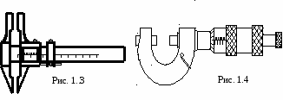
Микрометр позволяет производить обмер диаметра образцов до и после их испытания с более высокой точностью, чем штангенциркулем. Цена деления шкалы микрометра равна 0,01 мм. Однако на глаз можно взять отсчет с точностью до половины деления шкалы, что соответствует 0,005 мм. Общий вид микрометра показан на рис.1.4.
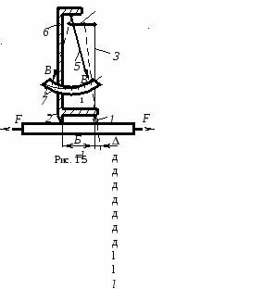
Тензометр.Для замера линейных деформаций образцов в данной лабораторной работе целесообразно использовать специальные измерительные приборы – механические тензометры рычажного типа.
При помощи этих приборов определяют с высокой степенью точности малые деформации образцов, причем показания снимаются визуально. Рабочая схема тензометра рычажного типа показана на рис. 1.5.
При работе прибор прижимается к поверхности испытываемого образца при помощи струбцины. Базой прибора является расстояние между ребром призмы 1 и острием ножа 2. Жесткая рамка 6 вместе с призмой 1 составляет часть прибора, воспринимающую деформацию образца. Частью прибора, которая увеличивает деформацию, является рычаг 3, жестко соединенный с призмой 1, и стрелка 5, шарнирно соединенная с рычагом тягой 4. Для повышения точности отсчетов шкала 7 снабжена прорезью с зеркалом.
При увеличении длины l (базы тензометра l = Б) на величину Δl происходит поворот призмы вокруг ее верхнего ребра на некоторый угол. Вместе с призмой на тот же угол повернется рычаг 3, который при помощи тяги отклонит стрелку 5. Вследствие поворота стрелки нижний ее конец переместится по шкале на величину ΔВ с отсчета В1 на отсчет В2. Коэффициент увеличения k зависит от соотношения плеч рычагов 3 и 5 и равен
k = ΔВ/Δl.
В нашей работе используются тензометры рычажного типа с коэффициентом увеличения 1000 и с базой Б= l = 20 мм (в работе обозначается l = S = 20 мм). Цена деления тензометра- 0,001мм.
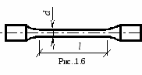
Образцы для испытаний на растяжение чаще всего делают цилиндрической или плоской формы с головками на концах для закрепления их в захватах машины (рис. 1.6). Наиболее распространены цилиндрические образцы, у которых расчетная длина l = 5d (короткие, пятикратные образцы) и l = 10d (длинные, десятикратные образцы).

Практическая работа №4

Испытание материалов на срез
Цель работы – изучить характер разрушения стальных образцов при срезе и определить предел прочности малоуглеродистой стали при срезе.

Основные сведения
Испытание на срез воспроизводит условие нагружения таких деталей, как заклепки, "чистые" болты, шпонки, штифты и т.п. Методика расчета элементов, работающих на срез, в значительной мере опирается на теорию чистого сдвига. Известно, что между пределом прочности на растяжение σ_{пч} и пределом прочности на срез τ_{пч} существует довольно устойчивое соотношение (например, для стали τ_{пч} = 0,6-0,8 σ_{пч}).

Обычные элементы, работающие в конструкциях на срез (болты, заклепки, шпонки), одновременно подвергаются действию и нормальных напряжений, возникающих по сечениям, испытывающим срез. Следовательно, материал таких элементов находится в более сложных условиях работы, чем чистый сдвиг.
Величина предела прочности при срезе имеет практическую ценность только в том случае, если нагружение образца будет близко к реальным условиям, поэтому испытания на срез в лабораториях чаще всего проводят при помощи специального приспособления (рис. 7.1), изготовленного из закаленной стали и осуществляющего двойной срез.
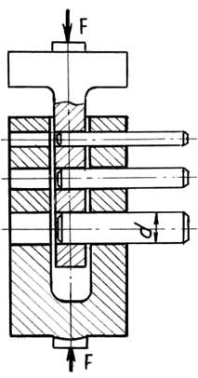

Схема приспособления для испытания образцов на срез

Работа проводится на универсальной испытательной машине УММ-20 с использованием нескольких образцов круглого сечения различного диаметра d.

Стержень обмеряется и закладывается в отверстие проушины, причем диаметр его выбирается так, чтобы обеспечить плотное касание к стенкам отверстий. После разрушения образца силой F_{ср} определяется его прочность на срез по удвоенной площади поперечного сечения 2А.
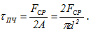

Порядок выполнения и обработка результатов
После установки приспособления, закладки в него образца, его разрушения и внешнего осмотра для каждого образца подсчитывается τпч. Затем определяются средние значения τпч ср по результатам испытания нескольких образцов и находится опытное отношение τ_{пч ср}/ σ_{пч}.

Полученное отношение есть смысл сравнить с 0,6 - 0,8, если образцы на срез были изготовлены из того же материала, что и на растяжение. Оформление результатов работы проводится в журнале испытаний с показом эскизов до испытаний и после испытания.

Контрольные вопросы
1. Какие задачи мы ставим перед собой при испытаниях на срез цилиндрических образцов?
2. Как определяются допускаемые касательные напряжения и есть ли аналогия между соотношениями τ_{пч} / σ_{пч} и [τ] / [σ]?
3. Соответствует ли работа деталей, работающих на срез, теоретическим предпосылкам и зависимостям чистого сдвига?
Вывод:

Практическая работа №5
Расчёт материалов на прочность при растяжении и сжатии.
Цель работы: проверка закона Гука при кручении и определение модуля сдвига. Общие сведения. Угол закручивания стержня в пределах упругих деформаций связан с нагрузкой, т.е. с крутящим моментом, линейной зависимостью. Для вала круглого сечения угол закручивания определяют по формуле GI М l ϕ = , где l – длина вала; Mкр – крутящий момент; G – модуль упругости материала при сдвиге (или просто модуль сдвига); Ip – полярный момент инерции площади поперечного сечения вала (для сплошного вала диаметром d Ip=π d 4 /32). Указанная пропорциональность между нагрузкой и деформацией наблюдается в начальной стадии кручения образца; затем пропорциональность нарушается, и наступает быстрое увеличение угла закручивания при незначительном увеличении крутящего момента. Шейка на образце при этом не образуется. На рис. 1, а представлена диаграмма кручения для малоуглеродистой стали, на рис.1, б – диаграмма для чугунного образца примерно тех же размеров. Из диаграмм видно, что чугун не подчиняется закону пропорциональности.
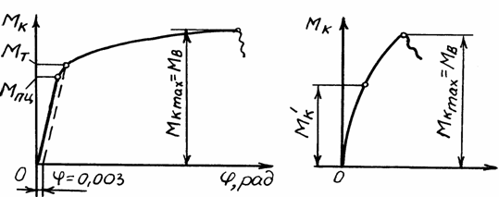
Рис 1

Для определения модуля сдвига материала G необходимо измерить вели- чину Mкр и соответствующий ей угол закручивания ϕ. Модуль G связан с модулем продольной упругости E и коэффициентом Пуассона µ следующим соотношением: E G + µ = 2 1 Диаграмма кручения образца малоуглеродистой стали (а) и чугунного образца (б)9 Проведение испытания. Для определения угла закручивания используется прибор конструкции Н. Г. Токаря (рис. 2).
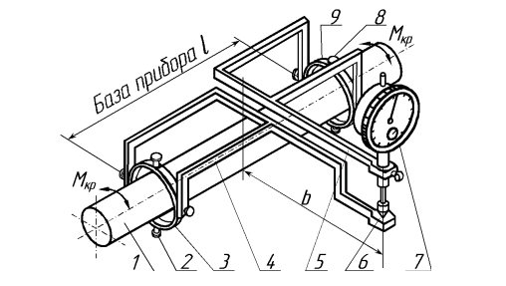
Рис 2
При испытании применяется образец круглого поперечного сечения с головками по концам. Головки образца закрепляются в зажимах испытательной машины. На образце 1 при помощи винтов 2 установлено кольцо 3 с рычагом 4, имеющим опорную поверхность для индикатора 7, который крепится на рычаге правого кольца 9. Правое кольцо 9 винтами 8 закреплено на расстоянии l (база прибора) от левого кольца. Приложение крутящего момента вызывает относительное закручивание сечений, где укреплены кольца, на угол ϕ (рис.3).
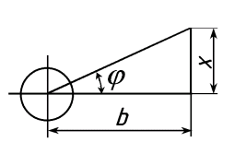
Рис3
Одновременно рычаг 6 прибора длиной b повернется, а стрелка индикатора переместится на x делений. Взаимный угол закручивания рассматриваемых сечений легко вычисляется по формуле tgϕ ≈ ϕ = x/b. Для предварительного обжатия концов стержня в захватах дается начальная нагрузка M0. При этой нагрузке снимается первый отсчет по индикатору. Затем даются приращения крутящему моменту на величину ∆Mкр, снова снимаются отсчеты по индикатору, подсчитываются разности и приращения углов закручивания ∆ϕ = ∆x/b на этой ступени нагрузки. Таких ступеней нагрузки следует иметь несколько. Результаты измерений заносятся в таблицу. Рис. 2. Схема прибора конструкции Н. Г. Токаря для определения угла закручивания Рис. 3. Схема замера угла закручивания10 Для установления характера зависимости между крутящим моментом и углом закручивания строят по опытным данным график Mкр(ϕ). Полученные на графике точки при тщательном проведении опыта ложатся примерно на одну прямую, что доказывает прямую зависимость между крутящим моментом и вызываемой им деформацией. Этим подтверждается справедливость закона Гука при кручении: τ = G γ, где τ – касательное напряжение; γ – угол закручивания; G – модуль сдвига, характеризующий способность материала сопротивляться упругому деформированию сдвигу. Пользуясь формулой для угла закручивания, определяют величину моду- ля сдвига при кручении: p кр I М l G ϕ∆ ∆ = . Найденное значение следует сравнить с величиной G, вычисленной по теоретической зависимости между тремя упругими постоянными, приведенной выше.
Вопросы для самопроверки
1. Чем выражается деформация сдвига?
2. Запишите закон Гука при сдвиге, объясните его суть.
3. Что характеризует модуль сдвига?
4. Как опытным путем замерить взаимный угол поворота сечений при кручении бруса?
5. Определяется ли непосредственно из опыта величина модуля сдвига G или же вычисляется на основании опытных данных?
6. Какие физические постоянные (кроме G) характеризуют упругие свойства изотропного тела и имеется ли между ними связь?

практическая работа № 6
Определение прогиба и угла поворота сечения двухопорной балки при прямом изгибе
Цель работы: определить опытным путем величину прогиба и угол поворота сечения балки и сравнить их с величинами полученными путем теоретических расчетов.
КРАТКИЕ ТЕОРЕТИЧЕСКИЕ СВЕДЕНИЯ
Под действием внешних сил балка деформируется таким образом, что её продольная ось искривляется. Изогнутую ось балки называют упругой линией. Перемещение поперечных сечений балок при изгибе характеризуется двумя величинами: прогибом Yи углом поворотаθ.
Ниже даны величины деформаций для некоторых схем закрепления и нагружения балки. Теоретическое значение прогибов и углов поворота можно определить любым известным методом.
Схема 1. Балка на двух опорах, загруженная сосредоточенной силой посередине продета в т.С.
Прогиб в точке т.С 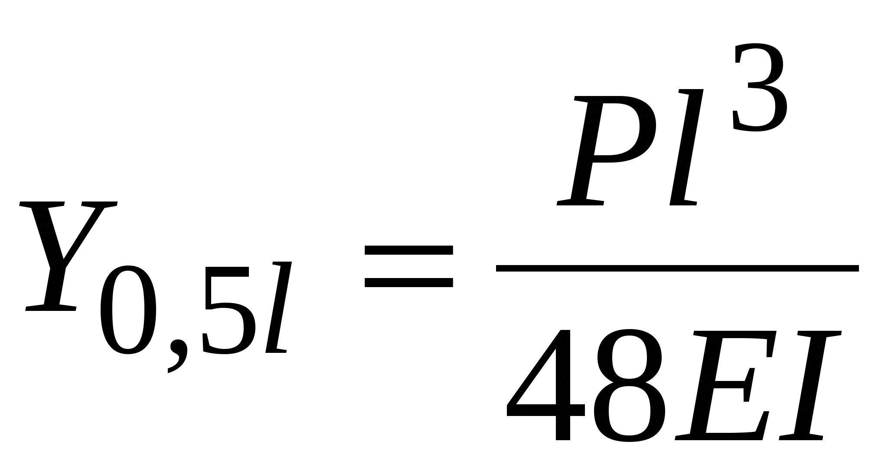
Углы поворота на опорах в точках А и В 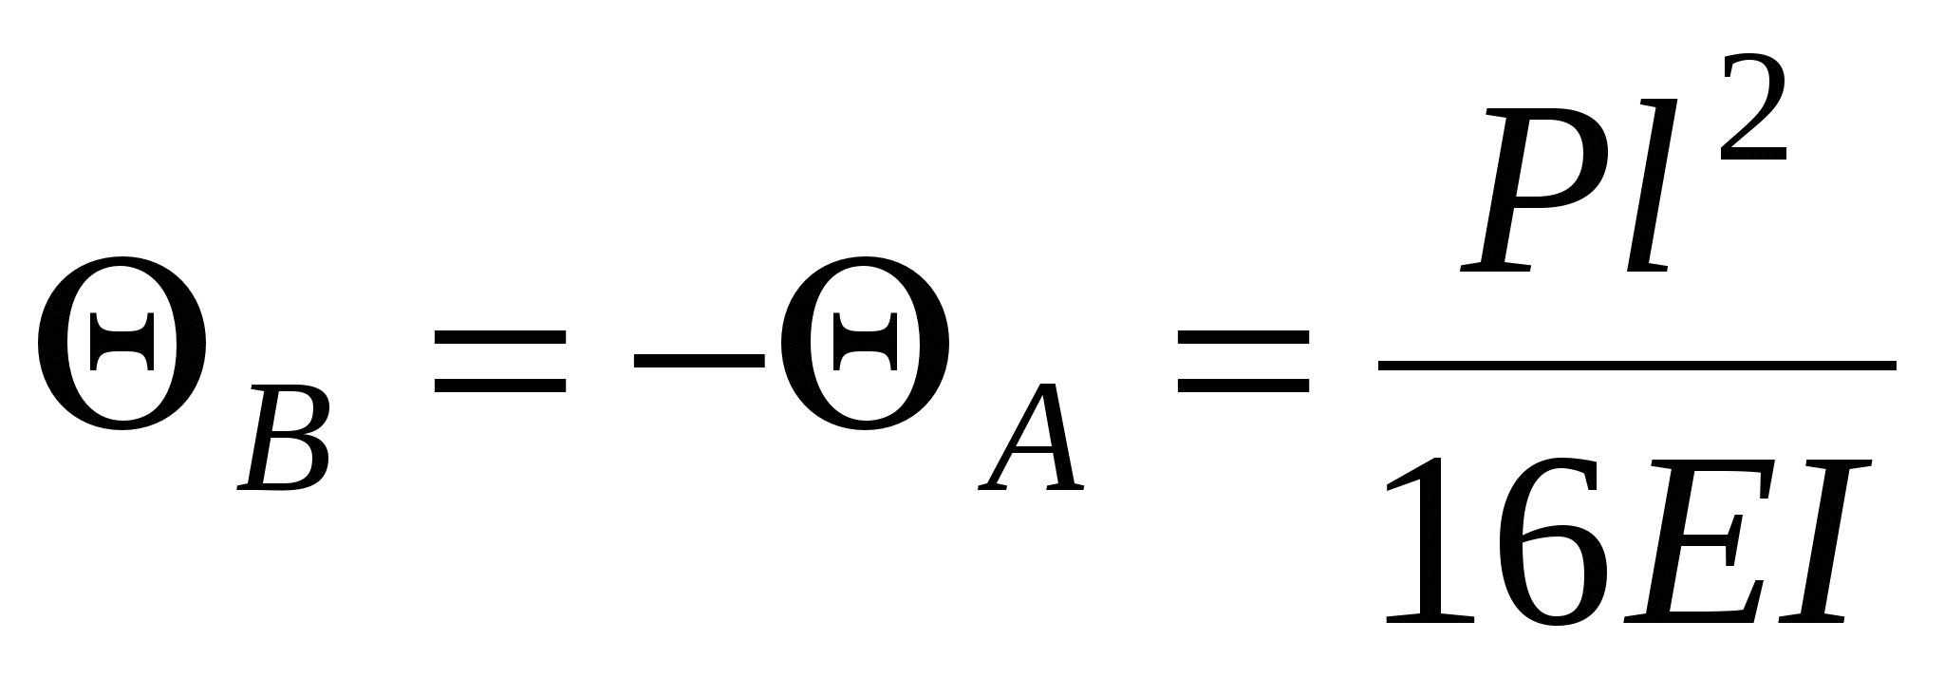
Схема 2. Балка на двух опорах, загруженная двумя сосредоточенными силами.
Прогиб в точке С или D 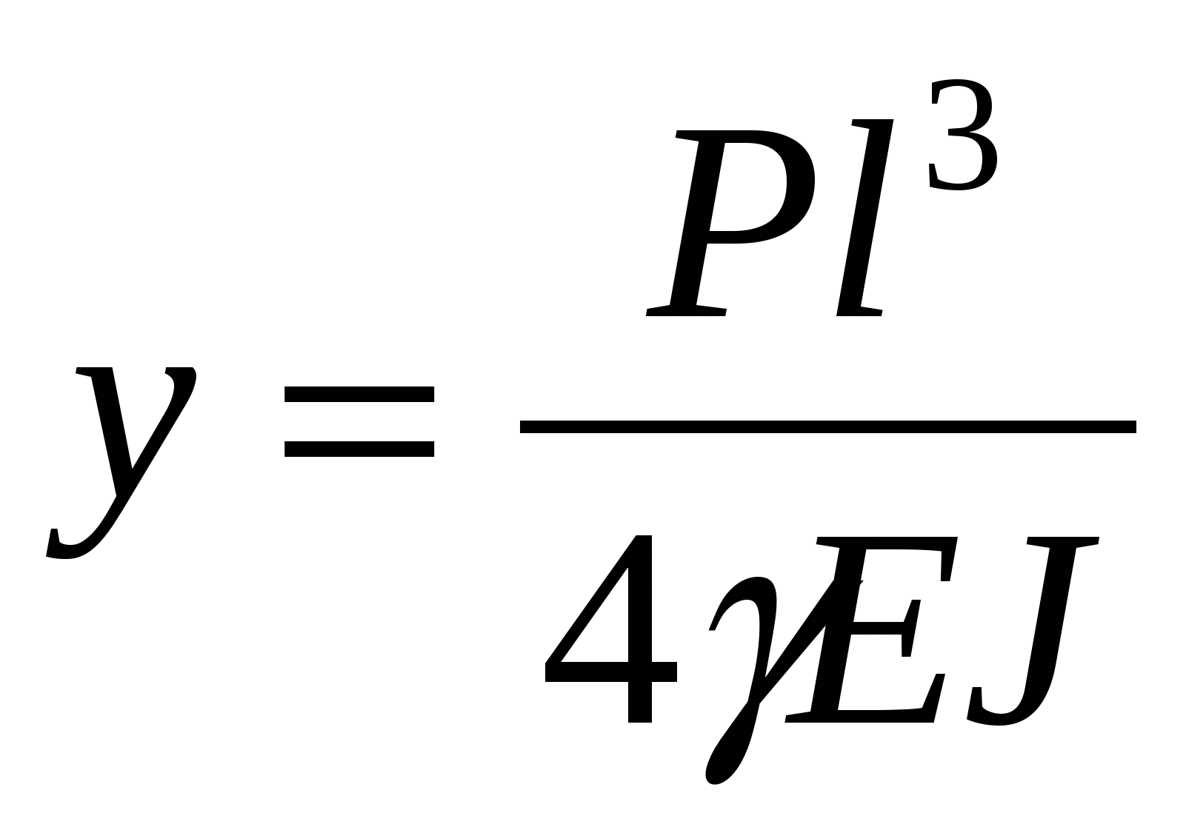
Угол поворота на опорах 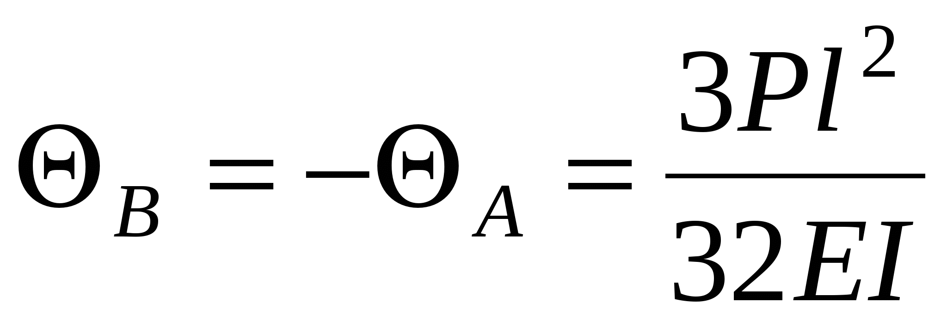 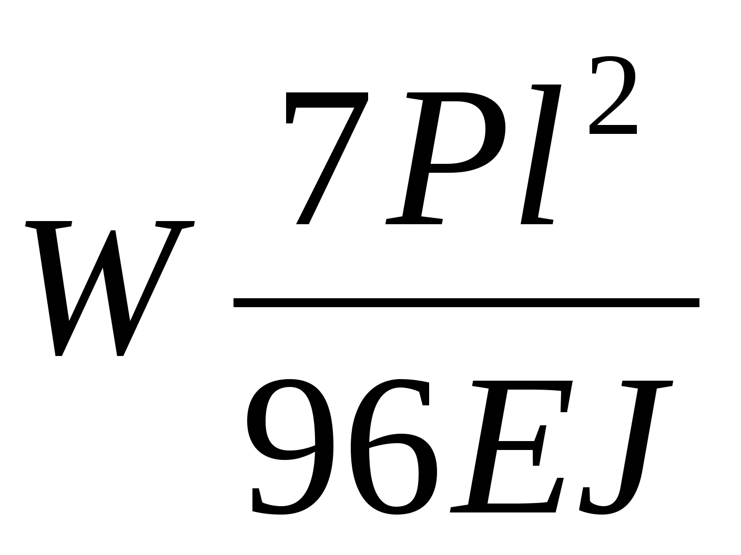
Схемы З,4. Балка на двух опорах с консолью, загруженная сосредоточенной силой на конце консоли.
Прогиб на конце консоли 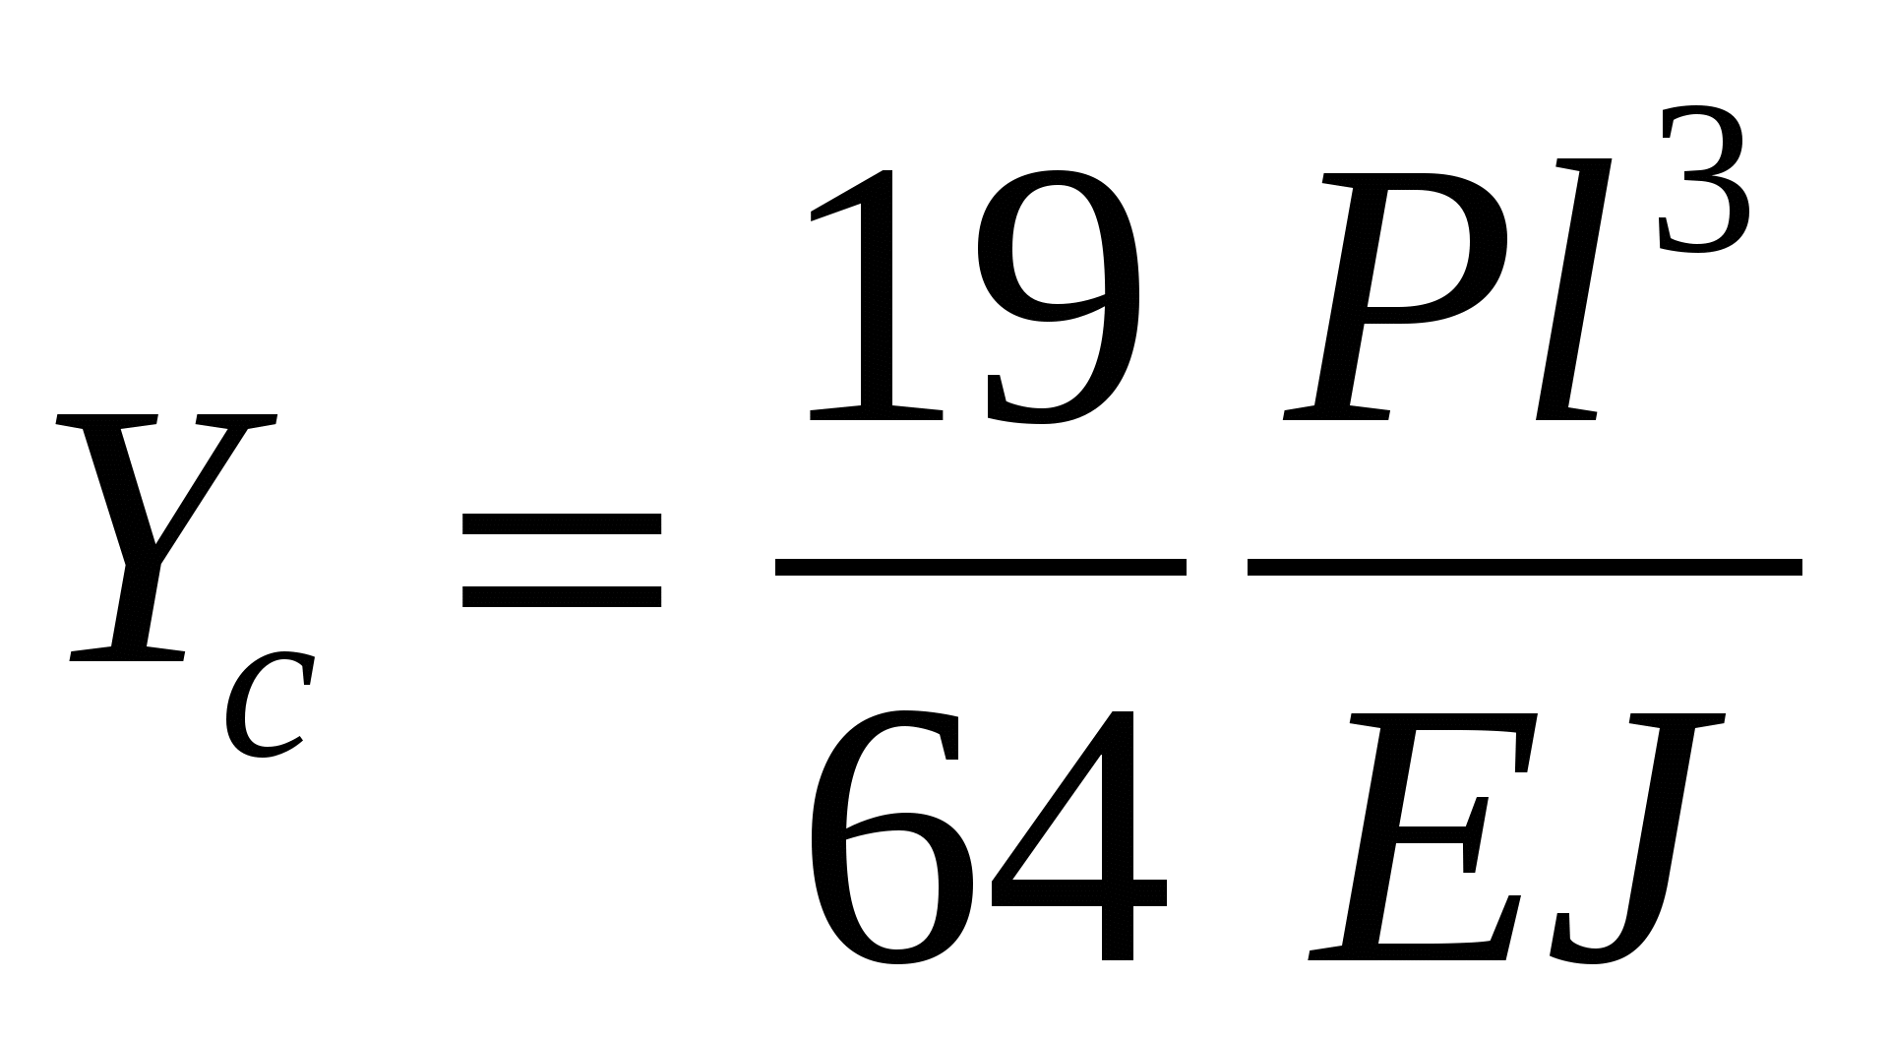
Прогиб в середине пролета 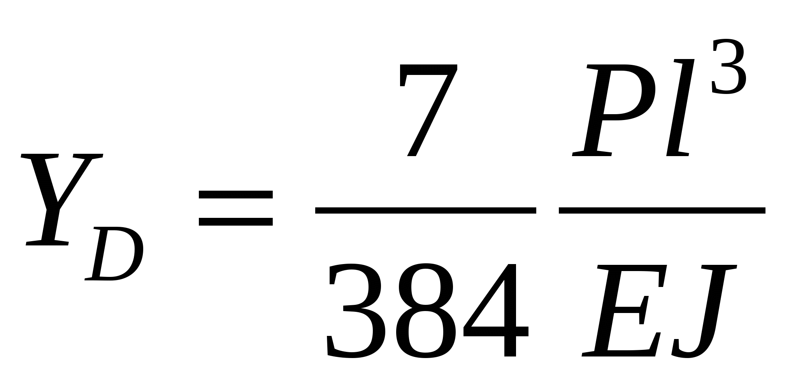
Угол поворота в точке А 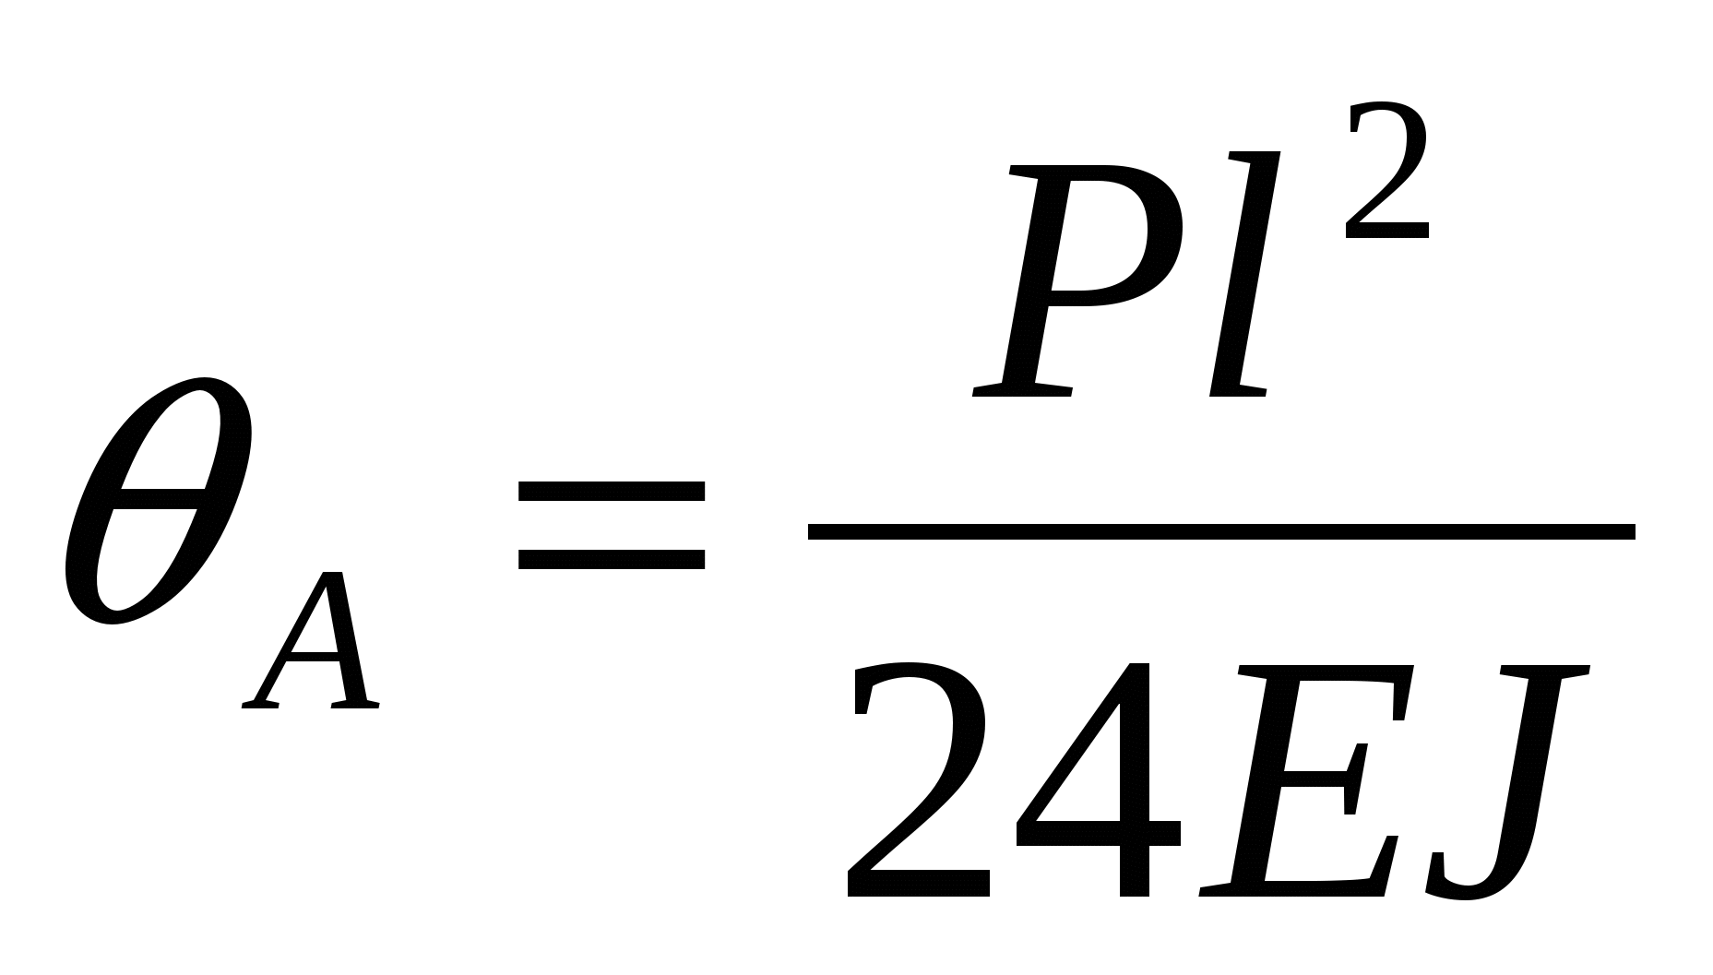

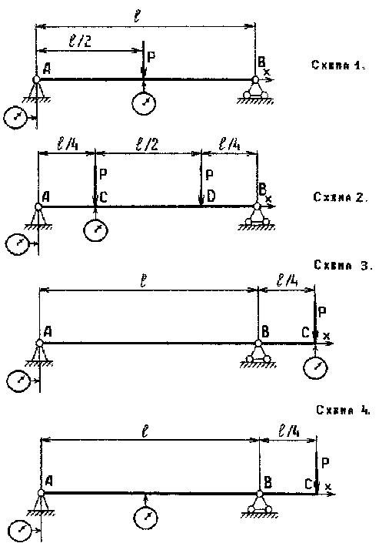
D
y
y
y
y
C
Схемы нагружения балок
Угол поворота на опоре в т.А 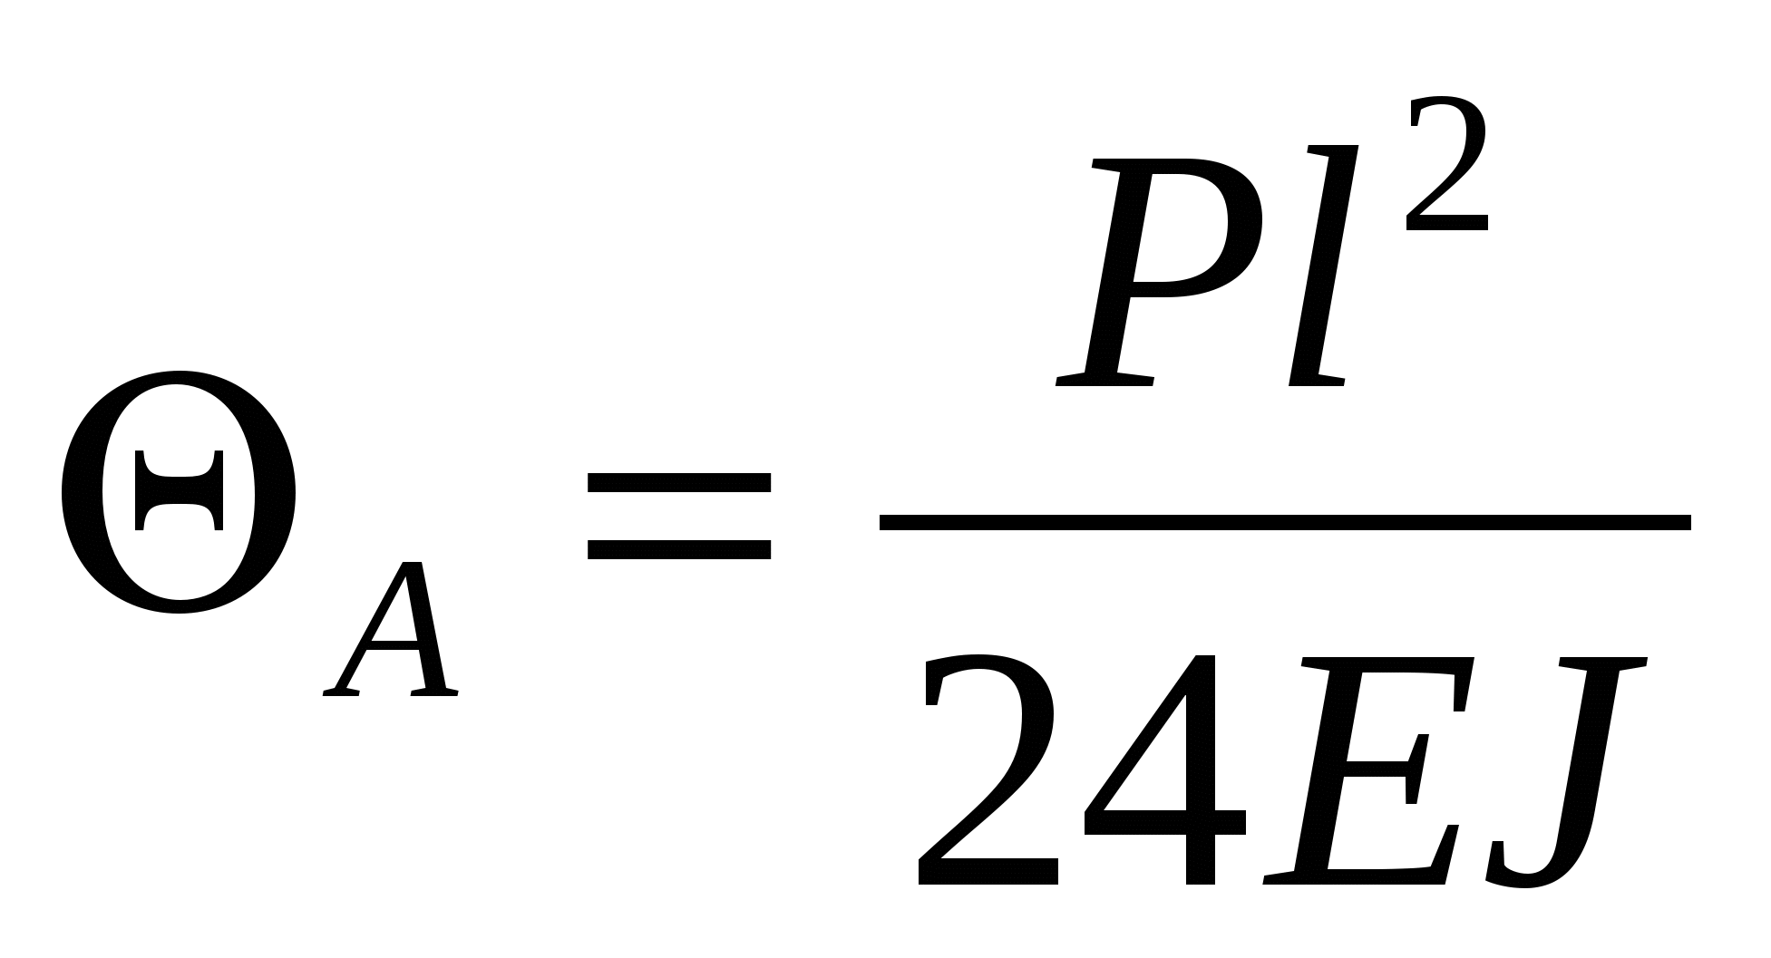;
Принятые условные обозначения в формулах:
Y- прогиб (перемещение центра тяжести поперечного сечения в направлении, перпендикулярном к оси балки);
Р - сила, приложенная к балке;
l - длина балки;
E - модуль упругости 1-го рода;
I - осевой момент инерции поперечного сечения балки относительно нейтральной оси.
Оборудование и образцы
При исследовании изгиба двухопорной балки используется установка СМ-4А.
40) мм установлена на двух шарнирных опорах.×Балка прямоугольного сечения (6
Подвижная стойка позволяет регулировать длину пролета от 700 до 1000 мм, а также получить консольную балку.
Измерение прогибов и углов поворота опорных сечений образца производится с помощью индикаторов часового типа с ценой деления О,01 мм. Индикаторы для измерения прогибов закреплены на индикаторных стойках, которые могут перемещаться вдоль основания установки по направляющей. Фиксация стойки к направляющей осуществляется с помощью стопора. Углы поворотов измеряются с помощью рычагов, прикрепленных к балке, индикаторами, которые воспринимают перемещение рычагов.
ПОРЯДОК ПРОВЕДЕНИЯ ИСПЫТАНИЙ
- Ознакомиться с установкой и методом вычисления перемещений.
- Согласно указанной преподавателем схеме нагружения подготовить установку для выполнения опыта.
- Произвести измерения поперечного сечения образца.
- Нагрузить балку начальной нагрузкой, принять ее за начало отсчета и установить стрелки индикаторов на "О".
- Давая одинаковые приращения нагрузки, произвести 3-4 нагружения балки. Наибольшая нагрузка не должка превышать 59 Н (6 кг) на один гиревой подвес, чтобы материал балки работал только при упругих деформациях.
- После каждого нагружения фиксировать линейные и угловые перемещения балки по шкалам индикаторов.
- По окончанию опыта балку разгрузить и сравнить показания индикаторов с начальными, (для того, чтобы удостовериться, что в балке не произошли остаточные деформации).
- Прогиб фиксируется непосредственно по шкале индикаторов.
- и длиной рычага. Если S-показания измерительного индикатора, тоθДля определения угла поворота следует учесть что перемещение стержней индикаторов связано с углом поворота 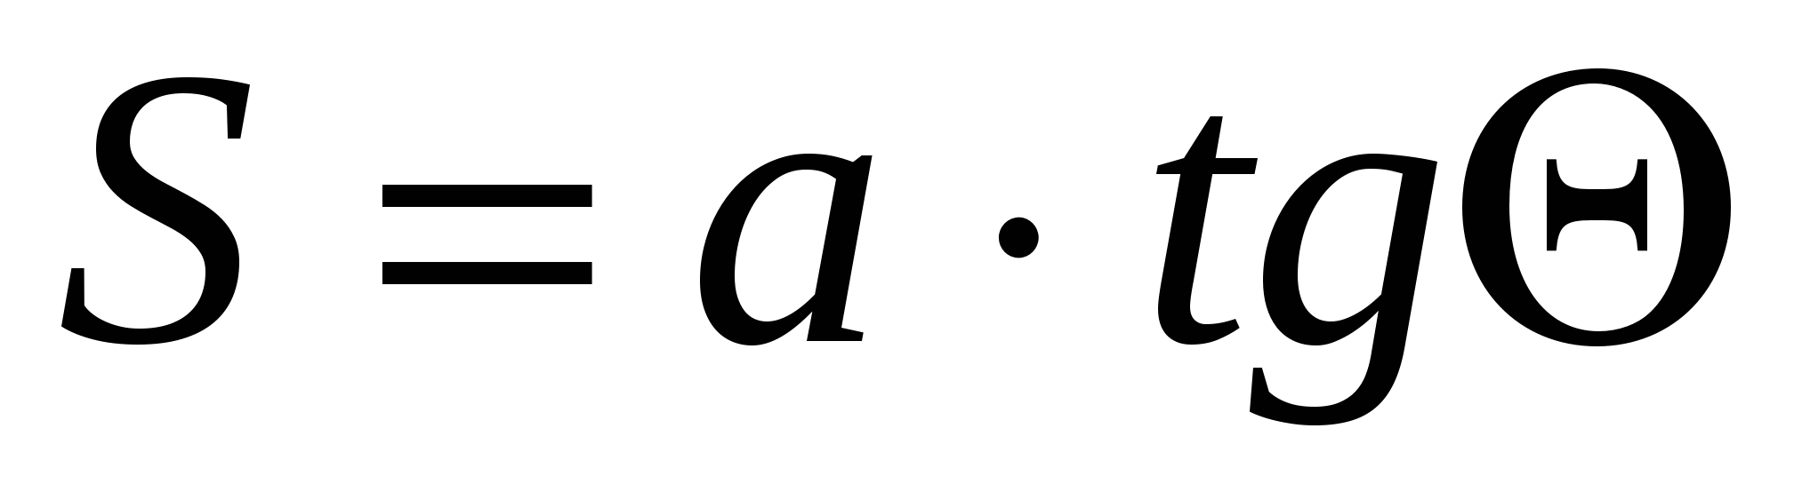.
Так как углы поворота сечения при упругих деформациях малы, то примем 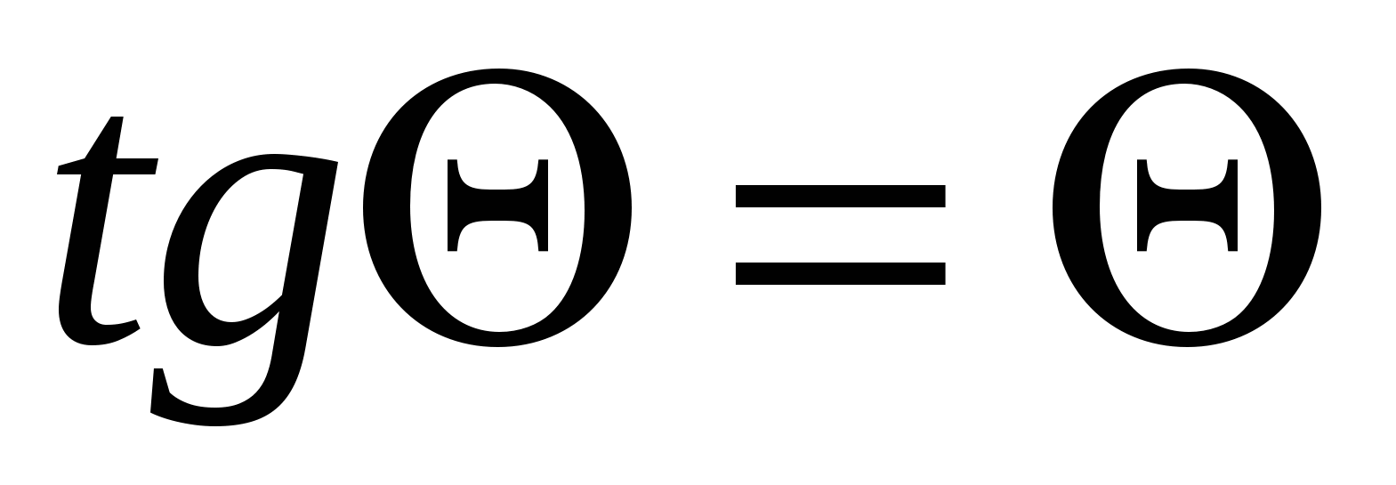, тогда 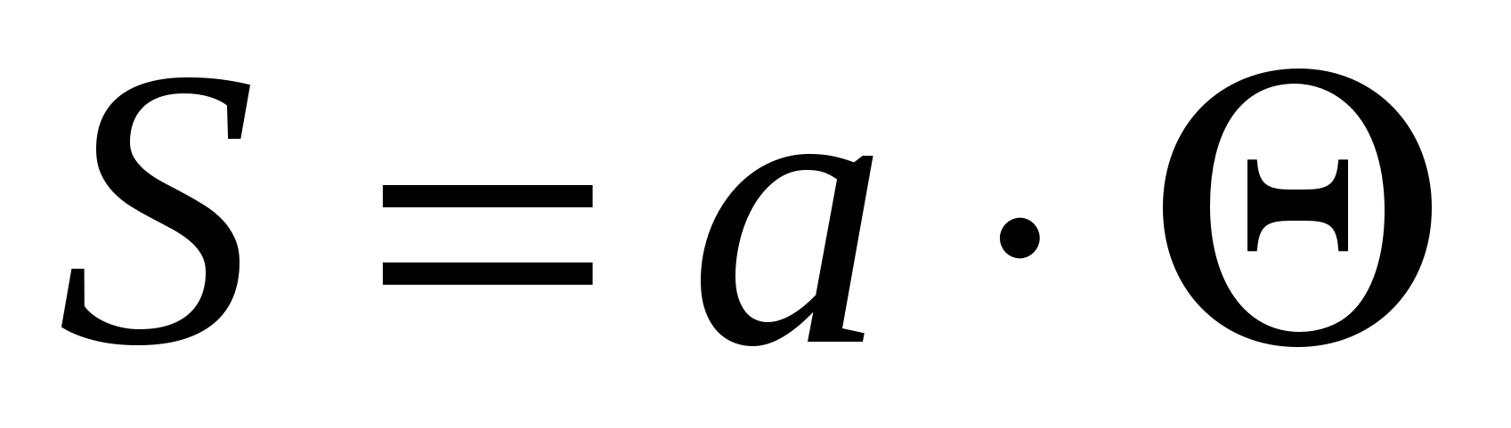или 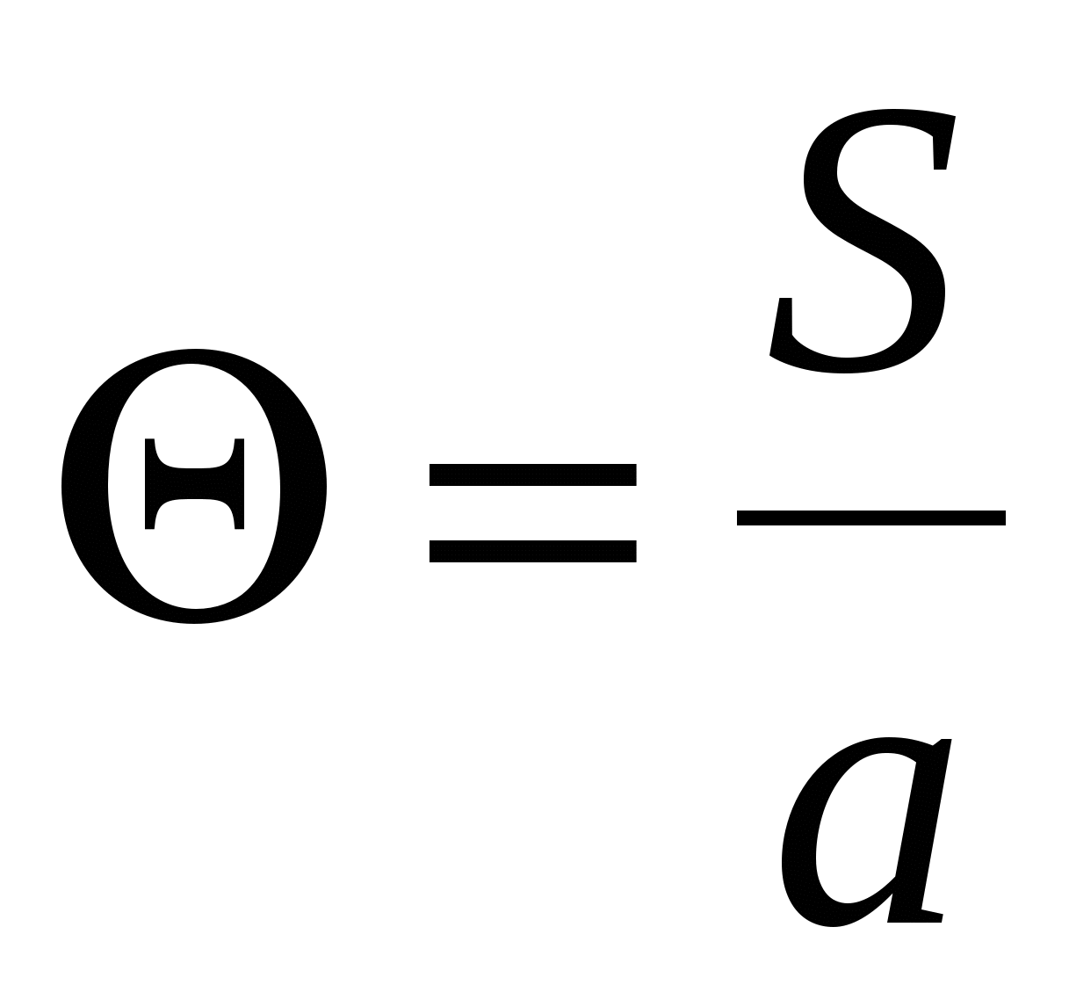
где S- отсчет показания индикатора, мм;
а - длина рычага измеренная от нейтрального слоя образца до оси шпинделя индикатора, мм (а=150мм);
- угол поворота сечения, рад.θ
- Испытание повторить три раза для получения более точных результатов. Величина прогиба и угла поворота определяется как среднее арифметическое измерений.
- Результаты испытаний занести в таблицу.
- Вычислить теоретическое значение прогибов и углов поворота для тех же условий нагружения сечения балки, для которых производились измерения опытным путем.
- Определить погрешность теоретических вычислений по формулам.
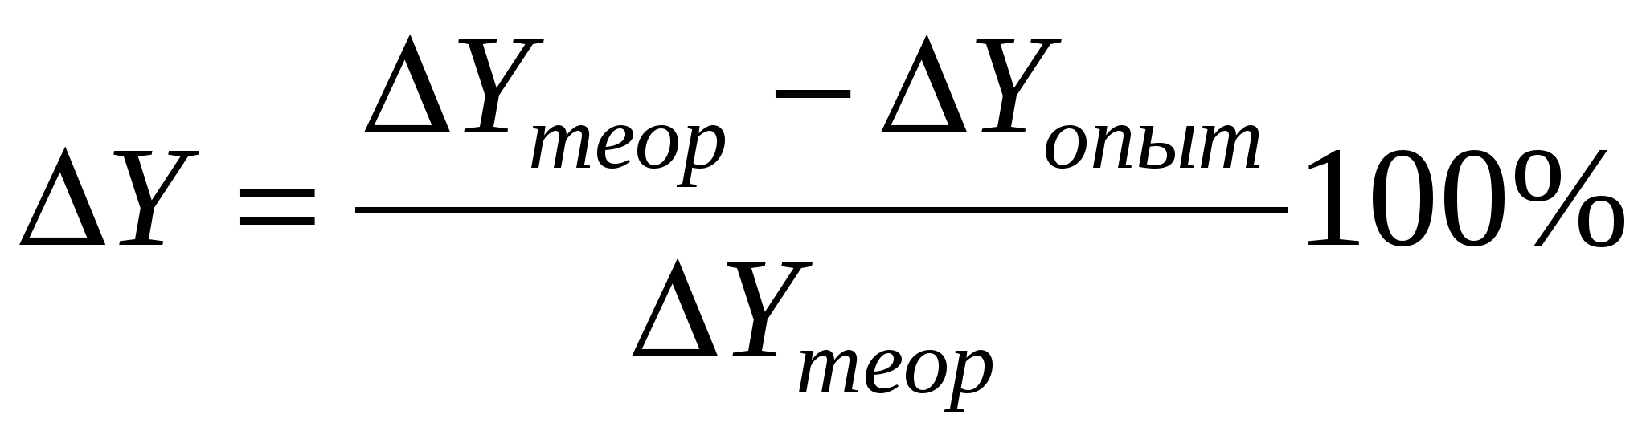
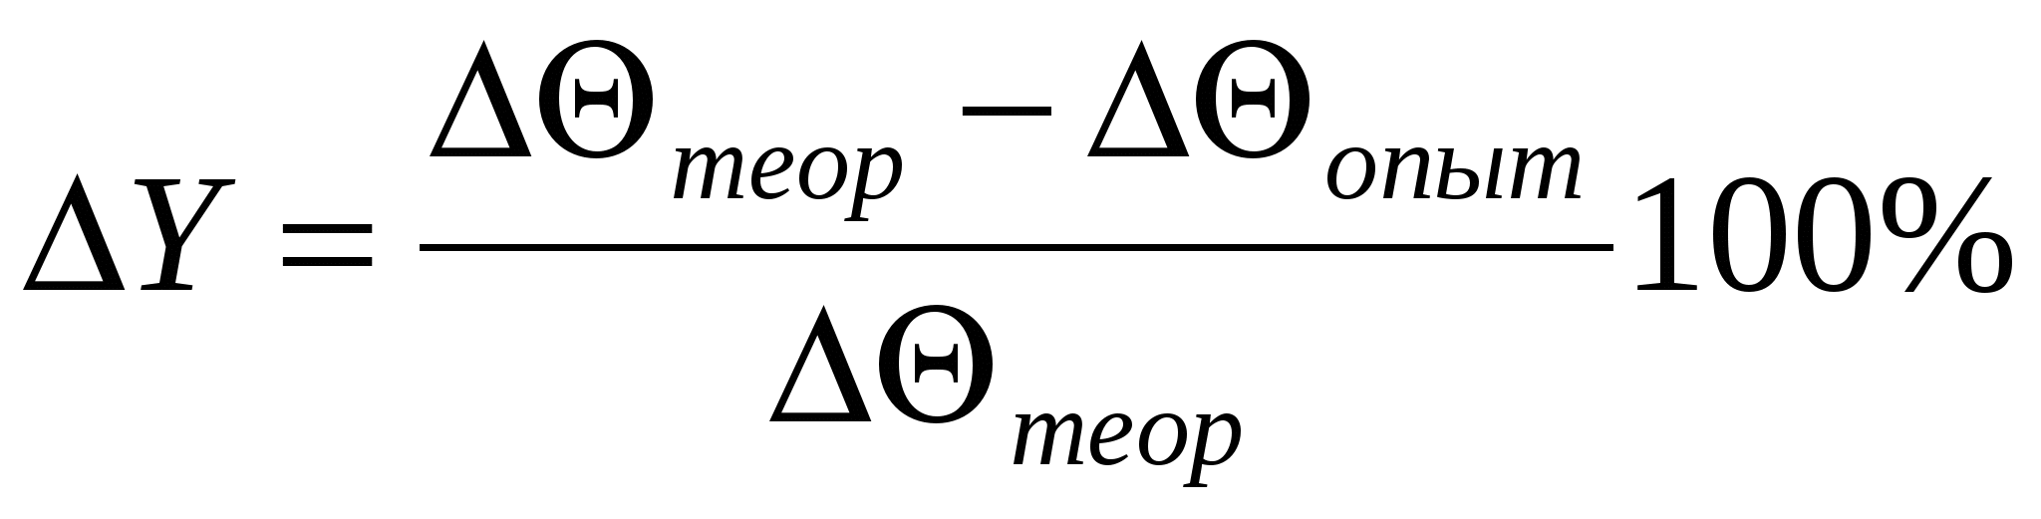
СОСТАВЛЕНИЕ ОТЧЕТА
Отчет о проделанной работе должен содержать схем эскиз установки, расчетную схему, результаты экспериментального определения прогибов и углов поворота, теоретический расчет прогибов и углов поворота; сравнение результатов, полученных опытным и теоретическим путем.
КОНТРОЛЬНЫЕ ВОПРОСЫ
- Что называется упругой линией балки?
- В чем заключаются деформации балок при изгибе?
- Вычислять максимальные прогибы балок для схем 1, 2, 3.
- Для этих же схем балок вычислить углы поворота на опорах.
- Во сколько раз изменится прогиб балки, если нагрузку уменьшить вдвое?
- Балки изготовлены из стали и чугуна, имеют одинаковые размеры и подвергаются действию одинаковых сил, у какай балки величина прогиба будет больше?
- С какой точностью можно измерить величину прогиба при помощи индикатора?

Таблица 1
Усилие Н | Определение прогиба |  |  |  | Определение угла поворота
 | Показания индикатора прогиба, мм | Опытный прогиб, мм | Теоретический прогиб, мм | Относительная погрешность | Показание индикатора угла поворота, m | θОпытный угол поворота, _{оп} | θТеоретический угол поворота, _{т} | Относительная погрешность
Р₀  Р₁  Р₂  Р₃ | п₀  п₁  п₂  п₃ | 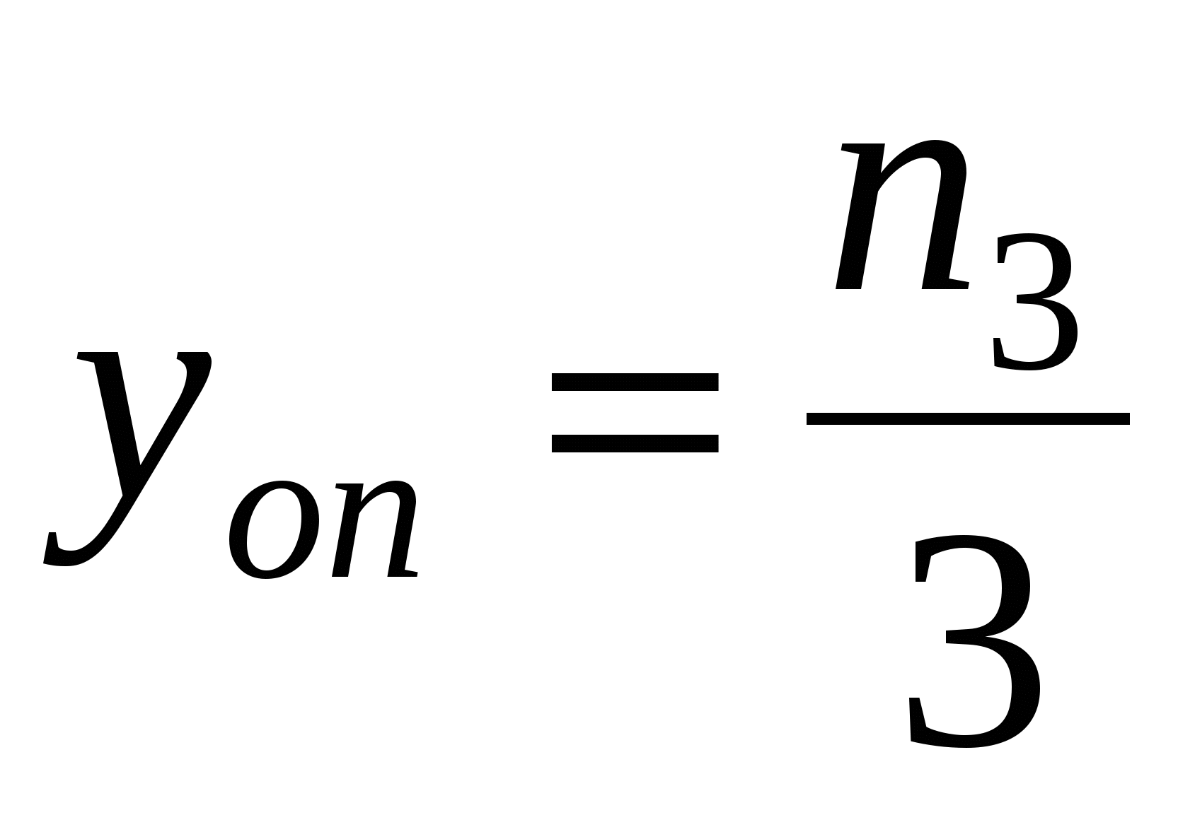 |  |  | m₀  m₁  m₂  m₃ | 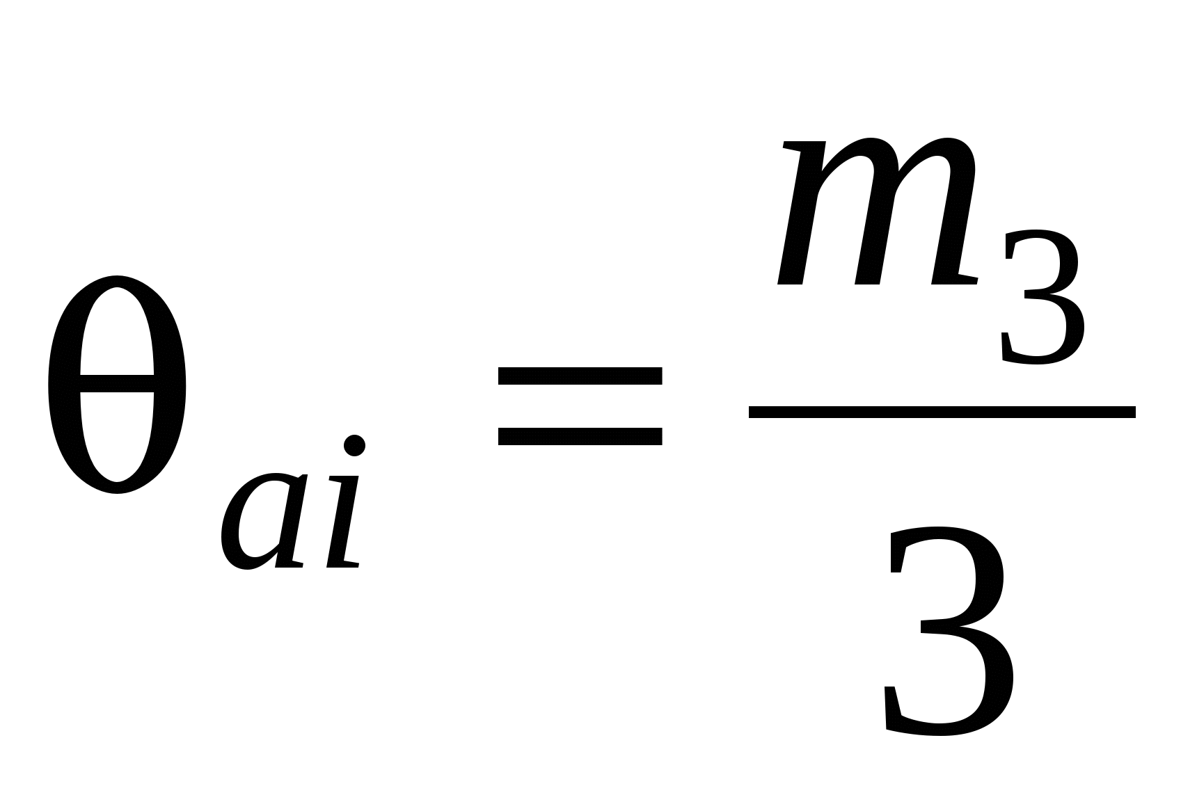
Где Р₀– предварительная нагрузка, которой соответствует нулевое значение индикатора.
РΔ₁РΔ,₂РΔ,₃– одинаковые значения приращения нагрузки.

практическая работа №7
ИСПЫТАНИЕ СТАЛЬНОЙ БАЛКИ НА ЧИСТЫЙ ИЗГИБ
ЦЕЛЬ РАБОТЫ: определение величины нормальных напряжений в пяти точках по высоте сечения двутавровой балки в условиях чистого изгиба и сравнение экспериментально полученной эпюры напряжений с теоретической; определение величин прогиба середины и угла поворота опорного сечения балки и сравнение их с теоретическими. Экспериментальное определение напряжений у поверхности тела основано на методе тензометрии. Метод тензометрии состоит в измерении малых деформаций в отдельных точках конструкции и последующем переходе от них к напряжениям с использованием закона Гука. Для замера относительного удлинения на поверхности тела намечается отрезок, длина которого до деформации S называется базой. С помощью специальных приборов – тензометров – определяется абсолютное S и вычисляется средняя на длине базы -Δ удлинение отрезка относительная деформация S / S . Чем меньше база, тем ближе средняя величина относительной -Δ = ε~ деформации к истинной. В данной работе применяются электрические тензометры – датчики омического сопротивления - представляющие собой константановую проволоку (сплав меди с никелем) диаметром 0.02 мм, наклеенную на бумагу в виде петель с двумя выводами, служащими для подключения к измерительной схеме. Сверху наклеивается защитная бумага. Датчики приклеиваются к балке карбинольным клеем. База S = 20 мм. Сопротивление такого датчика составляет 150 Ом. Применение проволочных датчиков при измерении де- формаций основано на полученной из опыта зависимости между отношением R к омическому сопротивлению R и относительной 20Δприращения сопротивления деформацией. Для датчика с константановой проволокой эта зависимость имеет вид: ε 2,1= Δ R R . R требуются схемыΔИз этой формулы ясно, что для измерения малых высокой чувствительности, в данном случае – мостик сопротивлений. Ток в ветви гальванометра появляется только, когда изменяется сопротивление в рабочем датчике. Чистый изгиб создается на среднем участке шарнирно опертой балки на- груженной двумя равными силами, приложенными на равных расстояниях от опор (симметричное нагружение). В сечениях этого участка изгибающий момент имеет постоянное значение (поперечная сила равна нулю). При чистом изгибе балок у ненагруженных поверхностей имеет место линейное напряженное состояние. При этом напряжения связаны с относительными деформациями законом Гука .ε⋅ E= σ Таким образом, зная экспериментально величину относительной деформации, можно вычислить напряжение по тому же направлению. Тензодатчики наклеены в пяти точках на разной высоте от нейтральной оси поперечного сечения: / 2. 5 / 4; 4 0; 3 / 4; 2 / 2; 1 h− =h y − = y = h y = h y =y Величины абсолютных деформаций баз тензодатчиков, увеличенные в 10 5 раз, показываются в окне цифрового индикатора деформаций. Размерность в метрах. Имеется возможность последовательного просмотра показаний каждого тензодатчика. Под серединой балки установлен индикатор часового типа №1 для измерения прогиба, а в торце балки на приваренной консоли в горизонтальном направлении на расстоянии 0,5 м от оси балки – индикатор №2 для определения угла поворота опорного сечения.21 Нагружение производится с помощью гидравлического домкрата и контролируется манометром, показывающим давление масла в гидросистеме, или динамометром (по выбору).
ПОСЛЕДОВАТЕЛЬНОСТЬ ПРОВЕДЕНИЯ РАБОТЫ
1. Настройка параметров. Используя раздел меню «Помощь» - «Настройка эксперимента» выбирается материал балки, размеры поперечного сечения и способ контроля за нагрузкой: либо измеряя давление масла в гидроцилиндре с помощью манометра, либо, в пересчете по умолчанию, с помощью динамометра .
2. Запустить гидронасос.
3. Нажатием кнопки «СТРЕЛКА ВНИЗ» на панели инструментов довести стрелку манометра до отметки 2 МПа, что соответствует усилию 2 кН по шкале динамометра.
4. Щелкая мышью по кнопке «ПЕРЕКЛЮЧАТЕЛЬ КАНАЛОВ», последовательно соединить электрический мост с клеммами соответствующих тензодатчиков №№1-5 и записать числовые значения в окне измерителя деформаций в графы 1 5 Т таблицы на бланке.÷Т
5. Снять отсчеты по шкалам индикаторов часового типа №№1,2 и записать их в графы 2 , 1 Ty Ty той же таблицы.
6. Последовательно увеличивая давление масла равными шагами по шкале манометра или силы по шкале динамометра, выполнить на каждом шаге п.п. 3 и 4.
7. Выключить гидронасос.
8. Обработать полученные экспериментальные данные в таблице, построить эпюры нормальных напряжений по высоте сечения балки по данным опыта и по теории. Сравнить прогиб в середине пролета и угол поворота опорного сечения по данным опыта и по теории.

Практическая работа № 8
Изучение конструкции цилиндрического зубчатого редуктора
Цель работы: ознакомиться с устройством цилиндрического редуктора; изучить особенности обслуживания редуктора в эксплуатации (регулирование зубчатых зацеплений, подшипников, проверка и залив масла); установить основные кинематические параметры цилиндрического редуктора.
Назначение редукторов: Цилиндрические редукторы - это механизмы, состоящие из зубчатых цилиндрических передач, служащие для передачи движения от двигателя к рабочему органу с уменьшением частоты вращения и увеличением вращающего момента. Достоинствами редукторов по сравнению с другими механическими передачами являются малые габариты, высокая нагрузочная способность, высокий КПД (0,94...0,99), долговечность и надежность в работе, постоянство передаточного отношения, простота в эксплуатации и ремонте.
Кинематические схемы цилиндрических редукторов
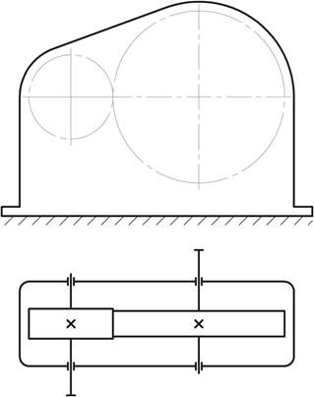
Одноступенчатый горизонтальный редуктор с цилиндрическими прямо- или косозубыми колесами. Передаточное отношение i=2...6,3. Обеспечивает передачу вращающих моментов (на тихоходном валу) величиной от 250 до 4000 Нм.
Двухступенчатый горизонтальный редуктор с цилиндрическими колесами по развернутой схеме. Диапазон передаточных отношений i=8. ..40. Достоинство - небольшая ширина редуктора. Недостаток - нагрузка между подшипниками распределяется неравномерно, создается концентрация нагрузки по длине зубьев колес.
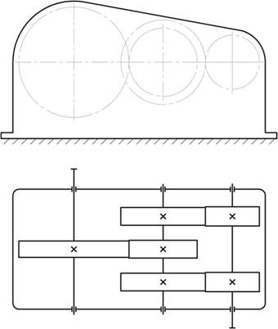

Двухступенчатый горизонтальный редуктор с раздвоенной быстроходной ступенью. Нагрузка на подшипники распределяется более равномерно, чем в выше названном редукторе. Зубчатые колеса раздвоенных ступеней выполняются косозубыми с противоположно направленными винтовыми линиями.
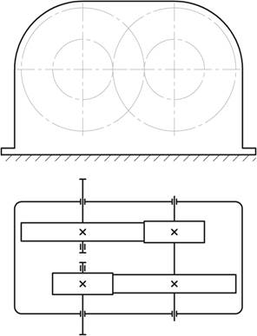 Двухступенчатый горизонтальный редуктор с цилиндрическими колесами по сосной схеме. Передаточное отношение i=8…50. Достоинство – небольшие габариты по длине. Недостатки – увеличение габаритов по ширине, сложность конструкции.

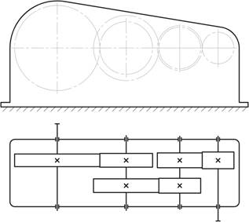
Трехступенчатый горизонтальный редуктор с цилиндрическими колесами по развернутой схеме. Обеспечивает на тихоходном валу передачу вращающего момента величиной от 1000 до 4000 Нм в диапазоне передаточных отношений i=45....200.
Практическая работа № 9
Изучение конструкции червячного редуктора
Цель работы: ознакомление с особенностями конструкций червячных редукторов и геометрией червячных передач.
Задачи работы:
произвести разборку редуктора, идентифицировать узлы и детали редуктора;
произвести измерения и расчет необходимых параметров передачи, согласовав значения, требующих того, параметров с ГОСТ 2144-76;
произвести сборку редуктора, обратив внимание на возможность и последовательность проведения его регулировки;
выполнить вертикальный разрез узла червячного колеса (плоскостью, проходящей через его ось).
ОСНОВНЫЕ ПОЛОЖЕНИЯ 1. ОСОБЕННОСТИ И ОСНОВНЫЕ ПАРАМЕТРЫ ЧЕРВЯЧНЫХ ПЕРЕДАЧ
Червячная передача состоит из двух звеньев. Ведущим звеном является червяк, ведомым − червячное колесо . Червячная передача Взаимодействие элементов червячной пары подобно принципу работы винтового механизма, в котором червяк является винтом, а червячное колесо представляет собой узкий сектор длинной гайки, изогнутый кольцом зубьями наружу вокруг оси, перпендикулярной оси винта. К числу основных достоинств червячных передач относят:
Возможность реализации больших передаточных отношений (обычно от 8 до 63, а в не силовых передачах до 200 и более) в одной ступени при сравнительно малых габаритах; · высокая плавность зацепления и бесшумность работы; · высокая кинематическая точность;
Невозможность передачи движения в обратную сторону (от колеса червяку) по причине самоторможения передачи (вследствие этого, например, отпадает необходимость применения тормозных устройств в грузоподъемных механизмах). Основными недостатками червячных передач, существенно ограничивающими область применения передач (в частности по передаваемой мощности – обычно не более 50 − 60 кВт), принято считать: · низкий КПД (η ≤ 0,92) из-за больших потерь мощности на относительное скольжение сопряженных поверхностей червяка и червячного колеса под нагрузкой;
повышенный нагрев и износ;
Необходимость применения дорогих антифрикционных материалов; Повышенные требования к точности сборки механизма и необходимость регулировки зацепления. Отмеченные достоинства и недостатки обусловлены особенностями геометрии и кинематики зацепления (сочетанием, как уже отмечалось, признаков передачи зацеплением и винтовой пары). В качестве основных принято рассматривать два фактора, определяющих свойства червячной передачи: 1 – высокая относительная скорость скольжения в контакте поверхностей витков червяка и зубьев червячного колеса, что определяет большие потери мощности на трение и как следствие повышенный нагрев и низкий КПД передачи; 2 – неблагоприятные условия для образования «масляного клина» в контакте червяка и червячного колеса, что в совокупности с нагревом обусловливает склонность передачи к заеданию, износу и необходимость использования дорогих антифрикционных материалов. Примечание: Под «масляным клином» понимают создание повышенного давления масла в клиновом зазоре между контактирующими поверхностями. Попытки улучшить качественные показатели червячных редукторов привели к появлению различных типов червячных передач. Передачи разделяют по форме поверхности червяка, на которой нарезаются витки: передачи с цилиндрическими и глобоидными червяками. Виды червячных передач Глобоидные червячные передачи обладают более высокой нагрузочной способностью, но сложнее в изготовлении, монтаже и эксплуатации, а также сильнее нагреваются при работе. Они требуют высокой культуры производства и применяются в ответственных механизмах. Цилиндрические червячные передачи по форме винтовой поверхности витков червяка делятся в основном на передачи с архимедовым червяком, эвольвентным и конволютным. По внешним признакам без специальных приборов установить различие в типах винтовой поверхности червяков практически невозможно, поэтому задача по определению формы поверхности червяка в данной лабораторной работе не ставится. Все цилиндрические червячные передачи характеризуются одинаковым набором геометрических параметров и их размеры определяются одинаковыми соотношениями. К числу основных геометрических параметров червячной передачи, позволяющих рассчитать основные размеры червяка и червячного колеса, подобрать инструменты и настроить станок для нарезания червячной пары, относят: Модуль т, мм − определяется как отношение осевого шага червяка к числу π (т = р/ π). Под осевым шагом р понимают расстояние между одноименными точками двух соседних профилей, измеренное в направлении оси червяка. Величина модуля должна соответствовать стандартному ряду (ГОСТ 2144-76*); Число витков (заходов) червяка z1 – принимается в зависимости от передаточного отношения: z1 = 4 при u = 8…15, z2 = 2 при u = 15..30 и z1 = 1 при u ≥ 30. Число зубьев колеса z2. Из условия неподрезания зубьев червячного колеса при нарезании принимают z2 ≥ 28. Оптимальным для силовых передач считается z2 = 32…63;
Коэффициент диаметра червяка q, определяется как отношение делительного диаметра червяка d1 к модулю (q = d1/т). Величина q должна соответствовать стандартному (ГОСТ 2144-76*) ряду и сочетаться с модулем (см. табл. 1). Необходимость стандартизации значений модуля и коэффициента диаметра обусловлена стремлением уменьшить номенклатуру режущего инструмента, так как применяемые в большинстве случаев для нарезания червячных колес червячные фрезы должны полностью соответствовать червяку, сцепляющемуся с колесом в передаче, т. е. иметь тот же модуль и делительный диаметр;
Коэффициент смещения червяка x. Смещение в основном используют с целью вписывания передачи в стандартное межосевое расстояние.

Практическая работа № 10
Изучение конструкций подшипниковых узлов
Цель работы: Ознакомиться с основными схемами установки подшипников качения (ПК) и их условными обозначениями на чертежах и схемах
Порядок выполнения работы
1. Ознакомиться по описанию и плакатам с конструкциями подшипниковых узлов, способами крепления подшипников качения на валах и способами установки их в корпусе.
2. Получить мерительный инструмент и конкретные узлы (опоры валов редукторов, коробок скоростей и др.).
3. Выполнить эскизы. В отчете по лабораторной работе должны быть выполнены эскизы четырех или пяти подшипниковых узлов с основными размерами и посадками. На эскизе каждого подшипникового узла стрелками должны быть указаны направления воспринимаемых нагрузок. 4. Составить краткую характеристику каждого подшипникового узла. Для этого необходимо ответить на вопросы:
4.1. Тип подшипника. Вид воспринимаемой нагрузки.
4.2. Какой способ крепления на валу подшипника применен?
4.3. Какой способ установки подшипника качения в корпусе представлен в опоре?
4.4. Как осуществляется смазывание и уплотнение подшипникового узла? 4.5. Монтаж и демонтаж узла. Какой вид сборки целесообразен: осевая или радиальная? Предварительный натяг. Способ регулировки осевого положения валов.
Примечания :
1. Примеры оформления эскизов представлены на рис. П1 – П4.
2. Примеры условных и упрощенных изображений ПК представлены на рис. П5.
Контрольные вопросы
1.Примеры типовых подшипниковых узлов с эскизами и характеристиками конструкции.
2. Классы точности и посадки подшипников качения.
3. Смазывание и уплотнение подшипниковых узлов .
4. Монтаж и демонтаж.
5. Предварительный натяг.
6. Регулирование осевого положения валов.

Практическая работа №1
Определение реакций балок
Цель работы: ознакомиться с устройством опор балок, составить расчетные схемы балок и определить реакции их опор.
Теоретическое обоснование. Балки имеют специальные опорные устройства для сопряжения их с другими элементами конструкции и передачи на них усилий. Опоры балок можно разделить на три типа.
Подвижная опора допускает поворот стержня вокруг оси шарнира и линейное перемещение параллельно опорной плоскости.
Неподвижная опора допускает только поворот стержня вокруг оси шарнира.
Жесткая заделка не допускает ни линейных перемещений, ни поворота сечений закрепленного края балки.
Равновесие балки под действием любой системы внешних сил, расположенных в одной плоскости, может быть обеспечено одной жесткой заделкой или двумя опорами: подвижной и неподвижной.
Для определения реакций в опорах необходимо составить три уравнения равновесия:
для жестко защемленной балки

∑МiА = О
∑FiΥ = О
∑Fiх = О
для балки на двух опорах
∑МiА = О
∑МiВ = О
∑Fiх = О
Порядок выполнения работы.
- Ознакомиться или повторить устройство опор балок и их условные обозначения.
- Вычислить модуль и направление реакций опор балок для нескольких схем нагружения.
- Для тех же схем произвести экспериментальную проверку полученных результатов.
- Сравнить результаты.
- Сделать вывод.
Практическая работа №2

Решение задачи на растяжение и сжатие
Построить эпюру напряжений в ступенчатом круглом брусе, нагруженном продольными силами и указать на наиболее напряженный участок.
Весом бруса пренебречь.
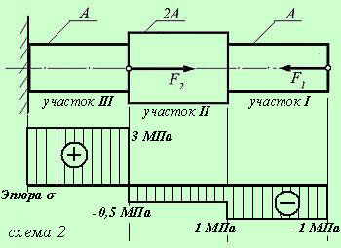
Дано:
Силы:
F₁ = 100 кН;
F₂ = 400 кН;
Площадь сечения бруса: А= 0,1 м².
Решение:
При построении эпюры напряжений используем метод сечений, рассматривая отдельные участки бруса, как самостоятельные его элементы, находящиеся в состоянии равновесия под действием реальных и условных нагрузок. При этом исследование сечений начинаем со стороны свободного конца бруса, т. е. со стороны, где приложены известные нам силы.
Сначала разбиваем весь брус на однородные участки, границами которых служат точки приложения силовых факторов и (или) изменение размеров сечения. Для нашего бруса можно выделить три таких однородных участка - I, II, III (см. схему 2).
Для каждого из участков определяем нормальные напряжения в сечениях по формуле σ = F/A, где: F - величина продольной силы в сечении, А - площадь сечения. При этом следует учитывать знаки: если сила растягивающая, то ее условно считают положительной, если сжимающая - отрицательной. Соответственно, напряжения будут иметь такие же знаки, как и силы.
После подсчетов получим:
σ_{I} = F₁/A = -100×10³/0,1 = -1000000 Па (-1 МПа),
σ_{II} = F₁/2A = -100×10³/2×0,1 = -500000 Па (-0,5 МПа),
σ_{III} = (F₂ - F₁)/A = (400 - 100)×10³/0,1 = 3000000 Па (3 МПа).
Построение эпюры напряжений начинаем с проведения линии, параллельной оси бруса (эта линия условно изображает брус и является нулевой ординатой графика эпюры). Затем, начиная от свободного конца бруса, откладываем от линии, как от нулевой ординаты, величины напряжений по каждому участку с учетом их знаков.
На брусе, приведенном в задании, величина напряжений в каждом сечении отдельных участков будет одинакова, и лишь в граничных (расположенных между соседними участками) сечениях появится скачок напряжения в виде ступени(здесь используется принцип Сен-Венана, условно полагающий, что в месте приложения нагрузки напряжение изменяется скачкообразно).
Построение эпюры завершается указанием на ее площадках знаков напряжения в кружках, проведением тонких линий перпендикулярно оси (нулевой ординаты) эпюры (эти линии условно изображают сечения бруса) и расстановкой величины напряжений на внешних углах графика (на внутренних углах цифровые обозначения не наносятся). Слева от эпюры указывается, что на ней изображено (в нашем случае - Эпюра σ)
В результате построений мы получим график (эпюру) распределения напряжений по каждому сечению бруса, визуальное исследование которого позволяет определить наиболее напряженный участок. Для бруса, представленного в задаче, максимальные напряжения возникают в сечениях участка III (см. схему). Поскольку эти напряжения положительны, они являются растягивающими
Задача решена.

Решение задачи с использованием закона Гука
Определить величину растягивающей силы F, если известно, что под ее действием брус удлинился на величину ΔL.
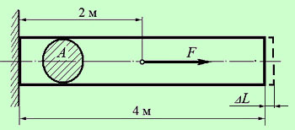
Дано:
Удлинение бруса ΔL = 0,005 мм;
Модуль продольной упругости балки Е = 2,0×10⁵ МПа;
Площадь сечения бруса A= 0,01 м²;
Размеры бруса и точка приложения силы F приведены на схеме.

Решение:
Решить задачу можно, используя известную зависимость между линейными удлинениями и нагрузками (закон Гука).
Согласно закону Гука, представленному в расширенном виде:
ΔL = FL/(EA), откуда: F = (ΔLEA)/L.
Поскольку сила F приложена не к крайнему сечению бруса, а к его середине, то удлинился лишь участок между жесткой заделкой и сечением, к которому приложена растягивающая сила, имеющий длину L₁ = 2 м.
Учитывая это, определяем силу, вызвавшую удлинение бруса (не забываем привести все величины к единицам системы СИ):
F = (ΔLEA)/L₁ = (0,005×10⁻³×2×10¹¹×0,01)/2 = 5000 Н = 5,0 кН.
Задача решена.
Практическая работа №3
Построить эпюру вращающих моментов для круглого однородного бруса, представленного на схеме. Указать наиболее нагруженный участок бруса и определить напряжение в его сечениях.

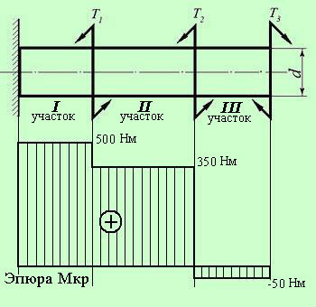
Дано: Вращающие моменты:
Т₁ = 150 Нм;
Т₂ = 400 Нм;
Т₃ = 50 Нм;
Диаметр бруса d = 0,05 м.

Решение:
Построение эпюр вращающих (крутящих моментов) начинаем со стороны свободного конца бруса, откладывая величины крутящих моментов от оси абсцисс (нулевой ординаты) бруса с соблюдением знаков моментов (см. схему).
Из эпюры очевидно, что максимальный крутящий момент возникает в сечениях участка I: Мкр = 500 Нм. Для определения напряжения (при кручении возникает касательное напряжение), воспользуемся зависимостью, полученной ранее:
τ_{max} = М_{кр} / W_{r} ,
где: W_{r} ≈ 0,2d³ - момент сопротивления круглого сечения кручению (или полярный момент сопротивления круглого сечения).
Подставив полученные зависимости и их числовые значения в формулу, получим максимальное напряжение τ_{max}, возникающее в сечениях участка I при кручении бруса:
τ_{max} ≈ М_{кр} / 0,2d³ ≈ 500/0,2×0,05³ ≈ 200 000 000 Па (или 200 МПа).
Задача решена.
Практическая работа №4-5
«Проектный расчет на прочность при изгибе по допускаемым напряжениям »
Цель работы: выявить опасные сечения, построив эпюры внутренних силовых факторов, подобрать квадратное или круглое сечение из условия прочности по допускаемым нормальным напряжениям.
Теоретическое обоснование.
Для выявления опасного сечения в изгибаемом элементе следует строить эпюры внутренних силовых факторов «Q» - ______________________;
«М» -______________________ .
При построении эпюр необходимо использовать правило знаков:

«Q» + «М» +
При построении эпюр следует помнить:
на участке с распределенной нагрузкой эпюра «Q» - _________ прямая;
в сечении с сосредоточенной силой на эпюре «Q» - _________________;
на участке с распределенной нагрузкой эпюра «М» - ________________;
в сечении с моментом на эпюре «М» - _____________;
если на участке с распределенной нагрузкой эпюра «Q» пересекает ось, то на эпюре «М» - вершина ______________ .
При изгибе в поперечном сечении бруса возникают ________ и _________ напряжения.
Условие прочности при изгибе по допускаемым нормальным напряжениям имеет вид:
М_{мах}
σ_{мах} = ------- ≤ [ σ ]
W_{х,треб}
Порядок выполнения работы.
- Определить реакции в опорах балки, сделать проверку.
- Применив метод сечений, построить эпюру поперечных сил.
- Построить эпюру изгибающих моментов.
- Выявить опасные сечения.
- Из условия прочности по допускаемым нормальным напряжениям подобрать круглое или квадратное сечение балки.
«Расчет на прочность и жесткость при изгибе»
Цель работы: запроектировать двутавровое сечение балки из условия прочности по допускаемым нормальным напряжениям и проверить жесткость подобранного сечения (фактические прогибы определить по формулам).
Исходные данные: [ σ ] = 160 н/мм² ; Е= 2۰10⁵ н/мм² ;
[f ] = ℓ/200.
Теоретическое обоснование.
При прямом поперечном изгибе его ось искривляется, в результате чего каждое поперечное сечение получает перемещение (прогиб) и угол поворота.
Условие жесткости при изгибе имеет вид: f_{мах} ≤ [f ]
Порядок выполнения работы.
1.Определить реакции в опорах балки. Сделать проверку.
2.Построить эпюру «Q».
3.Построить эпюру «М».
4.Определить требуемый момент сопротивления из условия прочности по допускаемым нормальным напряжениям:
М_{мах}
W _{х,треб}. = ---------- =
[ σ ]
5.По таблице сортамента подобрать сечение двутавровой балки.
6.Определить максимальные прогибы по формулам.
- Определить общий максимальный прогиб.
- Проверить условие жесткости, сделать вывод.

Вопросы для самоконтроля и тесты для проведения опроса.

Теоретическая механика
Раздел № 1 Статика
Вопросы для самопроверки
1. Что такое материальная точка?
2. Что такое абсолютно твердое тело?
3.Какие величины называются векторными и скалярными?
4. Что такое сила и какова ее размерность?
5. Что называется моментом силы относительно данной точки и какова его размерность?
6. Что называется реакциями связей?
7.Что такое статически эквивалентная система сил?
8. Что такое аксиомы статики твердого тела? Как они формулируются?
9.
10. Какими приборами измеряют численное значение силы?
11.
12. Перечислите признаки, характеризующие силу.
13. Что называется системой сил?
14. Приведите примеры сосредоточенных и распределенных сил.
15. Что называется равнодействующей системы сил?
16. Какая сила называется уравновешивающей?
17. Дайте определение внешней и внутренней силы.
18. Сформулируйте аксиому о равновесии двух сил.
19. Что такое система сил?
20. Какие системы сил называются эквивалентными?
21. Что такое равнодействующая и уравновешивающая сила?
22. Какие системы сил называются статически эквивалентными?
23.
24.Сформулируйте первую, вторую, третью и четвертую аксиомы статики.
25.К двум различным точкам твердого тела (см. рис.) приложены две непараллельные, но действующие в одной плоскости силы. Можно ли для сложения этих сил применить правило параллелограмма?
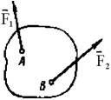
26. Можно ли силу в 50 Н разложить на две силы, например, по 200 Н?
27. Сформулируйте пятую аксиому статики.
28. Какие разновидности связей рассматриваются в статике?
29.
30. Назовите простейшую систему сил, эквивалентную нулю.
31. В чем заключается сущность аксиомы присоединения и исключения уравновешивающихся сил?
32.
33. Сформулируйте правило параллелограмма сил.
34.Что выражает аксиома инерции?
35. Приведите формулировку аксиомы равенства действия и противодействия.
36.Что называется связью, наложенной на твердое тело?
37.Что такое реакция связи?
38. Что называется силой реакции связи?

Тест
1. Абсолютно твердым телом называется, такое тело
1) расстояние между каждыми двумя точками которого остаются всегда неизменными;
2) размеры каждого очень мало по сравнению другими телами;
3) форма тело остается постоянной;
4) в котором можно пренебречь формой;
5) которое деформируется.

2. Статикой называется раздел теоретической механики:
1) в которой изучаются условия равновесия материальных тел под действием сил;
2) в которой изучается силы реакции связи;
3) в которой рассматривается движения тела, относительно подвижного отчета;
4) в которой изучаются связи;
5) в которой изучаются общие законы движения.

3. Сила определяется:
1) модулем, направлением, точкой приложения;
2) весом;
3) направлением;
4) величиной;
5) равнодействующей.

4. Что называется силой?
1) мера взаимодействие тел;
2) перемещение тел;
3) мера веса;
4) мера тяготения;
5) механическое воздействие.

5. На рисунке изображена …
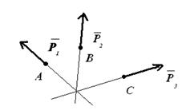
1) пересекающая система сил;
2) параллельная система сил;
3) система плоских сил;
4) силы реакции связи;
5) произвольная система сил.

6. На рисунке изображена:
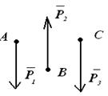
1) параллельная система сил;
2) пересекающая система сил;
3) система плоских сил;
4) силы реакции связи;
5) произвольная система сил.

7. Почему действующая сила и сила противодействия не уравновешиваются?
1) действует на разное тело;
2) они направлены противоположные стороны;
3) модуль сил не равны между собой;
4) они направлены по одной прямой;
5) направлены в одну сторону.

8. Силы бывает в зависимости от времени:
1) динамической;
2) распределенной;
3) сосредоточенной;
4) объемной;
5) уравновешенной.

9. Силы бывает в зависимости от времени:
1) статической;
2) распределенной;
3) сосредоточенной;
4) объемной;
5) уравновешенной.

10. Система сил, линия действия которых пересекается в одной точке называется:
1) системой сходящихся сил;
2) системой пересекающихся сил;
3) системой параллельных сил;
4) парой сил;
5) произвольно расположенной силой.

11. Какой вид связи изображен на рисунке?
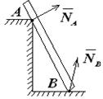
1) гладкая поверхность;
2) плоскость;
3) подвижный шарнир;
4) жесткое защемление;
5) поверхность.

12. Когда деформация тела не учитывается?
1) при расчете равновесия;
2) при расчете прочности;
3) при расчете жесткости;
4) при расчете устойчивости;
5) при определении движения.

13. Основная задача статики:
1) определить условия равновесия сил;
2) определить силу;
3) определить сил реакции опор;
4) найти равнодействующую силу;
5) определить абсолютно твердое тело.

14.При каком значении угла между линиями действия двух сил их равнодействующая определяется по формуле:
1)
2) ;
3) .

15. В каких связях перечисленных ниже, реакции всегда направлены по нормали к поверхности?
1) гладкая плоскость;
2) гибкая связь;
3) жесткий стержень;
4) шероховатая поверхность.

16.К чему приложена реакция опоры?
1) к самой опоре;
2) к опирающемуся телу.

Лекция 2. Равновесие системы сил. Пара сил.
Вопросы для самопроверки
1.Какая система сил называется сходящейся?
2.Как определить равнодействующую системы сходящихся сил путем построения силового многоугольника?
3. Какие силы называются сходящимися? Как определить их равнодействующую?
4. Что называется главным вектором плоской системы сил?
5. Что называется главным моментом плоской системы сил относительно какого-нибудь центра?
- Составьте условие равновесия для произвольной плоской системы сил.
- Составьте условие равновесия для системы сходящихся сил.
- Составьте условие равновесия для плоской системы параллельных сил.
- Сформулируйте геометрическое условие равновесия системы сходящихся сил.
- Что называется главным вектором системы сил?
- В чем различие между главным вектором и равнодействующей системы сил?
- Для какой системы сил равнодействующая и главный вектор совпадают?
- Назовите методы определения равнодействующей системы сходящихся сил.
- Как выражаются проекции равнодействующей системы сходящихся сил через проекции сил этой системы?
- Определите величину силы по известным проекциям =3кН; 4кН.
- Определить модуль и направления силы, если известны ее проекции =30H; =40H.
- Назовите необходимое и достаточное условие равновесия системы сходящихся сил.
- Какой из силовых многоугольников на рисунке относится к уравновешенной системе сходящихся сил?
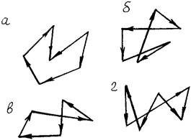

- Возможно ли равновесие трех сходящихся сил, не лежащих в одной плоскости?
- Обязательно ли будет находиться в равновесии тело, если на него в одной плоскости действуют три силы и линии их действия пересекаются в одной точке?
- Что называется равнодействующей системы сил?
- Как сложить силы:
а) геометрически,
б) аналитически?
- Что называется моментом силы относительно центра на плоскости?
- Какая система сил называется парой?
- Можно ли заменить действие пары сил на тело одной силой?
- Что такое момент пары?
- Какая плоскость называется плоскостью действия пары?
- Какие пары называются эквивалентными?
- Что называется плечом пары?
- Запишите векторную и скалярную зависимости между элементами пары.
- Почему пара сил не имеет равнодействующей?
- Каким образом можно уравновесить действие на тело пары сил?
- Изменятся ли моменты пар сил, если положения сил, показанные на рис. а, изменить на положения, показанные на рис. б?
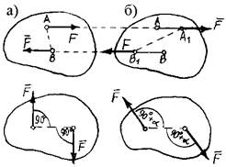
- Какие пары называются эквивалентными?
- Эквивалентны ли пары сил, изображенные на рисунке?
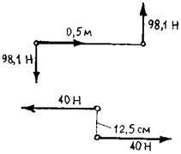
- Каким образом производится сложение пар сил?
- Сформулируйте условие равновесия пар сил.
- Какие уравнения и сколько их можно составить для уравновешенной плоской системы сходящихся сил?
- Чем характеризуется действие пары сил на твердое тело?
- Как направлен вектор момента пары сил?
- Как определяются моменты пар сил, лежащих в одной плоскости?
- Чем можно уравновесить заданную пару сил?
- Сформулируйте теоремы об эквивалентности пар.
- Что называется результирующей парой?
- Запишите формулу для определения результирующей системы пар.
- Назовите условия равновесия плоской системы пар.
- При каких условиях плоская система сил приводится к равнодействующей?
- Что такое момент силы относительно точки?
- Будет ли изменяться момент силы относительно точки, если, не меняя направления, переносить силу вдоль линии ее действия?
- Какое условие выполняется, когда рычаг находится в покое?

Тест
- Чтобы определить момент силы необходимо знать:
1) силу и плечо силы;
2) плечо силы;
3) направление силы;
4) пару сил;
5) расстояние и силу.

- В многоугольнике сил, какой вектор изображает равнодействующую силу
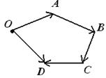
1)
2)
3)
4)
5)

- В многоугольнике сил, какой вектор изображает равнодействующую силу
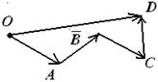
1)
2)
3)
4)
5)
- При каком значении угла между силой и осью проекция силы равна нулю?
1) =0;
2) =90°;
3) =180°.
- Если проекция силы на ось = 8 кН , = 3 кН, то действующая сила равна:
1)
2)
3)
4)
5)
- Если проекция силы на ось = 8 кН , = 6 кН, то действующая сила равна:
1) =10 кН;
2) кН;
3) кН;
4) =11 кН;
5) =12 кН.

- Что определяет эффект действия пары сил?
1) произведение силы на плечо;
2) момент пары и направление поворота.

- Чем можно уравновесить пару сил?
1) одной силой;
2) парой сил.

- Момент пары сил равен 100 Нм, плечо пары 0,2 м. Определить значении сил пары? Как изменится значение сил пары, если плечо увеличить в два раза при сохранении численного значения момента?

Лекция 3. Расчет ферм. Трение скольжения и качения.

Вопросы для самопроверки
1.
- Что называется силой трения?
- Сформулируйте основной закон трения. Что такое коэффициент трения?
- Назовите размерность коэффициента трения скольжения.
- Что такое предельная сила трения скольжения.
- Назовите причину появления момента трения качения.
- Какова размерность коэффициента трения качения?
- Приведите примеры устройств, в которых возникает трение верчения.
- В чем заключается разница между силой сцепления и силой трения?
- Каковы возможные направления реакции шероховатой поверхности?
- Что называется моментом силы относительно точки? Какова размерность этой величины?
- Сформулируйте теорему о моменте равнодействующей системы сходящихся сил.
- Что называется моментом силы относительно оси?
- Как определяется момент силы относительно оси?
- Почему при определении момента силы относительно оси нужно обязательно спроецировать силу на плоскость, перпендикулярную оси?
- Каким образом нужно расположить ось, чтобы момент данной силы относительно этой оси равнялся нулю?
- Приведите формулы для вычисления моментов силы относительно координатных осей.
- Как направлен вектор момента силы относительно точки?
- Как определяется на плоскости момент силы относительно точки?
- В каком случае момент силы относительно данной точки равен нулю?
- Определите геометрическое место точек пространства, относительно которых моменты данной силы:
а) геометрически равны;
б) равны по модулю.
- Приведите векторную запись условий равновесия произвольной системы сил.
- Запишите условия равновесия произвольной системы сил в проекциях на прямоугольные координатные оси.
- Сколько независимых скалярных уравнений равновесия можно записать для пространственной системы параллельных сил?
- Запишите уравнения равновесия для произвольной плоской системы сил.
- Каковы возможные случаи приведения произвольно расположенных и параллельных сил в пространстве?
- К какому простейшему виду можно привести систему сил, если известно, что главный момент этих сил относительно различных точек пространства:
а) имеет одно и то же значение не равное нулю;
б) равен нулю;
в) имеет различные значения и перпендикулярен главному вектору;
г) имеет различные значения и неперпендикулярен главному вектору.
- Каковы условия и уравнения равновесия пространственной системы сходящихся, параллельных и произвольно расположенных сил и чем они отличаются от условий и уравнений равновесия такого же вида сил на плоскости?
- Какие уравнения и сколько их можно составить для уравновешенной пространственной системы сходящихся сил?
- Запишите систему уравнений равновесия пространственной системы сил?
- Каковы геометрические и аналитические условия приведения пространственной системы сил к равнодействующей?
- Сформулируйте теорему о моменте равнодействующей пространственной системы сил относительно точки и оси.

Лекция 4. Центр тяжести.

Вопросы для самопроверки
- Что называется центром параллельных сил?
- Как определяются координаты центра параллельных сил?
- Как определить центр параллельных сил, равнодействующая которых равна нулю?
- Каким свойством обладает центр параллельных сил?
- По каким формулам вычисляются координаты центра параллельных сил?
- Что называется центром тяжести тела?
- Почему силы притяжения Земле, действующие на точку тела, можно принять за систему параллельных сил?
- Запишите формулу для определения положения центра тяжести неоднородных и однородных тел, формулу для определения положения центра тяжести плоских сечений?
- Запишите формулу для определения положения центра тяжести простых геометрических фигур: прямоугольника, треугольника, трапеции и половины круга?
- Что называют статическим моментом площади?
- Приведите пример тела, центр тяжести которого расположен вне тела.
- Как используются свойства симметрии при определении центров тяжести тел?
- В чем состоит сущность способа отрицательных весов?
- Где расположен центр тяжести дуги окружности?
- Каким графическим построением можно найти центр тяжести треугольника?
- Запишите формулу, определяющую центр тяжести кругового сектора.
- Используя формулы, определяющие центры тяжести треугольника и кругового сектора, выведите аналогичную формулу для кругового сегмента.
- По каким формулам вычисляются координаты центров тяжести однородных тел, плоских фигур и линий?
- Что называется статическим моментом площади плоской фигуры относительно оси, как он вычисляется и какую размерность имеет?
- Как определить положение центра тяжести площади, если известно положение центров тяжести отдельных ее частей?
- Какими вспомогательными теоремами пользуются при определении положения центра тяжести?

Кинематика

Лекция 9. Кинематика точки и твердого тела.
Вопросы для самопроверки
- Что изучает кинематика?
- В чем различие между телом отсчета и системой отсчета?
- Что понимают под системой отсчета? системой координат? радиус-вектором?
- Какие кинематические величины зависят от выбора системы отсчета? одинаковы в различных системах отсчета?
- Совпадает ли направление ускорения с направлением скорости материальной точки при равноускоренном движении? при равнозамедленном движении?
- Какие кинематические характеристики движения остаются постоянными при равномерном прямолинейном движении? при равноускоренном движении?
- Какие величины, характеризующие движение, можно определить по графику скорости?
- Два поезда идут навстречу друг другу; один ускоренно на север, другой замедленно на юг. Как будут направлены векторы ускорений поездов?
- Чем отличаются движения, уравнения которых приведены x₁=3-5t-2t²; x₂=-3+5t-2t² ?
- Как определяется скорость движения при естественном способе задания движения?
- Запишите формулы для определения касательного, нормального и полного уравнений?
- Что характеризует касательное уравнение и как оно направлено по отношению к вектору скорости?
- Что называется перемещением точки за фиксированный промежуток времени?
- Как направлена средняя скорость точки за некоторый промежуток времени?
- Запишите формулы, определяющие модуль и направление скорости точки при координатном способе задания ее движения.
- Как классифицируются движения точки по ускорениям?
- Чем отличается график пути от графика движения точки?
- Как по графику движения определить алгебраическое значение скорости точки в любой момент времени?
- Как по графику скорости прямолинейного движения точки определить алгебраическое значение ускорения точки в любой момент времени?
- Запишите формулу ускорения при прямолинейном движении?
- Запишите формулу ускорения (полного) при криволинейном движении.
- Сравните время падения тела, брошенного горизонтально с некоторой высоты и свободно падающего с той же высоты.
- Как будет изменяться дальность полета снарядов при увеличении угла наклона орудия к горизонту?
- Автомобиль движется на повороте. Одинаковые ли расстояния проходят при этом правые и левые колеса автомобиля?
- На рисунке представлены графики зависимости координат тел от времени. Напишите уравнения движения тел. Нарисуйте графики v_{x}(t).
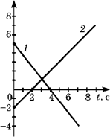
- Два тела одновременно начинают двигаться прямолинейно. Уравнения их движения имеют вид: х₁=6-2t; х₂=4t (величины, входящие в уравнение, заданы в СИ).
1) Нарисуйте траектории движения тел.
2) Определите время встречи и координату места встречи тел.
3) Нарисуйте графики v_{1x}(t), v_{2x}(t), x₁(t), x₂(t).
- По заданному уравнению движения точки S=25+1,5t+6t² определите вид движения и без расчетов, используя законы движения точки, ответьте, чему равны начальная скорость и ускорение?
- Задано уравнение движения тела S=f(t). Как определяют скорость и ускорение?
- Какое движение точки называется гармоническим колебательным движением и какие величины характеризуют это движение?

Тест
- Основная задача кинематики:
1) установить закон механического движения;
2) определить поступательное движение;
3) определить вращательное движение;
4) определить плоскопараллельное движение;
5) определить сложное движение.

- Укажите, в каких нижеследующих случаях тело можно принять за материальную точку:
1) при установке ракеты на старте;
2) при расчете траектории ракеты;
3) при расчете угловой скорости суточного вращения Земли вокруг оси.

- Точка движется по прямой с постоянным ускорением, направленным противоположно скорости. Определить, как движется точка?
1) равномерно;
2) равномерно-ускоренно;
3) равномерно-замедленно.

- Какая составляющая ускорения точки характеризует изменение значения скорости?
1) нормальное ускорение;
2) касательное ускорение.

- Два автомобиля движутся в одном направлении по прямому шоссе с одинаковыми скоростями v. Чему равна скорость первого автомобиля относительно второго?
1) 0;
2) v;
3) -v.

- На рисунках изображены графики зависимости модуля ускорения от времени для разных видов движения. Какой из графиков соответствует равномерному движению?
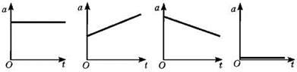
1) 1;
2) 2;
3) 3;
4) 4.

- Автомобиль, трогаясь с места, движется с ускорением 3 м/с². Через 4 с скорость автомобиля будет равна:
1) 12 м/с;
2) 0,75 м/с;
3) 48 м/с;
4) 6 м/с.

- Зависимость координаты от времени для некоторого тела описывается уравнением х=8t-t². В какой момент времени проекция скорости тела на осьОХ будет равна нулю?
1) 8 с;
2) 4 с;
3) 3 с;
4) 0 с.

- Стрела пущена вертикально вверх. Проекция ее скорости на вертикальное направление меняется со временем согласно графику на рисунке. В какой момент времени стрела достигла максимальной высоты?
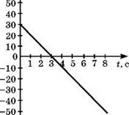
1) 1,5 с;
2) 3 с;
3) 4,5 с;
4) 6 с.

- Какова частота вращения тела, движущегося по окружности радиусом 5 м со скоростью 5 м/с?
1) 2 Гц;
2) 0,5 Гц;
3) 4 Гц;
4) 0,2 Гц.

- Какие из перечисленных ниже величин являются векторными?
1) Путь;
2) Скорость;
3) Масса;
4) Все перечисленные величины векторные;

- На рисунке представлена зависимость проекции скорости тела от времени. Модуль ускорения имеет максимальное значение на участке
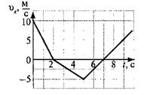
1) от 0 с до 2 с;
2) от 2 с до 5 с;
3) от 2 с до 7 с;
4) ускорение на всех участках одинаково.

- Зависимость пути от времени для прямолинейно движущегося тела имеет вид: S(t)=2t+t², где все величины выражены в СИ. Ускорение тела равно
1) 1 м/с²;
2) 2 м/с²;
3) 3 м/с²;
4) 6 м/с².

- На рисунке представлен график зависимости проекции скорости тела от времени. Какой путь прошло тело за интервал времени от 2 до 8 с?
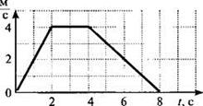
1) 32 м;
2) 20 м;
3) 16 м;
4) 8 м.

Задачи для самостоятельного решения
1. Координаты материальной точки изменяются со временем по закону x=4t, y=3t, z=0. Найти зависимость пройденного точкой пути от времени, отсчитывая расстояние от начального ее положения. Какой путь пройдет точка за 5 с?
- Лодка движется перпендикулярно берегу со скоростью 7,2 км/ч. Течение относит ее на 150 м вниз по реке. Найти: 1) скорость течения реки, 2) время, затраченное на переезд через реку. Ширина реки 0,5 км.
- Тело падает вертикально с высоты 19,6 м с нулевой начальной скоростью. Какой путь пройдет тело: 1) за первую 0,1 с своего движения, 2) за последнюю 0,1 с своего движения? Сопротивление воздуха не учитывать.
- Тело, брошенное вертикально вверх, вернулось на землю через 3 с. 1) Какова начальная скорость тела? 2) На какую высоту поднялось тело? Сопротивление воздуха не учитывать.
- Камень бросают вертикально вверх. Некоторый начальный отрезок пути он пролетает за 1 с. Следующий такой же по величине отрезок пути он пролетает за 4 с. На какую максимальную высоту поднимется камен? В момент времени (t₁+t₂) камень движется вверх.
- Дождевая капля в момент, когда она достигает поверхности земли, имеет конечную скорость 15 м/с. Одна из капель падает в колодец глубиной 10 м. Сколько времени нужно для того, чтобы человек, стоящий на земле, услышал удар капли о поверхность воды, если скорость звука в воздухе 340 м/с.
- Зависимость пройденного телом пути от времени дается уравнением s=At-Bt²+Ct³, где А=2 м/с, В=3 м/с², С=4 м/с³. Найти: 1) зависимость скорости и ускорения от времени; 2) расстояние, пройденное телом, скорость и ускорение тела через 2 с после начала движения. Построить график пути, скорости и ускорения для 0 ≤ t ≤ 3 c через 0,5 с.
8. Зависимость пройденного телом пути от времени дается уравнением s=A+Bt+Ct², где А=3 м, В= 2 м/с, С= 1 м/с². Найти среднюю скорость и среднее ускорение тела за первую, вторую и третью секунду движения.
- Определить траекторию движения точки, заданного уравнениями: х=4t² + 2; y=6t² - 3; z=0. Построить график зависимости пути, пройденного точкой, от времени.
- Движение материальной точки задано уравнениями: х=8t²+4; y=6t²-3; z=0. Определить модули скорости и ускорения точки в момент времени t=10 c.
- Какой путь пройдет тело за время t=10 c от начала движения, если уравнения его движения х=2t²+3t+4; y=3t²+4t-2; z=0?
- Определить зависимость пути от времени, если ускорение тела пропорционально квадрату скорости и направлено в сторону, противоположную ей.
- Скорость материальной точки, движущейся вдоль оси Х, определяется уравнением v_{x}=0,2-0,1t. Найти координату точки в момент времени t=10 с, если в начальный момент времени она находилась в точке х_{о}=1 м.
- Скорость течения реки по ее ширине меняется по закону v=-4x²+4x+0,5, где х=а/b (a- расстояние от берега, b-ширина реки). На какое расстояние снесет лодку течением при переправе, если скорость ее относительно воды равна 2 м/с и направлена прямо к противоположному берегу. Ширина реки 420 м.
- Самолет летит относительно воздуха со скоростью 800 км/ч. Ветер дует с запада на восток со скоростью 15 м/с. С какой скоростью будет двигаться самолет относительно земли на юг и под каким углом к меридиану надо держать при этом курс?
- Дождевые капли, падающие отвесно, падают на окно автомобиля, движущегося со скоростью 45 км/ч, и оставляют на нем след под углом 30^{о} к вертикали. Определить скорость падения капель.
- Пассажир поезда, идущего со скоростью 40 км/ч, видит в течение 3 секунд встречный поезд длиной 75 м. С какой скоростью идет встречный поезд?
- Исследуйте график скорости движения автомобиля (см. рис.). Начертите график пути, соответствующий данному графику скорости.
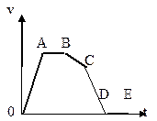
- Как двигался мотоцикл, график скорости движения которого изображен на рисунке. Начертите график пути, соответствующий графику скорости. Площадь трапеции ОАВС равна площади трапеции ДЕКМ.
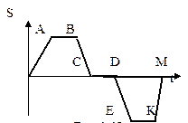
- Тело прошло за первую секунду 1 м, за вторую секунду - 2 м, за третью секунду 3 м, за четвертую секунду - 4 м и т.д. Можно ли считать такое движение равноускоренным?
- С крыши девятиэтажного дома уронили тяжелый предмет. Какие этажи пройдет предмет за последовательные равные промежутки времени?
- С балкона бросили мячик вертикально вверх с начальной скоростью 5 м/с. Через время 2 с мячик упал на землю. Определить высоту балкона над землей и скорость мячика в момент удара о землю.
- Камень, брошенный горизонтально, упал на землю через 0,5 с на расстоянии 5 м по горизонтали от места бросания. 1) С какой высоты был брошен камень? 2) С какой начальной скоростью он был брошен? 3) С какой скоростью он упал на землю? 4) Какой угол составляет траектория камня с горизонтом в точке его падения на землю? Сопротивление воздуха не учитывать.
- Камень брошен в горизонтальном направлении. Через 0,5 с после начала движения численное значение скорости камня стала в 1,5 раза больше его начальной скорости. Найти начальную скорость камня. Сопротивление воздуха не учитывать.
- Мяч, брошенный горизонтально, ударяется о стенку, находящуюся на расстоянии 5 м от места бросания. Высота места удара мяча о стенку на 1 м меньше высоты, с которой брошен мяч. 1) С какой скоростью был брошен мяч? 2) Под каким углом мяч подлетает к поверхности стенки? Сопротивление воздуха не учитывать.
- Бомбардировщик пикирует на цель под углом 60^{о} к горизонту со скоростью 540 км/ч и бросает бомбу на высоте 600 м. На каком расстоянии надо освободить бомбу, чтобы она попала в цель?
- Тело брошено со скоростью v₀ под углом к горизонту. Продолжительность полета 2,2 с. Найти наибольшую высоту поднятия этого тела. Сопротивление воздуха не учитывать.
- Камень, брошенный со скоростью 12 м/с под углом 45^{о} к горизонту, упал на землю на расстоянии s от места бросания. С какой высоты надо бросить камень в горизонтальном направлении, чтобы при той же начальной скорости он упал на то же место?
- Камень брошен горизонтально со скоростью 15 м/с. Найти нормальное и тангенциальное ускорения камня через 1 с после начала движения. Сопротивление воздуха не учитывать.
- С башни высотой 25 м бросили камень со скоростью 15 м/с под углом 30^{о} к горизонту. Найти: 1) сколько времени камень будет в движении, 2) на каком расстоянии от основания башни он упадет на землю, 3) с какой скоростью он упадет на землю, 4) какой угол составит траектория камня с горизонтом в точке падения на землю. Сопротивление воздуха не учитывать.
- Камень, брошенный с высоты 2,1 м под углом 45^{о} к горизонту, падает на землю на расстоянии 42 м (по горизонтали) от места бросания. Найти начальную скорость камня, время полета и максимальную высоту подъема над уровнем земли. Определить также радиусы кривизны траектории в верхней точке и в точке падения камня на землю.
- С вершины наклонной плоскости, составляющей с горизонтом угол 36^{о}, бросают камень под углом 30^{о} к горизонту c начальной скоростью 5 м/с. Накаком расстоянии от точки бросания упадет камень?
- Шарик бросают под углом 30^{о} к горизонту с начальной скоростью 14 м/с. На расстоянии 11 м от точки бросания шарик упруго ударяется о вертикальную стенку. На каком расстоянии от стенки шарик упадет на землю?
- Под каким углом к горизонту нужно направить струю воды, чтобы высота ее подъема была равна расстоянию, на которое бьет струя?
- Из одной точки одновременно брошены два тела с одинаковой скоростью под разными углами к горизонту. Определить расстояние между телами спустя t=2 с после начала движения, если v₀=10 м/с, а α₁=30^{о} и α₂=60^{о}.
- Через какое время вектор скорости тела, брошенного под углом α=60^{о} к горизонту с начальной скоростью 20 м/с, будет составлять с горизонтом угол β= 30^{о}? Сопротивление воздуха не учитывать.
- Парашютист, прыгнувший с горизонтально летящего самолета, даже при отсутствии ветра смещается от того места, над которым он покинул самолет. Почему?
- Мяч бросили с начальной скоростью 5 м/с. Через 2 с мяч упал на землю. Определите высоту, с которой был брошен мяч, если его начальная скорость направлена вертикально: а) вверх; б) вниз.
- Сколько времени пассажир, сидящий у окна поезда, который идет со скоростью 54 км/ч, будет видеть проходящий мимо него встречный поезд, скорость которого 36 км/ч, а длина 250 м?
- При равноускоренном движении тело проходит за два первых равных последовательных промежутка времени по 4 с каждый пути 24 м и 64 м соответственно. Определите начальную скорость и ускорение тела.
- С вертолета, находящегося на высоте 300 м, сброшен груз. Найдите, через какое время груз достигнет Земли, если вертолет: 1) неподвижен; 2) опускается со скоростью 5 м/с; 3) поднимается со скоростью 5 м/с.
- Тело свободно падает с высоты 45 м. Чему равна скорость тела у поверхности земли?
- Мотоциклист и велосипедист одновременно начинают равноускоренное движение из состояния покоя. Ускорение мотоциклиста в 3 раза больше, чем ускорение велосипедиста. Во сколько раз больше времени понадобится велосипедисту, чтобы достичь скорости 50 км/ч?
- Автомобиль, идущий со скоростью 36 км/ч, начинает двигаться с ускорением 0,2 м/с². Какой путь пройдет автомобиль за десятую секунду от начала движения?
- Мяч упал с высоты 5 м, отскочил от пола и поднялся на 2 м. Найдите путь и перемещение мяча.
- Тело начало двигаться вдоль оси ОХ с постоянной скоростью v= 2 м/с из точки с координатой х₀=-4 м. Напишите уравнение движения точки. Через какое время точка достигнет начала координат? Через какое время координата точки х₂ станет равной 8 м?
- Скорость автомобиля за 10 с уменьшилась от 20 до 10 м/с. С каким ускорением двигался автомобиль?
- Проекция скорости материальной точки при прямолинейном движении изменяется по закону v_{x}=4-2t (все величины заданы в СИ). Найдите модуль скорости точки через 5 с. Постройте графики зависимости v_{x}(t), а(t).
- Тело движется прямолинейно. График зависимости v_{x}(t) представлен на рисунке. Постройте график зависимости а(t).
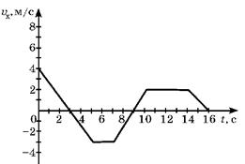

Лекция 4. Сложное движение точки и тела

Вопросы для самопроверки
- Приведите определение абсолютного (сложного) движения точки.
- Абсолютное, относительное, переносное движение точки.
- Какое движение твердого тела называют простым?
- Какие системы координат выбирают при определении скоростей твердых тел при сложном движении?
- Какое движение считают переносным, а какое – относительным?
- Какое движение точки называется относительным и какое переносным?
- Сформулируйте теорему о сложении скоростей.
- В чем состоит различие между абсолютной и относительной производными векторной функции скалярного аргумента?
- Что выражает формула Бура?
- Как выражается вектор абсолютной скорости точки в общем случае ее движения?
- Назовите составляющие вектора ускорения при сложном движении точки.
- Как определяются модуль и направление ускорения Кориолиса?
- При каком сложном движении точки ускорение Кориолиса равно нулю?
- Дайте определение относительного, переносного и абсолютного движений точки, а также скоростей и ускорений этих движений.
- Как определяют абсолютную скорость точки в сложном движении?
- Как определяют абсолютное ускорение точки при непоступательном переносном движении и при поступательном переносном движении?
- Каковы причины появления кориолисова ускорения?
-Каковы модуль и направление кориолисова ускорения и при каких условиях кориолисово ускорение точки равно нулю?
- Какой вид имеет выражение абсолютного ускорения точки в случае, когда переносное движение представляет собой свободное движение твердого тела, и в случае, когда переносное движение является вращением вокруг неподвижной оси?
- Теорема о сложении ускорений точки в том случае, когда переносное движение является произвольным.
- Какие понятия из статики аналогичны угловой скорости вращения тела и скорости поступательного движения тела?

Лекция 2. Работа. Мощность. Теорема об изменении кинетической энергии точки.

Вопросы для самопроверки
- Каковы две меры механического движения и соответствующие им измерители действия силы?
- Какие силы называют движущими?
- Какие силы называют силами сопротивления?
- Запишите формулы для определения работы при поступательном и вращательном движениях?
Что такое вращающий момент?
- Сформулируйте теорему о работе равнодействующей.
- Как определяется работа постоянной по модулю и направлению силы на прямолинейном перемещении?
- Чему равна работа силы трения скольжения, если эта сила постоянна по модулю и направлению?
- Чему равна работа равнодействующей силы.
- Как вычисляются работа силы тяжести и работа силы упругости?
- На каких перемещениях работа силы тяжести: а) положительна, б) отрицательна, в) равна нулю.
- В каком случае работа силы упругости положительна и в каком – отрицательна?
- Какая сила называется: а) консервативной; б) неконсервативной; в) диссипативной?
- Чему равна потенциальная энергия системы в любом ее положении?
- Чему равно изменение потенциальной энергии механической системы при перемещении ее из одного положения в другое?
- Какая зависимость существует между силовой функцией потенциального поля и потенциальной энергией системы, находящейся в этом поле?
- Вычислите изменение кинетической энергии точки массой 20 кг, если ее скорость увеличилась с 10 до 20 м/с?
- В чем заключается закон сохранения и превращения механической энергии?
- Сформулируйте законы движения планет, открытые Кеплером.
- При каких начальных условиях тело становится спутником Земли и при каких оно способно преодолеть земное притяжение?
- Каковы первая и вторая космические скорости?
- Определите мощность, необходимую для подъема груза весом 0,5 кН на высоту 10 м за 1 мин?
- Чему равна работа силы, приложенной к прямолинейно движущемуся телу массой 100 кг, если скорость тела увеличилась с 5 до 25 м/с?
Тест
1. Работа постоянной силы при прямолинейном перемещении W=10 Дж. Какой угол составляет направление силы с направлением перемещения?
1) острый угол;
2) прямой угол;
3) тупой угол.

2. Как изменится кинетическая энергия прямолинейно движущейся точки, если ее скорость увеличится в два раза?
1) увеличится в два раза;
2) увеличится в четыре раза.

3.Чему равна работа силы тяжести при горизонтальном перемещении тела?
1) произведению силы тяжести на перемещение;
2) работа силы тяжести равна нулю.

Задачи для самостоятельного решения
Задача 1. С башни высотой 25 м горизонтально брошен камень со скоростью 15 м/с. Найти кинетическую и потенциальную энергию камня спустя одну секунду после начала движения. Масса камня 0,2 кг.
Задача 2. Камень бросили под углом 60° к горизонту со скоростью 15 м/с. Найти кинетическую, потенциальную и полную энергию камня: 1) спустя одну секунду после начала движения, 2) в высшей точке траектории. Масса камня 0,2 кг. Сопротивлением воздуха пренебречь.
Задача 3. Автомобиль массой в 1 тонну движется под гору при выключенном моторе с постоянной скоростью 54 км/ч. Уклон горы равен 4 м на каждые 100 м пути. Какую мощность должен развивать двигатель этого автомобиля, чтобы автомобиль двигался с той же скоростью в гору с тем же уклоном?
Задача 4. Танк, масса которого 15 т и мощность 368 кВт, поднимается в гору с уклоном 30°. Какую максимальную скорость может развивать танк?
Задача 5. Люстра массой 100 кг подвешена к потолку на металлической цепи, длина которой 5 м. Какова высота, на которую можно отклонить люстру, чтобы при последующих качаниях цепь не оборвалась, если известно, что разрыв наступает при силе натяжения 2 кН?
Задача 6. Ветер, дующий со скоростью v₀=20 м/с, действует на парус площадью s=25 м² с силой F=asρ(v₀-v)²/2, где а - безразмерный коэффициент, ρ - плотность воздуха, v - скорость судна. Определите условия, при которых мощность ветра максимальна. Найти работу силы ветра.
Задача 7. Автомобиль массой в 1 тонну движется под гору при выключенном моторе с постоянной скоростью 54 км/ч. Уклон горы равен 4 м на каждые 100 м пути. Какую мощность должен развивать двигатель этого автомобиля, чтобы автомобиль двигался с той же скоростью в гору с тем же уклоном?
Задача 8. Молот массой 1,5 т ударяет по раскаленной болванке, лежащей на наковальне и деформирует болванку. Масса наковальни вместе с болванкой равна 20 т. Определить КПД при ударе молота, считая удар неупругим. Считать работу, совершенную при деформации болванки, полезной.
Задача 9. Боек (ударная часть) свайного молота массой 500 кг падает на сваю массой 100 кг со скоростью 4 м/с. Определить: а) кинетическую энергию бойка в момент удара; б) энергию, затраченную на углубление сваи в грунт, в) энергию, затраченную на деформацию сваи, г) КПД удара бойка о сваю. Удар бойка о сваю рассматривать как неупругий.

Лекция 3. Прямолинейные колебания точки

Вопросы для самопроверки
- Под действием какой силы совершаются свободные колебания материальной точки?
- От каких факторов зависят частота, период, амплитуда и начальная фаза свободных колебаний материальной точки?
- Каков вид графиков свободных и затухающих колебаний, а также апериодического движения материальной точки?
- При каких условиях возникает резонанс и каковы уравнения и график вынужденных колебаний материальной точки при резонансе?
- Как влияет сопротивление, пропорциональное скорости, на амплитуду, фазу, частоту и период вынужденных колебаний?
Задачи для самостоятельного решения
1. Написать уравнение гармонического колебательного движения с амплитудой в 5 см, если в 1 мин совершается 150 колебаний и начальная фаза колебаний равна 45°.
2. Определить максимальные значения скорости v_{max} и ускорения a_{max} точки, совершающей гармонические колебания с амплитудой А=3 см и циклической частотой ω=π/2 рад/с.
3. Точка совершает гармонические колебания. Наибольшее смещение точки равно 10 см, наибольшая скорость 20 см/с. Найти циклическую частоту колебаний и максимальное ускорение точки.
4. Точка совершает колебания по закону x=A sinωt. В некоторый момент времени смещение точки х₁ оказалось равным 5 см. Когда фаза колебаний увеличилась вдвое, смещение х₂ стало равным 8 см. Найти амплитуду А колебаний.
5. Написать уравнение движения, получающегося в результате сложения двух одинаково направленных гармонических колебательных движений с одинаковым периодом 8 с и одинаковой амплитудой 0,02 м. Разность фаз между этими колебаниями равна π/4. Начальная фаза одного из колебаний равна нулю.
6. Найти амплитуду и начальную гармонического колебания, полученного от сложения одинаково направленных колебаний, данных уравнениямих₁=0,02sin(5πt+π/2) м и х₂=0,03sin(5πt+π/4) м.
7. Материальная точка массой 50 г совершает колебания, уравнение которых имеет вид x=Acosωt, где А=10 см, ω=5 рад/с. Найти силу, действующую на точку в двух случаях: 1) в момент, когда фаза ωtπ/3 рад; 2) в положении наибольшего смещения точки.
15. Определить массу тела, совершающего гармонические колебания с амплитудой 0,1 м, частотой 2 Гц и начальной фазой 30°, если полная энергия колебаний 7,7 мДж. Через сколько секунд от начала отсчета времени кинетическая энергия будет равна потенциальной?
16. Грузик массой 250 г, подвешенный к пружине, колеблется по вертикали с периодом Т=1 с. Определить жесткость пружины.
17. Гиря, подвешенная к пружине, колеблется по вертикали с амплитудой 4 см. Определить полную энергию колебаний гири, если жесткость пружины равна 1 кН/м.
18. Тонкий обруч, подвешенный на гвоздь, вбитый горизонтально в стену, колеблется в плоскости, параллельной стене. Радиус обруча равен 30 см. Вычислить период колебаний обруча.
19. Найти возвращающую силу в момент t = 1 с и полную энергию материальной точки, совершающей колебания по закону x=A cos ωt, где А=20 см,ω=2π/3 рад/с. Масса материальной точки равна 10 г.
20. Определить массу тела, совершающего гармонические колебания с амплитудой 0,1 м, частотой 2 Гц и начальной фазой 30°, если полная энергия колебаний 7,7 мДж. Через сколько секунд от начала отсчета времени кинетическая энергия будет равна потенциальной?
21. Однородный стержень совершает малые колебания в вертикальной плоскости около горизонтальной оси, проходящей через его верхний конец. Длина стержня 0,5 м. Найти период колебаний стержня.
22. Найти период колебаний стержня предыдущей задачи, если ось вращения проходит через точку, находящуюся на расстоянии 10 см от его верхнего конца.
23. Однородный шарик подвешен на нити, длина которой равна радиусу шарика. Во сколько раз период малых колебаний этого маятника больше периода малых колебаний математического маятника с таким же расстоянием от точки подвеса до центра тяжести?
24. Период колебаний крутильного маятника, состоящего из кольца, соединенного спиральной пружиной с осью вращения, равен Т=4с. Определить момент инерции, если жесткость пружины k=10⁻² Нм. Трением пренебречь.
25. Математический маятник длиной 40 см и физический маятник в виде тонкого прямого стержня длиной 60 см синхронно колеблются около одной и той же горизонтальной оси. Определить расстояние центра масс стержня от оси колебаний.
26. Ареометр массой m=50 г, имеющий трубку диаметром d=1 см, плавает в воде. Ареометр немного погрузили в воду и затем предоставили самому себе, в результате чего он стал совершать гармонические колебания. Найти период T этих колебаний.
27. Амплитуда затухающих колебаний маятника за время t₁=5 мин уменьшилась в два раза. За какое время t₂, считая от начального момента, амплитуда уменьшится в восемь раз?
28. Амплитуда колебаний маятника длиной 1 м за время 10 мин уменьшилась в два раза. Определить логарифмический декремент колебаний.
29. За время 8 мин амплитуда затухающих колебаний маятника уменьшилась в три раза. Определить коэффициент затухания.
30. Логарифмический декремент колебаний маятника равен 0,003. Определить число полных колебаний, которые должен сделать маятник, чтобы амплитуда уменьшилась в два раза.
31. Найти частоту колебаний груза массой m=0,2 кг, подвешенного на пружине и помещенного в масло, если коэффициент трения в масле r=0,5 кг/с, а жесткость пружины k=50 Н/м.

Лекция 4. Динамика системы и твердого тела.
Вопросы для самопроверки
- Что называют центром масс системы точек и как определяют его координаты?
- Может ли центр масс твердого тела находиться вне этого тела?
- Запишите формулы для вычисления координат центра масс в трехмерном пространстве.
- В каких случаях центр масс системы движется равномерно и прямолинейно?
- Запишите математическое выражение теоремы о движении центра масс в координатной форме.
- Сформулируйте теорему о движении центра масс системы?
- Какое движение твердого тела можно рассматривать как движение материальной точки, имеющей массу данного тела, и почему?
- При каких условиях центр масс системы находится в состоянии покоя и при каких условиях он движется равномерно и прямолинейно?
- При каких условиях центра масс системы не перемещается вдоль некоторой оси?
- Приведите примеры, иллюстрирующие теорему о движении центра масс механической системы.
- Какое действие на свободное твердое тело оказывает приложенная к нему пара сил?
Рисунок 23

Задачи для самостоятельного решения
Задача 1. Однородный стержень длиною 1 м и массой 0,5 кг вращается в вертикальной плоскости вокруг горизонтальной оси, проходящей через середину стержня. С каким угловым ускорением вращается стержень, если вращающий момент равен 9,81∙10⁻² Н∙м?
Задача 2. Маховик, момент инерции которого равен 63,6 кг∙м², вращается с постоянной угловой скоростью 31,4 рад/с. Найти тормозящий момент, под действием которого маховик останавливается через 20 с.
Задача 3. К ободу колеса, имеющего форму диска, радиусом 0,5 м и массой 50 кг приложена касательная сила в 98 Н. Найти: 1)угловое ускорение колеса, 2) через сколько времени после начала действия силы колесо будет иметь скорость, соответствующую 100 об/с?
Задача 4. Маховое колесо, имеющее момент инерции 245 кг∙м², вращается, делая 20 об/с. Через минуту после того как на колесо перестал действовать вращающий момент, оно остановилось. Найти: 1) момент сил трения, 2) число оборотов, которое сделало колесо до полной остановки после прекращения действия сил.
Задача 5. На барабан радиусом 20 см, момент инерции которого равен 0,1 кг∙м², намотан шнур, к которому привязан груз массой 0,5 кг. До начала вращения барабана высота груза над полом равна 1 м. Найти: 1) через сколько времени груз опустился до пола, 2) кинетическую энергию груза в момент удара о пол, 3) натяжение нити. Трением пренебречь.
Задача 6. Две гири с разными массами соединены нитью, перекинутой через блок, момент инерции которого J=50 кг∙м² и радиус R=20 см. Момент сил трения вращающегося блока равен М_{тр}=98,1 Н∙м. Найти разность сил натяжений нити Т₁-Т₂ по обе стороны блока, если известно, что блок вращается с постоянным угловым ускорением 2,36 рад/с². Блок считать однородным диском.
Задача 7. Блок массой 1 кг укреплен на конце стола. Гири А и В равной массы 1 кг соединены нитью и перекинуты через блок. Коэффициент трения гири В о стол равен 0,1. Блок считать однородным диском. Трением в блоке пренебречь. Найти: 1) ускорение, с которым движутся гири, 2) натяжение Т_{А} и Т_{В} нитей.
Задача 8. Однородный стержень длиною 85 см подвешен на горизонтальной оси, проходящей через верхний конец стержня. Какую наименьшую скорость надо сообщить нижнему концу стержня, чтобы он сделал полный оборот вокруг оси?
Задача 9. Карандаш, поставленный вертикально, падает на стол. Какую угловую и линейную скорость будет иметь в конце падения: 1) середина карандаша, 2) верхний его конец? Длина карандаша 15 см.
Задача 10. Радиус вала махового колеса r=10⁻² м. На вал намотан шнур, к концу которого привязан груз массой m=0,2 кг. Под действием силы тяжести груз опускается за t=5 с с высоты h₁=1,2 м, а затем, вследствие вращения колеса, по инерции поднимается на высоту h₂=0,8 м. Определить момент инерции колеса.
Задача 11. Определить момент инерции цилиндрической муфты относительно оси, совпадающей с ее осью симметрии. Масса муфты m=2 кг, внутренний радиус r=0,03 м, внешний R=0,05 м.
Задача 12. Горизонтальная платформа массой 80 кг и радиусом 1 м вращается с угловой скоростью, соответствующей 20 об/мин. В центре платформы стоит человек и держит в расставленных руках гири. Какое число оборотов в минуту будет делать платформа, если человек, опустив руки, уменьшить свой момент инерции от 2,94 кг.м² до 0,98 кг∙м²? Считать платформу круглым однородным диском.

Лекция 5. Количество движения системы (импульс системы).
Вопросы для самопроверки
- Что называется количеством движения механической системы?
- Как формулируется теорема об изменении количества движения системы?
- Запишите математическое выражение теоремы об изменении количества движения механической системы в дифференциальной и интегральной форме.
- В каком случае количество движения механической системы не изменяется?
- Как определяется импульс переменной силы за конечный промежуток времени? Что характеризует импульс силы?
- Чему равны проекции импульса постоянной и переменной силы на оси координат?
- Чему равен импульс равнодействующей?
- Как изменяется количество движения точки, движущейся равномерно по окружности?
- Что называется количеством движения механической системы?
- Чему равно количество движения маховика, вращающегося вокруг неподвижной оси, проходящей через его центр тяжести?
- Сформулируйте теоремы об изменении количества движения материальной точки и механической системы в дифференциальной и конечной формах. Выразите каждую из этих четырех теорем векторным уравнением и тремя уравнениями в проекциях на оси координат.
- При каких условиях количество движения механической системы не изменяется? При каких условиях не изменяется его проекция на некоторую ось?
- Почему происходит откат орудия при выстреле?
- Почему трудно прыгнуть на берег с легкой лодки, а такой же прыжок с парохода легко осуществить?
- Покоящийся шар получает центральный удар от другого такого же шара. Когда первый шар приобретает большую скорость - при упругом или неупругом ударе?

Задачи для самостоятельного решения
Задача 1. Человек массой 60 кг, бегущий со скоростью 8 км/ч, догоняет тележку массой 80 кг, движущуюся со скоростью 2,9 км/ч, и вскакивает на нее. 1) С какой скоростью станет двигаться тележка? 2) С какой скоростью будет двигаться тележка, если человек бежал ей навстречу?
Задача 2. Конькобежец массой 70 кг, стоя на коньках на льду, бросает в горизонтальном направлении камень массой 3 кг со скоростью 8 м/с. Найти, на какое расстояние откатится при этом конькобежец, если известно, что коэффициент трения коньков о лед равен 0,02.
Задача 3. Человек, стоящий на неподвижной тележке, бросает вперед в горизонтальном направлении камень массой 2 кг. Тележка с человеком покатилась назад, и в первый момент после бросания ее скорость была равна 0,1 м/с. Масса тележки с человеком равна 100 кг. Найти кинетическую энергию брошенного камня через 0,5 с после начала его движения. Сопротивлением воздуха при полете камня пренебречь..
Задача 4. Люстра массой 100 кг подвешена к потолку на металлической цепи, длина которой 5 м. Какова высота, на которую можно отклонить люстру, чтобы при последующих качаниях цепь не оборвалась, если известно, что разрыв наступает при силе натяжения 2 кН?
Задача 5. Радиус вала махового колеса r=10⁻² м. На вал намотан шнур, к концу которого привязан груз массой m=0,2 кг. Под действием силы тяжести груз опускается за t=5 с с высоты h₁=1,2 м, а затем, вследствие вращения колеса, по инерции поднимается на высоту h₂=0,8 м. Определить момент инерции колеса.

Лекция 6. Кинетическая энергия системы.

Вопросы для самопроверки
- Что называется кинетической энергией механической системы? Какова ее размерность?
- Запишите формулы для вычисления кинетической энергии системы при поступательном и вращательном движении вокруг неподвижной оси.
- Сформулируйте теорему об изменении кинетической энергии материальной точки.
- Сформулируйте теорему об изменении кинетической энергии механической системы.
- Какова сумма работ внутренних сил твердого тела на любом перемещении тела?
- Как вычисляется сумма элементарных работ внешних сил, приложенных к твердому телу: а) в случае поступательного движения; б) в случае его вращения вокруг неподвижной оси; в) в общем случае его движения?
- Сформулируйте теорему об изменении кинетической энергии системы в дифференциальной форме.
- Запишите формулу, выражающую теорему об изменении кинетической энергии системы в интегральной форме.
- Для какой системы изменение кинетической энергии не зависит от внутренних сил?
- Как вычисляется мощность сил, приложенных к твердому телу вращающемуся вокруг неподвижной оси с угловой скоростью ?
- Сформулируйте теорему Кенига о кинетической энергии механической системы в общем случае ее движения.
- Как вычисляется кинетическая энергия твердого тела в различных случаях его движения?

Задачи для самостоятельного решения
1. Пуля массой m ударяется о баллистический маятник массой М и застревает в нем. Какая доля кинетической энергии пули перейдет в теплоту?
2. Камень, пущенный по поверхности льда со скоростью 2 м/с, прошел до полной остановки расстояние 20,4 м. Найти коэффициент трения камня по льду, считая его постоянным.
3. Вагон массой 20 тонн, движущийся равнозамедленно, под действием силы трения в 6000 Н через некоторое время останавливается. Начальная скорость вагона равна 54 км/ч. Найти: 1) работу сил трения, 2) расстояние, которое вагон пройдет до остановки.
4. Камень массой 2 кг упал с некоторой высоты. Падение продолжалось 1,43 с. Найти кинетическую и потенциальную энергию в средней точке пути. Сопротивлением воздуха пренебречь.
5. С башни высотой 25 м горизонтально брошен камень со скоростью 15 м/с. Найти кинетическую и потенциальную энергию камня спустя одну секунду после начала движения. Масса камня 0,2 кг.
6. Камень бросили под углом 60° к горизонту со скоростью 15 м/с. Найти кинетическую, потенциальную и полную энергию камня: 1) спустя одну секунду после начала движения, 2) в высшей точке траектории. Масса камня 0,2 кг. Сопротивлением воздуха пренебречь.
7. Работа, затраченная на толкание ядра, брошенного под углом 30° к горизонту, равна 216 Дж. Через сколько времени и на каком расстоянии от места бросания ядро упадет на землю? Масса ядра 2 кг. Сопротивлением воздуха пренебречь.
8. Сила тяги автомобиля изменяется с расстоянием по законам: а) F=D+Bs; б) F=D+Bs+Сs². Определить работы силы на участке пути (s₁, s₂).
9. По наклонной плоскости высотой 0,5 м и длиною склона 1 м скользит тело массой в 3 кг. Тело приходит к основанию наклонной плоскости со скоростью 2,45 м/с. Найти: 1) коэффициент трения тела о плоскость, 2) количество тепла, выделенного при трении. Начальная скорость тела равна нулю.
10. К концу тонкой нерастяжимой нити, намотанной на цилиндрический сплошной неподвижный блок массой m₁=200 г, прикреплено тело массой m₂=500 г, которое находится на наклонной плоскости с углом наклона α=45°. Нить, удерживающая тело, параллельна наклонной плоскости. Какой путь пройдет тело по наклонной плоскости за t=1 с, если коэффициент трения скольжения по наклонной плоскости μ=0,1.

Детали и узлы машин

Раздел 1. Введение.

Вопросы для самопроверки
- Каковы место и роль машин в современном обществе?
- По характеру рабочего процесса и назначению, к какому классу можно отнести такие машины, как компрессор, электродвигатель, пресс?
- Какие учебные дисциплины непосредственно служат базой для курса "Детали машин и основы конструирования"?
- Какое различие между механизмом и машиной?
- На какие классы делятся машины в зависимости от их функционального назначения?
- Дайте определение основным видам изделий машиностроения.
- Что следует понимать под деталью машины? Какие детали называют общего назначения?
- Что такое деталь, узел, агрегат (блок), комплект, машина , комплекс?
- Какие основные требования предъявляют к машинам и их деталям?
- В чем различия между передаточным, исполнительным и рабочим органами машины?
- Что следует понимать под деталью машины? Какие детали относят к деталям общего назначения?
- Какая разница между прочностью и жесткостью деталей?
- Какие основные требования предъявляют к машинам и их деталям?
- Назовите общие требования к машинам, сборочным единицам и деталям.
- Как влияет выбор материала и способ получения заготовки на экономичность машины?
- Дайте определение основным критериям надежности машин.
- Какие виды изнашивания деталей машин существуют и как их предотвратить?
- В каких случаях категория «виброустойчивость» имеет особо важное значение?
- Что следует понимать под надежностью машин и их деталей? Какими свойствами, состояниями и событиями характеризуется надежность? Каково различие между ресурсом и сроком службы? По каким показателям оценивают надежность?
- Дайте определение категории «надежность».
- Какие критерии обеспечивают безотказное функционирование машин?
- Каковы основные критерии работоспособности и расчета деталей машин?
- Критерии работоспособности — перечислите и приведите примеры конструкций, где тот или иной критерий является главным?
- Объясните понятие номинальной и расчетной нагрузки?
- Конструкционные материалы — факторы, которые учитывают при выборе материала?
- Объясните понятие надежности? Способы повышения надежности?
- Какими методами осуществляется оптимизация конструкций? Приведите примеры?
- Каково различие между проектировочным и проверочным расчетами?
- Что такое работоспособность, прочность, жесткость, износо-тепло-вибро-коррозионная устойчивость, стойкость к старению?
- В чём заключается разница между проектированием и конструированием?
- В чем суть процесса проектирования?
- Какие стадии и какова последовательность процесса проектирования?
- Дайте определение категории конструирование.
- Назовите основные принципы конструирования.
- Что служит основой конструирования?
- В чем суть принципа «многопоточность передачи энергии»?
- Как Вы понимаете суть термина «оптимальное проектирование»?
- Что дает в проектной деятельности САПР?
- Как Вы понимаете суть терминов «структурная оптимизация» и «параметрическая оптимизация»?
- Какие правила и нормы регламентируются Единой Системой Конструкторской Документации?
- Кем формулируется и составляется Техническое Задание?
- Какие документы являются результатом конструирования?
- Какие группы требований предъявляются к машинам?
- Каковы основные требования к деталям и машинам?
- Каковы основные критерии качества деталей и машин?
- Что такое работоспособность и каковы её критерии?
- Что такое надёжность и каковы её критерии?
- Что является главнейшим критерием работоспособности и надёжности?
- В чём заключается общее условие прочности деталей машин?
- В чём разница между проектировочным и проверочным расчётами?
- Что такое износ? Укажите пути уменьшения изнашивания трущихся деталей?
- Что произойдет с деталью, если в процессе работы температура будет выше предельно допустимой?
- Приведите пример ухудшения работы машин при вибрации.
- Каковы основные группы деталей машин общего назначения?
- Что изучает динамика машин?
- Какие силы действуют в механизмах и машинах?
- Какие виды трения существуют в механизмах и машинах?
- Какова роль смазочного материала при трении деталей?
- Как вычисляют силы трения при скольжении и качении?
- Как и почему происходит изнашивание деталей?

Тест
- Устройство, осуществляющее механические движения для преобразования энергии, материалов и информации с целью облегчения физического и умственного труда человека называется…
1) машиной
2) узлом
3) механизмом
4) сборочной единицей
- Машины по назначению условно подразделяют на группы
1) энергетические, рабочие, информационные
2) двигатели, преобразователи, транспортные
3) вычислительные, кибернетические, машины-орудия
4) машинные агрегаты, машины-орудия, машины, состоящие из нескольких агрегатов
- Механизм представляет собой…
1) совокупность звеньев соединенных кинематическими парами
2) кинематическую цепь со стойкой
3) механическую систему для преобразования движения
4) систему тел, преобразующих энергию из одного вида в другой
- Деталью называют изделие, …
1) выполненное из одного материала без применения сборочных операций
2) представляющее собой законченную сборочную единицу, состоящую из деталей, имеющих общее функциональное назначение
3) составные части которого подлежат соединению между собой на предприятии изготовителе сборочными операциями
- Узлом называют изделие,…
1) выполненное из одного материала без применения сборочных операций
2) представляющее собой законченную сборочную единицу, состоящую из деталей, имеющих общее функциональное назначение
3) составные части которого подлежат соединению между собой на предприятии изготовителе сборочными операциями
- Сборочной единицей называют изделие,…
1) выполненное из одного материала без применения сборочных операций
2) представляющее собой законченную сборочную единицу, состоящую из деталей, имеющих общее функциональное назначение
3) составные части которого подлежат соединению между собой на предприятии изготовителе сборочными операциями
- Деталь представляет собой следующее техническое устройство:
1) подшипник
2) муфта
3) редуктор
4) болт
5) турбина
- Главным для большинства деталей является следующий критерий работоспособности и расчета деталей машин:
1) жесткость
2) прочность
3) износостойкость
4) теплостойкость
5) виброустойчивость
- К деталям общего назначения не относится…
1) вал
2) болт
3) шкив
4) поршень
- При выполнении проектного расчета определяют…
1) размеры детали и выбирают ее материал
2) напряжения в опасных сечениях
3) коэффициенты запаса прочности
- Проверочный расчет на прочность заключается в определении…
1) напряжений или коэффициентов запаса прочности
2) размеров детали в опасных сечениях
3) материала детали
4) внешнего вида и цвета детали
- Расчет деталей, узлов и механизмов начинается с…
1) проектного расчета
2) конструирования
3) проверочного расчета
- Объектами промышленной собственности не являются…
1) изобретения;
2) товарные знаки;
3) научные открытия;
4) фирменные наименования.
- Основным признаком изобретения для Франции, Швеции, России не является …
1) новизна;
2) возможность промышленного использования;
3) полезность.
- В основе теоретических исследований лежит использование…
1) общих законов природы;
2) опыта предшествующих поколений;
3) экспериментальных исследований.

Лекция № 2

Раздел 2. Усталость и выносливость деталей машин

Вопросы для самопроверки
- Что следует понимать под циклом переменных напряжении? Характеристики цикла и соотношения между ними.
- Какой из циклов самый неблагоприятный для работы детали?
- Что называет усталостным разрушением и каковы его причины?
- Что называют пределом выносливости?

Лекция № 4

Раздел 4. Неразъемные соединения (сварные, паяные, клеевые соединения).

Вопросы для самопроверки
- Что понимают под неразъемным соединением?
- Что понимается под сварным соединением и сварным швом?
- Каковы основные виды сварных соединений?
- Чем отличается сварка встык от сварки внахлест?
- Оцените сварное соединение по сравнению с заклепочным?
- Сравните соединение встык и внахлестку, отметьте их достоинства и недостатки?
- Почему не рекомендуют применять длинные фланговые швы?
- Почему потолочный шов при всех прочих равных условиях имеет меньшую прочность?
- Какие преимущества имеют сварные соединения? Область применения сварных соединений?
- Как образуется сварной шов? Типы сварных швов?
- Где применяют соединения пайкой и склеиванием? Их преимущества и недостатки по сравнению со сварным?
- На что следует обращать особое внимание при подготовке деталей к склеиванию и пайке?
Тест
- Какое из перечисленных соединений следует отнести к разъёмным?
I. Клиновое.
2. С гарантированным натягом.
3. Сварное.
4. Заклепочное.
- Какое из перечисленных соединений следует отнести к неразъемным?
1. Шлицевое.
2. Шпоночное.
3. Сварное.
4. Поперечным коническим штифтом.
- Каким соединением нельзя обеспечить герметичность стыка?
1. Резьбовое.
2. Заклепочное.
3. Клиновое.
4. Шпоночное.
- Какой вид соединений не применяют для соединения цилиндрических стержней?
1. Резьбовое.
2. Клиновое.
3. Заклепочное.
4. Сварное.
- Какое соединение не применяют для соединения ступицы с валом?
1. Резьбовое.
2. Шлицевое.
3. С гарантированным натягом.
4. Шпоночное.
- Какой способ сварки рекомендуется применить для нахлесточного соединения толстых стальных листов?
1. Газовую.
2. Электродуговую.
3. Контактную.
- Какой вид неразъемного соединения стальных деталей имеет в настоящее время наибольшее распространение?
1. Заклепочное.
2. Сварное.
3. Клеевое.
- Укажите наиболее простую конструкцию сварного соединения
1. Нахлесточное.
2. Стыковое.
3. Тавровое.
4. Угловое.
5. С накладками.

- Какой вид сварного соединения изображен на рисунке:
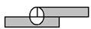
1. стыковое;
2. нахлесточное;
3. угловое?
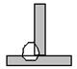
1. угловой односторонний;
2. тавровый двусторонний;
3. тавровый односторонний?
, шаг 100 мм?
- Какой шов изображен на рисунке:
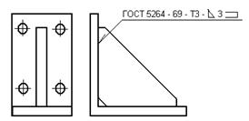
1. тавровый, по незамкнутой линии, видимый;
2. тавровый, по замкнутой линии, невидимый;
3. тавровый, прерывистый, видимый?
- Какой вид сварного соединения изображен на рисунке:
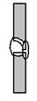
1. стыковое соединение без скоса кромок;
2. стыковое соединение с криволинейным скосом одной кромки;
3. стыковое соединение со скосом обеих кромок?

- Как называется положение шва при сварке стыковых соединений листов, изображенное на рисунке:
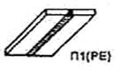
1. вертикальное (сварка снизу вверх);
2. нижнее;
3. потолочное?
- Как называется положение шва при сварке стыковых соединений листов, изображенное на рисунке:
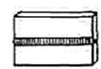
1. нижнее;
2. горизонтальное;
3. переменное?

- Какое расположение провариваемых участков изображено на рисунке:
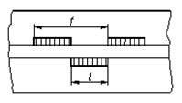
1. цепное;
2. шахматное;
3. одностороннее?
- Как называется сварной шов, показанный на рисунке
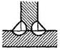
1. Угловой фланговый
2. Угловой лобовой
3. Угловой
4. Прорезной
5. Стыковой
- При склеивании каких материалов легко обеспечивается условие: прочность соединения больше, чем прочность склеиваемых материалов?
1. Металлов
2. Металла с неметаллом
3. Неметаллов
- К какому виду относится дуговая сварка?
1. Холодная
2. Химическая
3. Механическая
4. Электрическая
- К какому виду относится газовая сварка?
1. Холодная
2. Химическая
3. Электрическая
4. Механическая
- К какому виду сварных соединений относится соединение деталей, расположенных в одной плоскости таким образом, что соединяемые элементы являются продолжением один другого?
1. Соединение встык
2. Соединение внахлестку
3. Тавровое соединение
4. Угловое соединение
- Какой шов изображен на рисунке?
1. Лобовой
2. Фланговый
3. В тавр угловой
4. В тавр стыковой
- Какой шов изображен на рисунке?
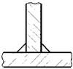
1. Лобовой
2. В тавр стыковой
3. В тавр угловой
4. Фланговый
1. Высокая производительность процесса сварки.
2. Высокая чувствительность к вибрационным нагрузкам.
3. Возможность существенного снижения массы сложных деталей при поэлементном изготовлении их с последующей сваркой.
4. Возможность комбинирования различных материалов в одной детали.
- Какой вид сварки не обеспечивает герметичности соединения?
1. Кузнечная.
2. Контактная.
3. Точечный шов.
4. Электрошлаковая.

Лекция № 4 Б

Раздел 4. Неразъемные соединения (заклепочные соединения и

соединения с натягом).

Вопросы для самопроверки
- Что понимают под неразъемным соединением?
- Каковы достоинства и недостатки клепаных соединений? Область их применения.
- Как образуется клепаное соединение? Типы клепаных соединений.
- Какие конструкции швов применяют для увеличения коэффициента φ?
- Как рассчитывают заклепочное соединение?
- Особенности конструкции заклепочных соединений ферм?
- Что такое коэффициент φ прочности клепаного соединения? Какие типы соединений применяют для увеличения коэффициента φ?
- Почему за расчетный диаметр заклепки принимают диаметр отверстия d₀.
- Где и когда применяются заклёпочные соединения?
- Каковы критерии прочностного расчёта заклёпок?
- Перечислите достоинства и недостатки заклепочных соединений. Кратко обоснуйте перечисленные недостатки.
- Охарактеризуйте область применения заклепочных соединений.
- Какие требования следует предъявлять к материалам заклепок?
- По каким напряжениям рассчитывают заклепки прочных швов?
- Каким способом осуществляется посадка с натягом?
- В чем преимущества и недостатки соединений с натягом по сравнению с другими видами соединений?
- Почему соединение температурным деформированием считается более надежным, чем запрессовкой?
- Как обеспечивается свободная сборка деталей при соединении их температурным деформированием?
- Как определяется значение минимального контактного давления в соединении с натягом при одновременном действии осевой силы и крутящего момента?
- Как образуется соединение с натягом и за счет каких сил оно передает нагрузку?
- Какими способами можно собрать соединение с натягом по цилиндрическим поверхностям?
- Каковы преимущества и недостатки соединений с натягом по сравнению с другими видами соединений? В каких случаях их применяют?
- От каких факторов зависит нагрузочная способность соединения с натягом?
- Как создают натяг в конических соединениях?
- Каковы условия, обеспечивающие взаимную неподвижность деталей цилиндрических соединений с натягом при нагружении соединения осевой силой или вращающим моментом и одновременно осевой силой и вращающим моментом?
- От чего зависит нагрузочная способность соединения с натягом?
- Как осуществляют сборку соединения с натягом при использовании температурного деформирования?
- Оценка соединения с натягом по сравнению со шпоночным и шлицевым?
- По каким натягам рассчитывают прочность соединения и прочность деталей?
- Почему в соединении с натягом наблюдается коррозионно-механическое изнашивание? Способы его уменьшения?
Тест
- Где применяются заклепочные соединения?
1. В корпусах судов
2. В фермах железнодорожных мостов
3. В авиастроении
4. В автомобилестроении
- Покажите на рисунке закладную головку заклепки
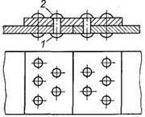
1. Поз. 1
2. Поз. 2
3. Определить нельзя
- Как называется заклепочный шов, показанный на рисунке?
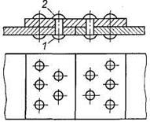
1. Односрезный, двухрядный, встык с одной накладкой, шахматный
2. Двусрезный, двухрядный, встык с одной накладкой, шахматный
3. Односрезный, двухрядный, внахлестку, шахматный
4. Односрезный, четырехрядный, встык с одной накладкой, шахматный
5. Односрезный, двухрядный, встык с одной накладкой, параллельный
- Покажите на рисунке заклепку с полупотайной головкой
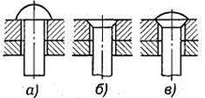
1. а
2. б
3. в
- На какой вид деформации рассчитывают заклепку?
1. На срез, растяжение и сжатие
2. На срез и смятие
3. На срез и растяжение
- Холодным способом производят клепку заклепок из…..
1) меди
2) алюминиевых сплавов
3) стали любых диаметров
4) стали диаметром до 10 мм
- Горячим способом производят клепку заклепок из…..
1) меди
2) алюминиевых сплавов
3) стали диаметром до 10 мм
4) стали диаметром боле 10 мм
- Недостатками заклепочных соединений являются…..
1) ослабление деталей отверстиями
2) невозможность соединения деталей из несвариваемых материалов
3) повышенный расход металла
4) высокая стоимость
-Пустотелые заклепки применяют…..
1) в силовых соединениях
2) в плотных соединениях
3) для соединения тонких листов и неметаллических деталей
4) для соединения толстых листов
- Заклепки в соединениях рассчитывают на…..
1) срез и смятие
2) сжатие
3) изгиб
4) кручение
- Диаметр заклепок определяется из условия прочности при…..
1) срезе
2) смятии
3) растяжении
4) кручении
- Проверочный расчет заклепочного соединения производят из условия прочности при…..
1) срезе
2) смятии
3) растяжении
4) кручении
- При выборе материала заклепок необходимо…..
1) чтобы коэффициенты линейного расширения материалов заклепок и соединяемых деталей были близкими друг к другу
2) чтобы коэффициенты линейного расширения материалов заклепок и соединяемых деталей значительно отличались друг от друга
3) чтобы материалы заклепок и соединяемых деталей были разнородными
4) чтобы материалы заклепок и соединяемых деталей были однородными
- Более нагруженной является заклепка …..
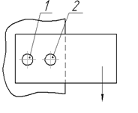
1) 1
2) 2

- В какой из перечисленных областей применения заклепочные соединения почти полностью вытеснены сваркой?
1. Соединения деталей, не допускающих нагрева.
2. Соединения, требующие герметичности.
3. Соединения неметаллических деталей.
4. Соединения, работающие в условиях вибрационных нагрузок.
- Какая запись сделана неверно?
1. Создать прочное заклепочное соединение холодной клепкой.
2. Создать прочное заклепочное соединение горячей клепкой.
3. Создать прочноплотное заклепочное соединение холодной клепкой.
4. Создать прочноплотное заклепочное соединение горячей клепкой.
- Стандартные заклепки отличаются друг от друга по форме головки:
1. Полукруглая головка.
2. Потайная.
3. Полупотайная.
4. Плоская.

Лекция № 5 А

Раздел 5. Разъемные соединения (резьбовые соединения).

Вопросы для самопроверки
- В чём различие между разъёмными и неразъёмными соединениями?
- В чём состоит принцип конструкции резьбовых соединений?
- Каковы области применения основных типов резьб?
- Каковы достоинства и недостатки резьбовых соединений?
- Для чего необходимо стопорение резьбовых соединений?
- Какие конструкции применяются для стопорения резьбовых соединений?
- Как распределяется нагрузка по виткам при затяжке резьбы?
- В чем различия к требованиям для крепежных и ходовых резьб?
- Каковы основные типы резьб?
- Каковы основные виды резьбовых соединений и их особенности?
- Каковы основные детали резьбовых соединений и их типы?
- Каковы основные способы стопорения резьбовых соединений?
- Как определить осевую силу в резьбовом соединении? Как определить эту силу, если коэффициенты трения неизвестны?
- Какой диаметр резьбы служит для обозначения резьбы?
- Как происходит образование винтовой линии?
- Что такое профиль резьбы, шаг резьбы, угол профиля и угол подъема резьбы?
- Какие различают типы резьбы по назначению, по геометрической форме и какие из них стандартизованы? Основные параметры резьбы.
- Почему метрическая резьба с крупным шагом имеет преимущественное применение? Когда применяются резьбы с мелким шагом?
- Опишите работу пружинной шайбы. Предохраняют ли эти шайбы детали от задиров, увеличивают ли опорную поверхность?
- В какой резьбе, в треугольной или трапецеидальной, меньше потери на трение?
- Перечислите резьбы для крепления деталей и для передачи движения.
- По сравнению с трапецеидальной резьбой упорная передает осевую силу (большую или меньшую). Почему?
Тест
- Из перечисленных видов соединений не относятся к разъемным:
1) заклепочные
2) резьбовые
3) штифтовые
4) шпоночные
5) шлицевые
- Из перечисленных видов соединений относятся к разъемным:
1) заклепочные
2) резьбовые
3) сварные
4) прессовые
5) посадкой на конус
- Для крепежных резьб основным критерием работоспособности и расчёта является:
1) прочность, связанная с напряжением среза
2) жесткость
3) износостойкость
4) теплостойкость
5) виброустойчивость
- Для ходовых резьб основным является следующий критерий работоспособности и расчёта:
1) прочность
2) жесткость
3) теплостойкость
4) виброустойчивость
5) износостойкость, связанная с напряжениями смятия
- Осевая нагрузка по виткам резьбы соединения болт-гайка (считая витки от плоскости прилегания гайки) распределяется следующим образом:
1) одинаково
2) минимальна в последнем витке
3) максимальна в последнем витке
4) максимальна в первом витке
5) минимальна между средними витками
- Угол профиля метрической резьбы…..
1) 20⁰
2) 30⁰
3) 45⁰
4) 60⁰
- В качестве крепежных применяют….. резьбы
1) метрические
2) прямоугольные
3) трапецеидальные
- В условное обозначение метрической резьбы входит
1) внутренний диаметр резьбы
2) наружный диаметр резьбы
3) угол подъема витка
4) угол профиля резьбы
- Основными ходовыми резьбами являются …..
1) треугольные
2) трапецеидальные
3) круглые
4) прямоугольные
- Для какой резьбы угол между гранями витка равен нулю?
1. Метрической
2. Трапецеидальной
3. Прямоугольной
4. Упорной
- Для какой резьбы угол между гранями витка равен 30 градусам?
1. Метрической
2. Трапецеидальной
3. Прямоугольной
4. Упорной
-. Какая резьба имеет профиль в виде неравнобочной трапеции?
1. Метрическая
2. Трапецеидальная
3. Прямоугольная
4. Упорная
- Какие резьбы относятся к крепежным?
1. Метрическая
2. Упорная
3. Прямоугольная
4. Трапецеидальная
- Какая резьба обеспечивает самый высокий к.п.д.?
1. Треугольная
2. Прямоугольная
3. Трапецеидальная
4. Упорная
- Резьба М12. Что обозначает цифра 12?
1. Наружный диаметр резьбы
2. Средний диаметр резьбы
3. Внутренний диаметр резьбы
4. Шаг резьбы
- Какие крепежные детали используются для стопорения резьбовых соединений?
1. Болт
2. Винт
3. Шайба
4. Шплинт
- Какие из перечисленных резьб выполняются только самотормозящими?
1. Метрическая
2. Трапецеидальная
3. Упорная
4. Прямоугольная
- Какие из способов стопорения гаек основаны на принципе повышения и стабилизации трения в резьбе?
1. Контргайки
2. Пружинные шайбы
3. Жесткое соединение гайки со стержнем винта
4. Жесткое соединение гайки с деталью специальными шайбами
- Какой болт называется напряженным?
1. Затянутый до приложения внешней нагрузки
2. Нагруженный внешней растягивающей силой
3. Нагруженный силой, действующей в плоскости стыка
4. Нагруженный моментом, действующим в плоскости стыка
- Какая деформация является определяющей при расчете резьбы на прочность?
1. Растяжение и изгиб
2. Растяжение и срез
3. Срез и смятие
4. Смятие и изгиб
- По каким напряжениям проверяют прочность болта, если болты установлены без зазора, а внешняя нагрузка сдвигает соединение (момент действует в плоскости стыка)?
1. Среза и растяжения
2. Среза и смятия
3. Среза и изгиба
4. Среза и кручения
- При установке болтов с зазором и действии внешней нагрузки, сдвигающей детали в стыке, необходимо затянуть болтовое соединение так, чтобы исключить возможность смещения соединяемых деталей. Какие напряжения возникают в стержне болта в этом случае?
1. Среза
2. Среза и смятия
3. Растяжения
4. Растяжения и кручения
- Как называется деталь, показанная на рисунке?
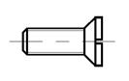
1. Болт
2. Винт
3. Шпилька
4. Винт с потайной головкой
- Как называется деталь, показанная на рисунке?
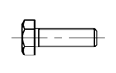
1. Болт
2. Винт
3. Шпилька
4. Винт с потайной головкой
- Как называется деталь, показанная на рисунке?
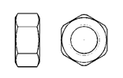
1. Болт
2. Винт
3. Шпилька
4. Гайка
- Как называется деталь, показанная на рисунке?
1. Болт
2. Винт
3. Шпилька
4. Гайка
- Как называется соединение, показанное на рисунке?
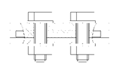
1. Болтовое
2. Резьбовое
3. Разъемное
4. Винтовое
- Как называется резьба, показанная на рисунке?
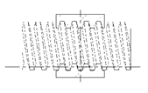
1. Трапецеидальная
2. Метрическая
3. Упорная
4. Дюймовая
- На каком из приведенных на рисунке стержней нельзя нарезать резьбу?
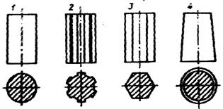

Лекция № 5 Б

Раздел 5. Разъемные соединения (шпоночные, шлицевые, штифтовые, профильные, клеммовые, клиновые соединения).

Вопросы для самопроверки
- В чём различие между разъёмными и неразъёмными соединениями?
- Каково назначение шпонок и какие их типы стандартизованы?
- Недостатки шпоночных соединений.
- В каких случаях применяют призматические шпонки?
- Какие достоинства имеют соединения сегментными шпонками и когда их рекомендуют применять?
- Как устанавливают размеры шпонок?
- Как произвести проверочный расчет призматических шпонок?
- Ваше мнение: какой основной недостаток имеют зубчатые соединения?
- Как назвать шпонку 1, показанную на рисунке, ее назначение?
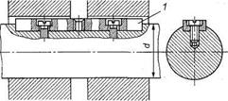

- Какими гранями (боковыми или верхней и нижней) передается вращающий момент врезными призматическими и клиновыми шпонками?
- Дайте определение детали — шпонке.
- Сколько деталей включает шпоночное и сколько — зубчатое соединение?
- Как называется деталь 3 на рисунке?
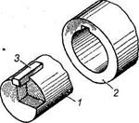

- Как называется соединение, показанное на рисунке? Какой недостаток имеет это соединение?
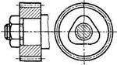

- Как называются детали, показанные на рисунке?
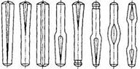

- Определите по рисунку тип зубьев (шлицев) на валах.
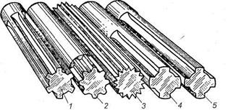

- Какова конструкция и основное назначение штифтовых соединений?
- Какова конструкция и основное назначение шпоночых соединений?
- Каковы виды нагружения и критерии расчёта шпонок?
- Каковы основные виды шпонок, их достоинства и недостатки?
- Дайте классификацию шлицевых соединений.
- Какими достоинствами обладают шлицевые соединения по сравнению со шпоночными?
- Каковы преимущества и недостатки шпоночных, шлицевых, профильных соединений и шлицевых соединений качения в сравнении друг с другом?
Тест
- Какое соединение показано на рисунке.
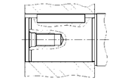
1. Шпоночное
2. Шлицевое
3. Штифтовое
4. Резьбовое
- Как называются детали, показанные на рисунке?
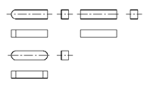
1. Шпонки
2. Шлицы
3. Штифты
4. Шпонки призматические
- Укажите исполнение шпонки (согласно ГОСТ 8789-68), показанной на рисунке.
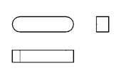
1. Шпонка призматическая, исполнение 1
2. Шпонка призматическая, исполнение 2
3. Шпонка призматическая, исполнение 3
4. Шпонка призматическая
- Укажите исполнение шпонки (согласно ГОСТ 8789-68), показанной на рисунке.
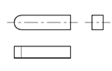
1. Шпонка призматическая, исполнение 1
2. Шпонка призматическая, исполнение 2
3. Шпонка призматическая, исполнение 3
4. Шпонка призматическая
- Укажите исполнение шпонки (согласно ГОСТ 8789-68), показанной на рисунке.
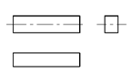
1. Шпонка призматическая, исполнение 1
2. Шпонка призматическая, исполнение 2
3. Шпонка призматическая, исполнение 3
4. Шпонка призматическая
- Назовите тип шпонки, наиболее приемлемой для выходного вала с конической поверхностью
1. Призматическая с плоским торцом
2. Призматическая с закругленным торцом
3. Сегментная
4. Клиновая без головки
5. Специальная
- Какое шпоночное соединение применяется для передачи больших вращающих моментов с переменным режимом работы?
1. Врезное
2. Тангенциальное
3. Фрикционное
- Какие материалы применяют для изготовления шпонок?
1. Углеродистая сталь
2. Чугун
3. Латунь
4. Бронза
- Назовите основные преимущества зубчатых соединений по сравнению со шпоночными
1. Большая нагрузочная способность
2. Лучшее центрование соединяемых деталей
3. Меньшая длина ступицы
- Зубчатые (шлицевые) соединения проверяют по условию прочности на...
1) ...изгиб
2) ...кручение
3) ...смятие
4) ...срез
- Шпоночное соединение предназначено для передачи .… между валом и ступицей.
1) растягивающих сил
2) радиальных сил
3) изгибающего момента
4) вращающего момента
- Соединение ….. шпонкой изображено на рисунке ..…
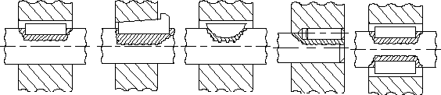
А Б В Г Д
1) сегментной
2) призматической
3) цилиндрической
4) клиновой
Напряженное соединение создает ….. шпонка.
1) призматическая
2) клиновая
3) сегментная
4) направляющая
Ненапряженное соединение создают шпонки …..
1) призматические
2) клиновые
3) сегментные
4) направляющие
При подборе стандартной призматической шпонки основным является расчет …..
1) на срез
2) на смятие
3) на изгиб
4) на кручение
При проектном расчете из условия прочности определяют …..
1) длину l шпонки
2) высоту h шпонки
3) ширину b шпонки
4) площадь поперечного сечения bxh шпонки
- Материалом для изготовления шпонок служит …..
1) бронза
2) сталь
3) чугун
4) латунь
- Для чего в основном предназначено шпоночное соединение?
1. Для передачи растягивающих сил.
2. Для передачи сдвигающих сил.
3. Для передачи изгибающего момента.
4. Для передачи крутящего момента
- Какая из перечисленных шпонок имеет постоянное на рабочей длине сечение?
1. Клиновая фрикционная.
2. Клиновая врезная.
3. Призматическая обыкновенная.
4. Сегментная.
- Какой профиль шлицев не стандартизован?
1. Вcе.
2. Прямобочный.
3. Эвольвентный.
4. Треугольный.
- Основные характеристики прямобочного шлицевого профиля:
1. Внутренний диаметр.
2. Наружный диаметр.
3. Число шлицев.
4. Ширина шлица.
Какую из них не включают в стандартное обозначение профиля?
- Стандарт предусматривает три серии соединений прямобочного профиля: легкую, среднюю, тяжелую. В чем основное отличие профилей разных серий?
1. Разный наружный диаметр при одинаковом внутреннем.
2. Разный внутренний диаметр при одинаковом наружном.
3. Разное число зубьев при одинаковых диаметрах.
4. Разный материал (для более тяжелой серии лучший материал).
- Стальная закаленная деталь закрепляется на термически необработанном валу с помощью шлицевого соединения. Какую систему центрирования целесообразно назначить?
1. По наружному диаметру.
2. По внутреннему диаметру.
3. По боковым граням.
4. Безразлично какую.
- Что является основным критерием работоспособности неподвижного шлицевого соединения?
1. Срез шлицев.
2. Изгиб шлицев.
3. Смятие шлицев.
4. Износ шлицев.

Лекция № 6

Раздел 6. Введение в передачи

Вопросы для самопроверки
- Чем отличается машина-орудие от машины-двигателя?
- Покажите на рис. 17 передачу.
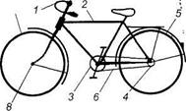
Рис. 17. Кинематическая схема велосипеда:
1 — руль; 2 — рама; 3 — ведущая звездочка; 4 — ведомая звездочка;
5 — крыло; 6 — цепь; 7 — колесо; 8 — ось

- Почему вращательное движение наиболее распространено в механизмах и машинах?
- Чем вызвана необходимость введения передачи как промежуточного звена между двигателем и рабочими органами машины?
- Какие функции могут выполнять механические передачи?
- Для каких целей используются механические передачи?
- В чем разница между редуктором и мультипликатором?
- Что такое передаточное число?
- Как определяют передаточное число многоступенчатой передачи?
- Как изменяются от ведущего к ведомому валу такие характеристики передачи как мощность, вращающий момент, частота вращения?
- Какие передачи передают вращение зацеплением?
- Какие передачи передают вращение трением?
- Какие виды зубчатых передач вам известны?
- В чем особенности устройства и работы планетарных передач?
- В чем особенности устройства и работы волновых передач?
- В чем преимущества и недостатки червячных передач по сравнению с волновыми?
- В чем преимущества и недостатки гипоидных передач по сравнению с коническими?
- Как преобразуют движение винтовые передачи?
- В чем преимущества и недостатки цепных и ременных передач в сравнении друг с другом?
- В чем особенности устройства и работы вариаторов?
- Почему для соединения ведущих и ведомых колес локомотива применяют спарники, а не другие виды передач?
- Можно ли в двигателях внутреннего сгорания применить вместо кривошипно-ползунного механизма прямило?
- Почему (помимо простоты) в кулачковом механизме открывания-закрывания клапанов двигателя внутреннего сгорания применяют силовое, а не кинематическое замыкание кулачка и толкателя?
- Почему на конце толкателя, соприкасающегося с кулачком, часто выполняют ролик?
- Почему на холостом ходу храповой механизм «трещит»?
- Если мальтийский механизм работает плавнее и без ударов, почему вместо храповых механизмов везде не используют мальтийские?
Тест
- Наиболее высокий КПД имеет … передача.
1) зубчатая коническая
2) цепная
3) червячная
4) ременная
5) зубчатая цилиндрическая
- К механическим передачам зацеплением относятся …
1) зубчатые, волновые, клиноременные
2) зубчатые, фрикционные, червячные
3) зубчатые, цепные, червячные, планетарные
4) зубчатые, червячные, ременные, фрикционные
- К механическим передачам трением относится …
1) червячная
2) клиноременная
3) волновая зубчатая
4) планетарная
5) винтовая
- Большее передаточное отношение имеет … передача.
1) коническая зубчатая
2) ременная
3) цепная
4) цилиндрическая зубчатая
5) червячная
- В механическом приводе быстроходной называется передача …
1) расположенная ближе к двигателю
2) расположенная ближе к рабочем органу привода
3) открытая
4) закрытая
- Как классифицируют зубчатую передачу по принципу передачи движения?
1. Трением
2. Зацеплением
3. Непосредственно контактом деталей, сидящих на ведущем и ведомом валах
4. Передача гибкой связью
- Покажите на рис. 16 ведущее колесо третьей пары
1. Поз. 3
2. Поз. 4
3. Поз. 5
4. Поз. 6
5. Поз. 7
- Передача 4—5 (см. рис. 16) понижающая или повышающая?
1. Понижающая
2. Повышающая
- Сколько ступеней имеет передача, показанная на рис. 16?
1) 1
2) 2
3) 6
4) 12
- Какое из приведенных отношений называют передаточным числом одноступенчатой передачи?
1) n₂/n₁
2) D₂/D₁
3) D₁/D₂
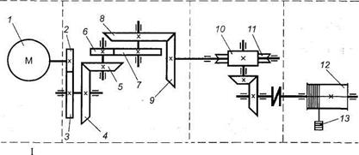
II III IV
Рис. 16. Кинематическая схема многоступенчатой передачи

- Как называется передача, кинематическая схема которой показана на рисунке?
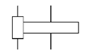
1. Цилиндрическая
2. Коническая
3. Червячная
4. Планетарная
- Как называется передача, кинематическая схема которой показана на рисунке?
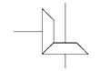
1. Цилиндрическая
2. Коническая
3. Червячная
4. Планетарная
- Как называется передача, кинематическая схема которой показана на рисунке?
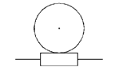
1. Цилиндрическая
2. Коническая
3. Червячная
4. Планетарная
- Какая передача может использоваться для передачи вращения между валами, оси которых пересекаются?
1. Коническая
2. Червячная
3. Цилиндрическая
4. Гипоидная
- Какая передача может использоваться для передачи вращения между валами, оси которых параллельны?
1. Цилиндрическая
2. Червячная
3. Гипоидная
4. Реечная
- Какая передача может использоваться для передачи вращения между валами, оси которых перекрещиваются (но не пересекаются)?
1. Червячная
2. Гипоидная
3. Коническая
4. Винтовая
- У какой червячной передачи к.п.д. как правило выше?
1. С однозаходным червяком
2. С двухзаходным червяком
3. С трехзаходным червяком
4. С четырехзаходным червяком
- Как называется передача, шестерня и колесо которой показаны на фотографии?
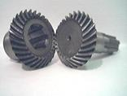
1. Цилиндрическая
2. Коническая прямозубая
3. Коническая с круговыми зубьями
4. Червячная
- Укажите направление линии зуба
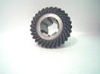
1. Правое
2. Левое
3. Тангенциальное
4. Круговое
- Укажите направление линии зуба
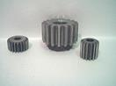
1. Правое
2. Левое
3. Зубья прямые
4. Круговое

- Укажите тип передачи, колесо которой представлено на фотографии
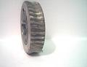
1. Цилиндрическая
2. Коническая
3. Червячная
4. Гипоидная
- Укажите тип передачи, ведущее звено которой представлено на фотографии
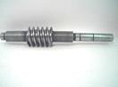
1. Цилиндрическая
2. Винтовая
3. Червячная
4. Червячная глобоидная
- Макет какой передачи показан на фотографии?
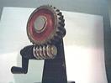
1. Червячной
2. Глобоидной
3. Винтовой
4. Реечной
- Какая передача как правило имеет меньший уровень шума при работе?
1. Цилиндрическая прямозубая
2. Коническая
3. Червячная
4. Цилиндрическая косозубая

Лекция № 5 Б

Зубчатые передачи. Общие сведения.

Цилиндрические прямозубые, косозубые и шевронные зубчатые передачи.

Вопросы для самопроверки
- Каковы основные достоинства и недостатки зубчатых передач по сравнению с другими передачами?
- По каким признакам классифицируют зубчатые передачи?
- Чем отличается закрытая передача от открытой?
- Перечислите достоинства зубчатой передачи по сравнению с фрикционной передачей.
- В чем сущность нарезания зубьев методом копирования и методом обкатки? Их сравнительная характеристика?
- Что понимают под зубчатым зацеплением со смещением (модифицированным) и для чего его применяют?
- Какие два вида модификации передач применяют и как их осуществляют?
- С какой целью производят смазывание зубчатых передач?
- В чем сущность картерного смазывания зубчатых передач?
- Какие основные факторы влияют на КПД зубчатых передач?
- Каковы области применения прямозубых и косозубых передач?
- Каковы сравнительные достоинства прямозубых и косозубых колёс?
- Как определяется передаточное отношение и передаточное число?
- Каковы главные виды разрушений зубчатых колёс?
- Где применяются прямозубые цилиндрические передачи?
- Какие зубья прочнее на изгиб — колеса или шестерни?
- Почему для изготовления шестерни берут более твердый материал, чем для изготовления колес? В каких случаях это обосновано?
- Почему косозубые передачи прочнее, чем прямозубые?
- Чем вызвана плавность работы косозубых передач?
- Каковы преимущества косозубых цилиндрических передач по сравнению с прямозубыми?
- В каких случаях применяют шевронные зубчатые колеса, и какими достоинствами они обладают по сравнению с косозубыми? Каковы недостатки шевронных передач?
- Какими достоинствами обладают конические колеса с круговыми зубьями по сравнению с прямозубыми?
- Что понимают под эквивалентным цилиндрическим колесом? - Какое минимальное число зубьев допускается для шестерни цилиндрической и конической передач?
- Какое максимальное передаточное число рекомендуется для одной пары различных видов зубчатых передач?
- Назовите наиболее распространенные в машиностроении конструкции зубчатых колес. В каких случаях применяют сварную конструкцию зубчатого колеса?
- Можно ли применить для изготовления пары зубчатых колес разный материал, например текстолит и сталь?
- Какие материалы и виды термической обработки применяют для изготовления зубчатых колес?
- В чем сущность усталостного разрушения зубьев? Виды разрушения? Меры по предупреждению усталостной поломки зубьев?
- Почему в закрытых передачах усталостное выкрашивание является основным видом разрушения рабочей поверхности зубьев? Меры по предупреждению выкрашивания?
- Почему заедание преимущественно наблюдается в высоконагруженных и высокоскоростных передачах, в чем его сущность? Меры по предупреждению заедания?
- В каких случаях появляется повышенное изнашивание зубьев, и как оно сказывается на работе передачи? Меры по предупреждению изнашивания?
- Какой профиль зуба получил наибольшее распространение в машиностроении?
- В каких случаях наблюдается подрезание зубьев?
- Перечислите основные внешние признаки, характеризующее нарушение нормального работоспособного состояния зубчатой передачи.
- К какому виду разрушения может привести действие на зуб переменной нагрузки?
- Выходит ли из строя передача по причине изнашивания зубьев? Как уменьшить изнашивание зубьев?
- Можно ли предупредить заедание зубьев?
- Как располагаются оси вращения валов у цилиндрической прямозубой передачи?
- С какими зубьями выполнены шестерня и колесо, показанные на рисунке?
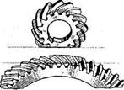

- Какие профили зубьев имеют распространенное применение в машиностроении?
- В каких случаях применяют цилиндрические прямозубые передачи?
- Какие материалы и виды термической обработки применяют для повышения прочности и долговечности зубчатых передач?
- От каких характеристик материала преимущественно зависят сопротивление контактной усталости и допускаемые контактные напряжения?
тест
- Какое основное отличие зубчатой передачи от фрикционной?
1. Постоянство передаточного числа
2. Непостоянство передаточного числа
- Движение в зубчатых передачах передается за счет…
1. зацепления зубьев
2. сил трения между зубьями
3. прижатия колес друг к другу
4. скольжения зубьев друг по другу
- Для каких целей нельзя применить зубчатую передачу?
1. Передача вращательного движения с одного вала на другой.
2. Дискретное изменение частоты вращения одного вала по сравнению с другим.
3. Бесступенчатое изменение частоты вращения одного вала по сравнению с другим.
4. Превращение вращательного движения вала в поступательное.
- Можно ли при неизменной передаваемой мощности с помощью зубчатой передачи получить больший крутящий момент?
1. Нельзя.
2. Можно, уменьшая частоту вращения ведомого вала.
3. Можно, увеличивая частоту вращения ведомого вала.
4. Можно, но с частотой вращения валов это не связано.
- Ниже перечислены основные передачи зубчатыми колесами:
а) цилиндрические с прямым зубом;
б) цилиндрические с косым зубом;
в) цилиндрические с шевронным зубом;
г) конические с прямым зубом;
д) конические с косым зубом;
е) конические с круговым зубом;
ж) цилиндрическое колесо и рейка.
Сколько из них могут быть использованы для передачи вращения между пересекающимися осями?
1. Одна.
2. Две.
3. Три.
4. Четыре.
- Сравнивая зубчатые передачи с другими механическими передачами, отмечают:
а) сложность изготовления и контроля зубьев;
б) невозможность проскальзывания;
в) высокий КПД;
г) малые габариты;
д) шум при работе;
е) большую долговечность и надежность;
ж) возможность применения в широком диапазоне моментов, скоростей, передаточных отношений.
Сколько из перечисленных свойств можно отнести к положительным?
1. Три.
2. Четыре.
3. Пять.
4. Шесть.
- Чтобы зубчатые колеса могли быть введены в зацепление, что у них должно быть одинаковым?
1. Диаметры.
2. Ширина.
3. Число зубьев.
4. Шаг.
- Механизм имеет несколько последовательных передач; при вращении ведущего вала со скоростью 1000 об/мин ведомый вращается со скоростью 80 об/мин. Как правильно назвать этот механизм?
1. Коробка скоростей;
2. Вариатор;
3. Мультипликатор;
4. Редуктор.
- По заданным условиям определить частоту вращения на выходе п₅ (см. рис.).
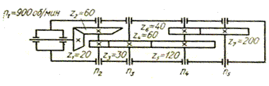
1) 15 об/мин;
2) 20 об/мин;
3) 30 об/мин;
4) 40 об/мин.
- Если в редукторе указанной схемы (см. рис.) в два раза уменьшить число зубьев колеса z₄, то как изменится число оборотов в минуту на выходе n₄?
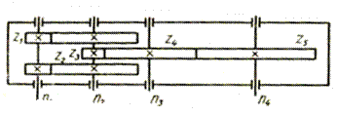
1. Увеличится в четыре раза.
2. Увеличится вдвое.
3. Не изменится.
4. Уменьшится вдвое.
- От чего не зависит коэффициент прочности зубьев по изгибным напряжениям (формы зуба)?
1. Материала.
2. Числа зубьев.
3. Коэффициента смещения исходного контура.
4. Формы выкружки у основания зуба.
- Какой вид разрушения зубьев наиболее характерен для закрытых, хорошо смазываемых, защищенных от загрязнений зубчатых передач?
1. Поломка зуба.
2. Заедание зубьев.
3. Истирание зубьев.
4. Усталостное выкрашивание поверхностного слоя на рабочей поверхности зуба.
- С чем связывают выбор допускаемых контактных напряжений для расчета зубчатых передач?
1. С твердостью материала.
2. Характеристиками механической прочности.
3. Микроструктурой.
4. Характеристиками износостойкости.
- Каким материалам для изготовления небольших зубчатых колес закрытых передач следует отдавать предпочтение?
1. Среднеуглеродистые стали обыкновенного качества без термообработки.
2. Среднеуглеродистые качественные и хромистые легированные стали нормализованные, термически улучшенные.
3. Среднеуглеродистые качественные и легированные стали с объемной закалкой.
4. Малоуглеродистые и легированные стали с поверхностной химико-термической обработкой.
- Какой из приведенных возможных критериев работоспособности зубчатых передач считают наиболее вероятным для передач в редукторном (закрытом) исполнении?
1. Поломка зубьев.
2. Усталостное выкрашивание поверхностных слоев.
3. Абразивный износ.
4. Заедание зубьев.
- Зацепление зубчатых колес эквивалентно качению без скольжения окружностей называемых …
1. делительными окружностями
2. начальными окружностями
3. окружностями вершин зубьев
4. основными окружностями
5. окружностями впадин зубьев
- У зубчатых колес находящихся в зацепление должны быть одинаковыми …
1. делительные диаметры
2. ширина колес
3. числа зубьев
4. модули
- Стандартизированным параметром зубчатых колес является …
1. число зубьев
2. угол наклона зубьев
3. делительный диаметр
4. модуль зацепления
5. шаг зубьев
- В зубчатой передаче напряжения изгиба вызывают … зубьев.
1. усталостное выкрашивание
2. поломку
3. износ
4. заедание
- Основными критериями работоспособности зубчатых передач являются …
1. прочность при срезе зубьев
2. контактная прочность зубьев
3. прочность при смятии зубьев
4. прочность при изгибе зубьев
- Передача косозубыми зубчатыми колесами по сравнению с аналогичной прямозубой имеет следующие достоинства:
1. хорошо прирабатывается;
2. работает плавно, со значительно меньшим шумом;
3. имеет большую изгибную и контактную прочность зубьев;
4. создает осевые нагрузки на валы и подшипники.
Какое из перечисленных качеств отнесено к положительным ошибочно?
- Как классифицируется по взаимному расположению осей колес передача на рисунке?
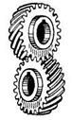
1. Оси параллельны
2. Оси пересекаются
3. Оси скрещиваются
- Как называется способ обработки зубьев, показанный на рисунке?
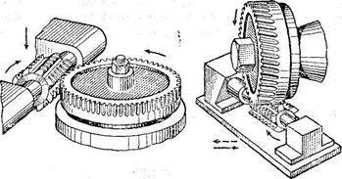
1. Фрезерование дисковой фрезой
2. Фрезерование червячной фрезой («обкатка»)
3. Шевингование
4. Притирка
- Как классифицируется по способу изготовления заготовки зубчатое колесо, на рисунке?
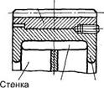
1. Кованое
2. Штампованное
3. Бандажированное
4. Сварное
- Применяются ли (как правило) в общем машиностроении для изготовления зубчатых колес бронза, латунь?
1. Да
2. Нет
- Как называется деталь, изображенная на рисунке?
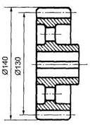
1. Зубчатое колесо цилиндрическое
2. Зубчатое колесо коническое
3. Червячное колесо
- Как называется деталь 1, изображенная на рисунке?
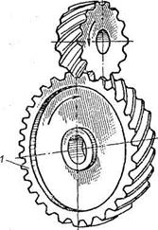
1. Червяк
2. Шестерня
3. Колесо зубчатое
4. Звездочка
5. Шкив
- Какой профиль имеют зубья передачи, показанной на рисунке?
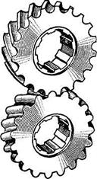
1. Эльвовентный
2. Циклоидальный
3. Зацепление Новикова
4. Эти профили в машиностроении не используются
- Определите вид разрушения для зуба, показанного на рисунке участок под буквой а)
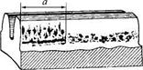
1. Поломка зубьев
2. Выкрашивание
3. Изнашивание
4. Заедание
- Какие передачи рассчитывают на контактную прочность и проверяют на изгиб?
1. Открытые
2. Закрытые

Лекция № 7

Раздел 8. Конические зубчатые передачи. Зубчатые передачи с зацеплением Новикова. Планетарные зубчатые передачи. Волновые зубчатые передачи.

Вопросы для самопроверки
- Какими преимуществами обладают конические колеса с круговыми зубьями по сравнению с прямозубыми?
- Что такое эквивалентные и биэквивалентные цилиндрические прямозубые колеса?
- Почему конические передачи с круговым зубом считаются технологичнее прямозубых?
- В каких случаях применяют конические зубчатые передачи?
- Каковы преимущества косозубых цилиндрических передач по сравнению с прямозубыми?
- В каких случаях применяют шевронные зубчатые колеса, и какими достоинствами они обладают по сравнению с косозубыми? Каковы недостатки шевронных передач?
- Какими достоинствами обладают конические колеса с круговыми зубьями по сравнению с прямозубыми?
- В чём заключаются достоинства и недостатки планетарных передач?
- Для чего созданы волновые передачи и в чём заключается принцип их работы?
- В чём заключаются достоинства и недостатки волновых передач?
- Чем волновые передачи отличаются от планетарных?
- Что такое гибкий подшипник?
- Каковы преимущества и недостатки волновых передач и области их применения?
- Как устроена и как работает волновая зубчатая передача? Назовите основные элементы передачи?
- Каковы основные достоинства и недостатки волновой передачи по сравнению с другими передачами?
Тест
- Ниже перечислены основные передачи зубчатыми колесами:
а) цилиндрические с прямым зубом;
б) цилиндрические с косым зубом;
в) цилиндрические с шевронным зубом;
г) конические с прямым зубом;
д) конические с косым зубом;
е) конические с круговым зубом;
ж) цилиндрическое колесо и рейка.
- Сравнивая зубчатые передачи с другими механическими передачами, отмечают:
а) сложность изготовления и контроля зубьев;
б) невозможность проскальзывания;
в) высокий КПД;
г) малые габариты;
д) шум при работе;
е) большую долговечность и надежность;
ж) возможность применения в широком диапазоне моментов, скоростей, передаточных отношений.
- Чтобы зубчатые колеса могли быть введены в зацепление, что у них должно быть одинаковым?
1. Диаметры.
2. Ширина.
3. Число зубьев.
4. Шаг.
- Отмечаются особенности передач коническими зубчатыми колесами по сравнению с цилиндрическими:
1. сложнее в изготовлении и монтаже;
2. работают с меньшим шумом;
3. неравномерность распределения нагрузки по длине зуба больше, так как одно из колес размещено на консоли вала;
4. позволяют передавать вращение между пересекающимися валами.
Какая особенность сформулирована неверно?
- Какой формы не бывают зубья в конических зубчатых колесах?
1. Прямые.
2. Косые.
3. Круговые и криволинейные.
4. Шевронные.
- Какими могут быть оси в передаче винтовыми зубчатыми колесами?
1. Параллельными.
2. Пересекающимися.
3. Скрещивающимися.
4. И параллельными, и пересекающимися, и скрещивающимися.
- Какой формы зубья у зубчатого колеса гипоидной передачи?
1. Прямые.
2. Косые.
3. Круговые.
4. И прямые, и косые, и круговые.
- Как расположены оси ведущего и ведомого элементов в волновых передачах?
1. Соосно.
2. Параллельно.
3. Пересекаются.
4. Скрещиваются.
- Принято различать редукторы:
1) одноступенчатые;
2) двухступенчатые;
3) трехступенчатые;
4) многоступенчатые.
Какие из них получили наибольшее распространение в современном машиностроении?

Лекция № 8

Раздел 8. Конические зубчатые передачи. Зубчатые передачи с зацеплением Новикова.

Планетарные зубчатые передачи. Волновые зубчатые передачи.

Вопросы для самопроверки
- Какими преимуществами обладают конические колеса с круговыми зубьями по сравнению с прямозубыми?
- Какими методами производится расчет конических передач?
- В чем разница между направлением сил в конических передачах прямозубых и с круговым зубом?
- Что такое эквивалентные и биэквивалентные цилиндрические прямозубые колеса?
- Почему конические передачи с круговым зубом считаются технологичнее прямозубых?
- В каких случаях применяют конические зубчатые передачи?
- Каковы преимущества косозубых цилиндрических передач по сравнению с прямозубыми?
- Как влияет на работу косозубой передачи изменение угла наклона зубьев? Рекомендуемые значения этих углов. Почему ограничивают максимальное значение угла наклона зуба?
- Какие модули зацепления различают для косозубых колес и какова зависимость между ними? Какой модуль стандартизован?
- От каких факторов зависят направления окружной и осевой силы в косозубой передаче?
- Изменение каких параметров зубчатых колес влияет на их контактную прочность?
- В каких случаях применяют шевронные зубчатые колеса, и какими достоинствами они обладают по сравнению с косозубыми? Каковы недостатки шевронных передач?
- Какие рекомендуются углы наклона зубьев шевронных колес и почему допускается их большая величина, чем у косозубых?
- Какими достоинствами обладают конические колеса с круговыми зубьями по сравнению с прямозубыми?
- Является ли модуль зацепления постоянной величиной для конических зубчатых колес?
- По какому сечению зуба производят расчет на изгиб конических колес? Какой модуль характеризует размеры этого сечения?
- Как направлены осевые силы, действующие в зацеплении конических передач?
- Что понимают под эквивалентным цилиндрическим колесом? Как вычисляют эквивалентные числа зубьев для конических колес и для косозубых цилиндрических колес?
- Какое минимальное число зубьев допускается для шестерни цилиндрической и конической передач?
- Какое максимальное передаточное число рекомендуется для одной пары различных видов зубчатых передач?
- В чём заключаются достоинства и недостатки планетарных передач?
- Для чего созданы волновые передачи и в чём заключается принцип их работы?
- В чём заключаются достоинства и недостатки волновых передач?
- Чем волновые передачи отличаются от планетарных?
- От чего зависит передаточное отношение волновых передач?
- В каком случае входной и выходной валы волновой передачи вращаются в разные стороны?
- Какое колесо является ведомым при передаче вращения через герметичную стенку?
- Что такое гибкий подшипник?
- Какая деталь волновой передачи наиболее уязвима?
- Какой формы зубья у волновых передач?
- Каковы устройство и принцип действия волновой передачи?
- От каких параметров зависит передаточное отношение волновой передачи и чем ограничиваются его max и min?
- Каковы особенности преобразования движения в зубчатой и фрикционной волновых передачах?
- По каким условиям выбирают профиль и размеры зубьев в волновой передаче?
- Каковы основные критерии работоспособности и расчета волновых передач?
- Каковы преимущества и недостатки волновых передач и области их применения?
- Как устроена и как работает волновая зубчатая передача? Назовите основные элементы передачи?
- Каковы основные достоинства и недостатки волновой передачи по сравнению с другими передачами?
- Каким образом гибкому колесу придают овальную форму? Как происходит передача движения в волновой передаче от ведущего звена к ведомому?
- Какова разность чисел зубьев жесткого и гибкого колес волновой передачи? Какой применяют профиль зубьев?
- Как вычисляют передаточное число волновой передачи?
- Почему подшипник кулачкового генератора называют гибким?
- Почему волновые передачи применяют в устройствах с повышенными требованиями к кинематической точности или к герметичности?
- Сравните волновую передачу с обычной зубчатой с точки зрения коэффициента перекрытия зубьев.
- Влияет ли на работоспособность волновой передачи точность изготовления деталей генератора волн?
- Для чего созданы зацепления Новикова и в чём заключается принцип конструкции их зубьев?
- В чём заключаются достоинства и недостатки зацеплений Новикова?
- Назовите достоинства и недостатки зубчатой передачи с зацеплением Новикова и сравните с зубчатой передачей с эвольвентным зацеплением?
- Планетарные передачи — устройство и кинематика, оценка и применение?
- Силы в зацеплении планетарной передачи и особенности расчета на прочность?
- По каким условиям выбирают числа зубьев колес планетарной передачи?
- Какую зубчатую передачу называют планетарной? Ее устройство и принцип работы?
- В каком случае планетарную передачу называют дифференциальной?
- Каковы основные достоинства и недостатки планетарных передач по сравнению с обычными зубчатыми?
- В каких областях машиностроения широко применяют планетарные передачи и почему?
- Какой метод применяют при выводе формулы для определения передаточного числа планетарной передачи?
- В чем заключаются условия соосности, сборки и соседства планетарных передач? Почему расчет планетарных передач начинают с подбора чисел зубьев?
- По какой частоте вращения вычисляют окружную скорость для назначения степени точности передачи и выбора коэффициентов K_{Hυ} и K_{Fυ}?
- Что учитывает коэффициент Y_{A} в формуле определения допускаемых напряжений изгиба для зубьев сателлита?
- Почему в планетарном редукторе центральная шестерня выполнена плавающей?
- Каковы особенности различных типов планетарных передач?
- Почему КПД планетарных передач увеличивается при стремлении передаточного отношения к единице?
- Какие из планетарных передач имеют максимальное передаточное отношение?
- С какой целью применяется самоустановка колес планетарной передачи?
- Что такое дифференциальная передача и каковы ее особенности?
- Какие опоры планетарных передач нагружены больше всего и почему?
- Какой параметр планетарной передачи определяется при проектном расчете? Какое передаточное число используется при этом?
- Каковы условия собираемости планетарных передач?
- Сколько степеней точности зубчатых передач и какова их зависимость от окружных скоростей?
- В чем состоит модификация зубчатых зацеплений?
- Какие виды модификаций применяют в цилиндрических и конических зубчатых передачах?
- Каковы материалы и виды термообработки для цилиндрических и конических зубчатых колес?
- Каковы способы изготовления конических зубчатых передач?
- Основное конструктивное отличие зуба Новикова от известных.
- Перечислите недостатки и основные достоинства зубчатых передач с зацеплением Новикова.
- Вспомните формулы расчета на контактную прочность цилиндрической эвольвентной прямозубой передачи.
- Какие профили зубьев применимы для планетарной зубчатой передачи?
- Перечислите примеры возможного применения планетарных передач.
- Объясните, почему для планетарной передачи (см. рис.) достаточно рассчитать только внешнее зацепление?
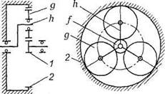
- Конические зубчатые передачи, их оценка по сравнению с цилиндрическими? Области применения? Основные геометрические параметры конической передачи?
- Силы в зацеплении прямозубой конической передачи?
- Приведение конического зубчатого колеса к эквивалентному цилиндрическому (эквивалентные параметры d_{v} и z_{v})?
- Чем отличаются расчетные формулы для σ_{H} и σ_{F} в конических передачах по сравнению с цилиндрическими и почему?
- Какие формы непрямых зубьев применяют в конических передачах и как оценивают их преимущества в расчетных зависимостях для σ_{H} и σ_{F}?
- По каким критериям распределяют передаточное отношение по ступеням многоступенчатой передачи?
- Какие потери определяют КПД зубчатой передачи, и какова его приближенная величина?
- Какие материалы и виды термической обработки применяют для повышения прочности и долговечности зубчатых передач?
- От каких характеристик материала преимущественно зависят сопротивление контактной усталости и допускаемые контактные напряжения?
- Как учитывают переменность режима нагрузки при определении допускаемых напряжений?
- Как записывают условие суммирования повреждений и как его объясняют?
- Что такое типовые режимы нагружения?
- По каким параметрам оптимизируют конструкцию зубчатых передач? Что принимают за обобщенный критерий оптимизации?
- Какие из цилиндрических и конических зубчатых передач применяют для передачи вращения между валами, оси которых скрещиваются?
Тест
- Ниже перечислены основные передачи зубчатыми колесами:
а) цилиндрические с прямым зубом;
б) цилиндрические с косым зубом;
в) цилиндрические с шевронным зубом;
г) конические с прямым зубом;
д) конические с косым зубом;
е) конические с круговым зубом;
ж) цилиндрическое колесо и рейка.
Сколько из них могут быть использованы для передачи вращения между пересекающимися осями?
1. Одна.
2. Две.
3. Три.
4. Четыре.
- Сравнивая зубчатые передачи с другими механическими передачами, отмечают:
а) сложность изготовления и контроля зубьев;
б) невозможность проскальзывания;
в) высокий КПД;
г) малые габариты;
д) шум при работе;
е) большую долговечность и надежность;
ж) возможность применения в широком диапазоне моментов, скоростей, передаточных отношений.
Сколько из перечисленных свойств можно отнести к положительным?
1. Три.
2. Четыре.
3. Пять.
4. Шесть.
- Чтобы зубчатые колеса могли быть введены в зацепление, что у них должно быть одинаковым?
1. Диаметры.
2. Ширина.
3. Число зубьев.
4. Шаг.
- Механизм имеет несколько последовательных передач; при вращении ведущего вала со скоростью 1000 об/мин ведомый вращается со скоростью 80 об/мин. Как правильно назвать этот механизм?
1. Коробка скоростей;
2. Вариатор;
3. Мультипликатор;
4. Редуктор.
- По какому принципу построены ряды стандартных значений межосевых расстояний, передаточных чисел, коэффициента ширины зубьев?
1. Ряд целесообразных чисел.
2. Арифметическая прогрессия.
3. Геометрическая прогрессия.
4. Логарифмический ряд.
- Отмечаются особенности передач коническими зубчатыми колесами по сравнению с цилиндрическими:
1. сложнее в изготовлении и монтаже;
2. работают с меньшим шумом;
3. неравномерность распределения нагрузки по длине зуба больше, так как одно из колес размещено на консоли вала;
4. позволяют передавать вращение между пересекающимися валами.
Какая особенность сформулирована неверно?
- Какой формы не бывают зубья в конических зубчатых колесах?
1. Прямые.
2. Косые.
3. Круговые и криволинейные.
4. Шевронные.

Лекция № 9

Раздел 9. Червячные передачи.

Вопросы для самопроверки
- Назовите область применения червячных передач.
- Какие различают виды червяков?
- Каковы достоинства и недостатки червячных передач?
- Какое свойство червячной передачи отличает её от других передач?
- Почему червячные передачи не рекомендуют применять при больших мощностях?
- Что вызывает нагрев червячной передачи?
- Чем отличается кинематика червячной передачи от зубчатой?
- В каких случаях и почему целесообразно применять червячную передачу?
- Силы в зацеплении червячной передачи? Как их определить?
- Как осуществляются охлаждение и смазка червячных передач?
- В чём заключается принцип конструкции червячной передачи?
- Каковы достоинства и недостатки червячных передач?
- Какое свойство червячной передачи отличает её от других передач?
- Каковы основные причины поломок червячных передач?
- Какие материалы должны применяться для червячной передачи?
- Каковы достоинства и недостатки червячных передач по сравнению с зубчатыми?
- Покажите на рисунке конволютный червяк.

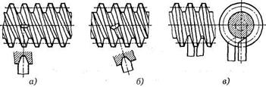
- Какой тип червяка показан на рисунке?

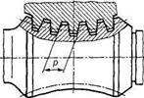

- Чем в основном достигается повышенная нагрузочная способность глобоидных передач по сравнению с цилиндрическими червячными передачами?
- С какой целью проводится корригирование в червячной и зубчатой передачах?
- Можно ли изготовить червяк из чугуна или бронзы?
- Какие преимущества имеет червячная передача по сравнению с фрикционной передачей?
- Какой вид разрушений является более распространенным для закрытых зубчатой и червячной передач?
- К чему приводит повышение скорости скольжения в червячной передаче?
- Поясните, за счет чего осуществляется искусственное охлаждение редуктора (см. рис).
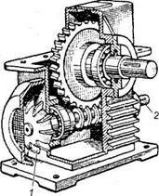

Тест
- Какой профиль зуба имеет червячное колесо цилиндрического архимедова червяка в главном сечении (в плоскости, проходящей через ось червяка)?
1. Трапецеидальный
2. Эвольвентный
3. Циклоидальный
4. Любой из перечисленных
- Назовите распространенные варианты сочетания материалов для червяка и червячного колеса
1. Сталь—чугун
2. Чугун—чугун
3. Бронза—сталь
4. Сталь—бронза
5. Чугун—бронза

- Какова цель теплового расчета червячной передачи (редуктора)?
1. Уменьшить опасность заедания
2. Снизить изнашивание зубьев из-за перегрева масла и потери им вязкости
3. Ликвидировать усталостное выкрашивание
4. Предохранение от излома зубьев
- В каком случае можно применить червячную передачу?
1. Оси валов параллельны.
2. Пересекаются под некоторым углом.
3. Пересекаются под прямым углом.
4. Скрещиваются под прямым углом.
- Как обычно в червячных передачах передается движение?
1. От червяка к колесу.
2. От колеса к червяку.
3. И от колеса к червяку и наоборот.
4. Зависит от типа передачи (с цилиндрическим червяком, с глобоидальным червяком).
- Червячную передачу отличают:
а) плавность, бесшумность работы;
б) относительно большие потери на трение;
в) большие передаточные числа;
г) нереверсивность;
д) повышенные требования к антифрикционности материалов сопрягающихся элементов;
е) энергоемкость.
Сколько из перечисленных качеств нельзя отнести к положительным для передачи общего назначения?
1. Два.
2. Три.
3. Четыре.
4. Пять.
- В машиностроении применяются червячные передачи с червяками:
1. архимедовым;
2. конволютным;
3. эвольвентным;
4. криволинейного профиля.
У какого червяка в сечении осевой плоскостью виток имеет прямолинейный профиль?
- Применяются ли червячные передачи со смещением и если да, то за счет чего оно осуществляется?
1. Только за счет червяка.
2. Только за счет червячного колеса.
3. За счет и червяка, и колеса.
4. Не применяются.
- Если в червячной передаче при прочих равных условиях двухзаходный червяк заменить четырехзаходным, как изменится КПД передачи?
1. Уменьшится.
2. Увеличится.
3. Не изменится.
4. Может и уменьшаться, и увеличиваться.
- Если при прочих равных условиях увеличить число заходов червяка, то скорость скольжения:
1. увеличится;
2. останется неизменной;
3. уменьшится;
4. может и увеличится, и уменьшится.
- Какой элемент червячной передачи лимитирует ее работоспособность?
1. Червяк.
2. Червячное колесо.
3. Червяк и колесо в равной степени.
4. Или червяк, или колесо в зависимости от конструкции передачи.
- Критериями работоспособности закрытой червячной передачи могут явиться:
1. износ;
2. изгибная прочность зубьев колеса;
3. изгибная прочность витков червяка;
4. контактная прочность (усталостное поверхностное разрушение, заедание).
Какой из критериев наиболее вероятен?
- Укажите фактор, от которого не зависит изгибная прочность зубьев червячного колеса.
1. Материал.
2. Скорость скольжения.
3. Реверсивность вращения.
4. Число зубьев колеса.
- Укажите фактор, от которого не зависит контактная прочность зубьев червячного колеса.
1. Материал зубьев колеса.
2. Твердость и чистота поверхности витков червяка.
3. Модуль.
4. Скорость скольжения.
- Червячную передачу проверяют:
1. на контактную прочность;
2. усталостную изгибную прочность;
3. прочность в условиях максимальных (пиковых) нагрузок;
4. на нагрев.
- Если техническими условиями на эксплуатацию допускается износ зубьев колеса до определенных пределов, в каком количестве расчетов надо учесть это обстоятельство?
1. В одном.
2. В двух.
3. В трех.
4. В четырех.
- Это дает основание утверждать, что температура редуктора:
1. равна критической;
2. ниже критической;
3. выше критической;
4. ни одно из этих заключений сделать невозможно без дополнительных данных.
- Установлено, что червячный редуктор перегревается. Для устранения этого недостатка можно:
1. оребрить корпус;
2. установить редуктор на массивную металлическую плиту;
3. обдувать редуктор вентилятором;
4. применить водяное охлаждение масла.
Какое из указанных действий наименее желательно?
- Отмечаются преимущества червячных передач с нижним горизонтальным расположением червяка по сравнению с верхним:
1. более благоприятные условия смазки;
2. более благоприятные условия теплоотдачи;
3. лучшая общая компоновка редуктора;
4. большие допускаемые окружные скорости.
Что из записанного не соответствует действительности?

Лекция № 10

Раздел 10. Передачи «винт-гайка»

Вопросы для самопроверки
- Как устроена передача винт-гайка скольжения и где ее применяют?
- Какие резьбы применяют для грузовых винтов?
- Каковы преимущества и недостатки винтовых передач скольжения по сравнению с передачами качения?
- Почему в домкратах передачу выполняют самотормозящей? Какое при этом должно быть соотношение между углом подъема резьбы и приведенным углом трения?
- Из каких материалов изготовляют винты и гайки?
- Как устраняют осевой зазор в разъемной сдвоенной гайке?
- Что является основной причиной выхода из строя передачи винт-гайка скольжения?
- Как использовать свойство самоторможения винтовых передач?
- В каком случае и как рассчитывают винт на устойчивость?
- Каковы основные критерии работоспособности шариковинтовой передачи?
- От чего зависит устойчивость винта?
- Как устроена шариковинтовая передача? Почему шарики не выкатываются из гайки? Где применяют эту передачу?
- С какой целью и как в шариковинтовой передаче создают предварительный натяг?
- Из каких материалов изготовляют винты, гайки и тела качения?

Тест
- Какие резьбы применяются в винтовых механизмах?
1. Метрическая
2. Упорная
3. Трапецеидальная
4. Прямоугольная
- Какую резьбу лучше применять в самотормозящейся передаче винт-гайка?
1. Однозаходную с небольшим углом подъема резьбы
2. Однозаходную с большим углом подъема резьбы
3. Многозаходную с небольшим углом подъема резьбы
4. Многозаходную с большим углом подъема резьбы
- Из какого условия определяется средний диаметр резьбы при проектировании винтовой пары?
1. Прочности витков резьбы на срез
2. Износостойкости рабочих поверхностей витков резьбы
3. Устойчивости винта
4. Прочности витков резьбы на изгиб
- Что относится к недостаткам передач винт-гайка?
1. Низкий к.п.д.
2. Плавность и бесшумность
3. Большой выигрыш в силе
4. Повышенный износ резьбы вследствие большого трения
- Где применяют передачи винт-гайка?
1. При необходимости получить разъемное соединение
2. В устройствах, где есть необходимость предохранения от перегрузок
3. Для получения большого выигрыша в силе
4. Для осуществления медленного и точного поступательного перемещения
5. Для поддержания вращающихся осей и валов
- Из каких материалов изготовляют винты и гайки силовых передач?
1. Сталь—сталь
2. Чугун—чугун
3. Сталь—бронза
4. Бронза—чугун

Лекция № 11

Раздел 10. Валы и оси.

Вопросы для самопроверки
- Какая разница между валом и осью и какие деформации испытывают вал и ось при работе?
- Что называют цапфой, шипом, шейкой и пятой?
- В чем преимущества невращающихся осей по сравнению с вращающимися?
- Почему валы рассчитывают в два этапа: первый - проектный расчет, второй проверочный расчет?
- Как учитывается изгиб при проектном расчете валов?
- Какие схемы применяют для опор валов и нагрузок при проверочном расчете?
- Каков порядок составления расчетной схемы вала?
- Как учитывают нагрузки на выходные концы валов, например от муфт?
- Какие расчеты валов выполняют как проверочные?
- В чем состоит расчет валов на усталостную прочность?
- В чем состоит расчет валов на статическую прочность?
- В чем состоит расчет валов на жесткость?
- В чем состоит расчет валов на колебания?
- Каковы основные критерии работоспособности валов и осей и какими параметрами их оценивают?
- Какой динамический характер имеют напряжения изгиба в валах и осях?
- Каковы причины поломок валов и осей?
- В каком порядке выполняются этапы прочностного расчёта валов?
- По каким напряжениям выполняют проектный расчет вала и почему при этом уменьшают допускаемые напряжения?
- Как схематизируют реальные условия работы вала, его конструкцию, опоры и нагрузки при разработке расчетной схемы?
- Почему вал рассчитывают на сопротивление усталости даже при постоянной нагрузке?
- Какие факторы учитывают при определении запаса сопротивления усталости вала и по каким напряжениям его рассчитывают?
- Зачем нужна проверка статической прочности вала и по каким напряжениям ее выполняют?
- Зачем нужна проверка жесткости вала и какие параметры при этом определяют?
- Что может быть причиной колебаний валов?
- Какую частоту колебаний вала называют собственной, а какую вынужденной? Какого соотношения этих частот следует избегать?
- Какой диаметр определяется в проектировочном расчёте валов ?
- Почему валы рассчитывают в два этапа: первый — проектировочный расчет, второй — проверочный расчет?
- Какова цель проектировочного расчета, какой обычно диаметр вала определяют и почему?
- Какова цель проверочного расчета? Какой параметр при этом определяют?
- Каковы конструктивные и технологические способы повышения выносливости валов?
- Покажите на рисунке неподвижную и подвижную оси. Испытывает ли ось деформацию кручения?
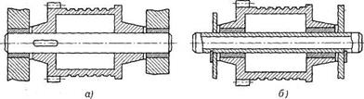
- Как называют цапфы, показанные на рис.6?
- Что называют галтелью?
- Укажите наиболее распространенные марки сталей, применяемых для изготовления валов и осей.
- При каких напряжениях (постоянных или переменных) производят расчет валов и осей на статическую и усталостную прочность?
- В каких случаях производят расчет валов на жесткость?
- Как изображают силы на расчетных схемах по длине ступицы?
- Испытывают ли оси деформацию кручения?
- Назовите участки вала, которые рассчитывают по формуле (5).
- Расчет валов (осей) по формуле (12) производят как проектировочный или проверочный? Когда разрушение валов и осей носит усталостный характер?
- Опишите сущность проектировочного и проверочного (уточненного) расчета валов на прочность.
- Что понимают под жесткостью вала (оси)?
- Сформулируйте основное условие изгибной жесткости валов (осей).
- Изобразите схему нагружения вала одноступенчатого прямозубого цилиндрического редуктора и покажите характер эпюр изгибающих и крутящих моментов.
Тест
- Валы предназначены для…
1) передачи крутящего момента и поддержания вращающихся деталей
2) поддержания вращающихся деталей машин
3) соединения различных деталей
4) обеспечения синхронности работы отдельных деталей машин
- Валы передач работают на…
1) изгиб и кручение
2) изгиб и растяжение
3) изгиб и сжатие
4) изгиб
- Основными критериями работоспособности валов являются…
1) прочность, жесткость
2) прочность, долговечность
3) прочность, грузоподъемность
4) жесткость, виброустойчивость
- Этапы расчета валов называют…
1) проектный, проверочный
2) проектный, ориентировочный
3) проверочный, плоскостной
4) проверочный, ориентировочный
- При проектном расчете вала…
1) определяют диаметр конца вала
2) производят расчет на статическую прочность
3) производят расчет на выносливость
4) производят расчет на жесткость
- При проектном расчете диаметр конца вала определяют из условия прочности на…
1) кручение
2) изгиб
3) изгиб и кручение
4) срез
- Оси предназначены для…
1) передачи крутящего момента и поддержания вращающихся деталей
2) для поддержания вращающихся деталей машин
3) обеспечения синхронности работы отдельных деталей машин
- Основными критериями работоспособности осей являются…
1) прочность, жесткость
2) прочность, долговечность
3) прочность, грузоподъемность
4) жесткость, виброустойчивость
- Оси работают на…
1) изгиб
2) изгиб и кручение
3) изгиб и сжатие
4) изгиб и растяжение
- Вращающаяся ось изображена на рисунке…
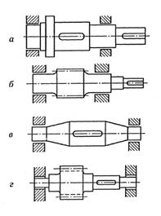
1) а
2) б
3) в
4) г

- Невращающаяся ось изображена на рисунке…
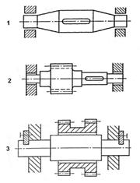
1) 1
2) 2
3) 3
- Как называются детали, показанные на рисунке?
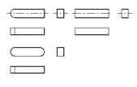
1) Шпонки
2) Шлицы
3) Штифты
4) Шпонки призматические
- Укажите название конструктивного элемента, показанного на рисунке.
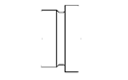
1) Проточка
2) Канавка
3) Фаска
4) Галтель

- Укажите название конструктивного элемента, показанного на рисунке.
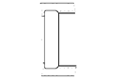
1) Проточка
2) Канавка
3) Фаска
4) Галтель

- Укажите название конструктивного элемента, показанного на рисунке.
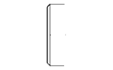
1) Проточка
2) Канавка
3) Фаска
4) Галтель

Лекция № 12

Раздел 12. Подшипники.

Вопросы для самопроверки
- Каков круг задач, решаемых конструктором при создании узлов трения?
- Из каких соображений выбирается тип подшипника?
- Назовите три общих правила выбора материалов подшипников скольжения.
- Укажите основные способы снижения нагруженности подшипников.
- Перечислите основные требования к расчету подшипников скольжения.
- Какие различают типы подшипников скольжения по конструкции?
- Каковы достоинства и недостатки подшипников скольжения и в каких областях машиностроения их применяют?
- В чем состоят преимущества и недостатки подшипников скольжения и качения по сравнению друг с другом?
- Каковы основные типы подшипников скольжения, материалы их вкладышей?
- Какова роль смазки в подшипниках скольжения?
- В чем состоит принцип работы гидродинамического подшипника скольжения?
- У каких подшипников (качения или скольжения) и когда сопротивление вращению меньше? Дайте подробное обоснование.
- Какие различают типы подшипников скольжения по конструкции?
- Каковы достоинства и недостатки подшипников скольжения, и в каких областях машиностроения их применяют?
- Как устроены подшипники скольжения, каково назначение вкладышей? Когда применяют самоустанавливающиеся вкладыши?
- Какие различают режимы смазки в подшипниках скольжения? Какая смазка обеспечивает безизносную работу подшипника?
- Как обеспечивают режим жидкостной смазки в гидродинамических и гидростатических подшипниках скольжения?
- Какие материалы применяют для изготовления вкладышей? Какие требования предъявляют к этим материалам?
- Какие смазочные материалы, и в каких случаях применяют в подшипниках скольжения? Как их подводят к узлам трения?
- Каковы виды разрушения подшипников скольжения?
- Устройство подшипников качения.
- Характеристика типов подшипников.
- Серии подшипников, их влияние на габаритные размеры, грузоподъемность и быстроходность.
- Классы точности и ряды радиальных зазоров.
- В чем разница понятий «ширина» и «монтажная высота»?
- Уметь расшифровывать любой пример условного обозначения, предложенный преподавателем.
- Что такое динамическая и статическая грузоподъемности подшипника? Как они определяются?
- Как рассчитать предельную частоту вращения подшипника?
- Какую нагрузку (по направлению и соотношению величин) могут воспринимать подшипники 305, 2305, 42305, 46305, 8305?
- Какой подшипник воспринимает большую осевую силу: 310 или 70-310?
- Из каких материалов изготавливают детали подшипников?
- Каковы критерии работоспособности подшипников скольжения?
- Как классифицируют подшипники по виду трения и воспринимаемой нагрузке?
- Что такое жидкостное и полужидкостное трение в подшипниках скольжения?
- Какие основные условия необходимы для образования жидкостного трения?
- Какие параметры конструкции, кроме диаметра вала, определяют при расчете подшипников скольжения?
- Какие материалы применяют для подшипников скольжения?
- С учетом достоинств и недостатков подшипников скольжения назовите машины, в которых их можно применять.
- Как устроены подшипники скольжения, каково назначение вкладышей? Когда применяют самоустанавливающиеся вкладыши?
- Для чего во втулке 1 неразъемного подшипника (см. рис.) делают канавки К и отверстие 0?
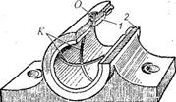
- На рисунке найдите подшипники качения ведущего вала зубчатого редуктора. Дайте характеристику подшипников по форме тел качения.
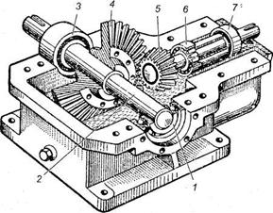
- Как обеспечивают режим жидкостной смазки в гидродинамических и гидростатических подшипниках скольжения?
- Какие материалы применяют для изготовления вкладышей? Какие требования предъявляют к этим материалам?
- Каковы виды разрушения подшипников скольжения?
- Каковы критерии работоспособности подшипников скольжения? Какие параметры определяют при условном расчете?
- Какие поломки наблюдаются у подшипников скольжения?
- Опишите устройство и классификацию подшипников качения. Из каких материалов изготовляют их составные части?
- Каковы достоинства и недостатки подшипников качения по сравнению с подшипниками скольжения?
- Укажите основные причины выхода из строя подшипников качения. Каковы внешние признаки выбраковки их?
- Из каких деталей состоят подшипники качения? Каково назначение сепаратора в подшипнике?
- Чем принципиально отличаются подшипники качения от подшипников скольжения?
- Каковы достоинства и недостатки подшипников качения по сравнению с подшипниками скольжения?
- Как классифицируют подшипники качения по направлению воспринимаемой нагрузки, по форме тел качения, по основным конструктивным признакам?
- Какие различают основные типы шарико- и роликоподшипников? Где их применяют?
- Каковы особенности конструкции и работы сферических и игольчатых подшипников? Где их применяют?

ЛЕКЦИЯ № 13

Раздел 12. Ременные передачи.

Вопросы для самопроверки
- Ременные передачи — принцип действия, типы ремней? Какие ремни наиболее распространены?
- Преимущества и недостатки ременных передач, области их применения?
- Какие виды ремней различают по форме их поперечного сечения?
- Какими достоинствами и недостатками обладают ременные передачи по сравнению с другими видами передач?
- Почему в приводах ременная передача является обычно быстроходной ступенью?
- Как определить силы натяжения в ветвях ремня при работе передачи?
- Как определить силу давления на вал со стороны шкива?
- В чем сущность упругого скольжения ремня на шкивах?
- Как определить передаточное число ременной передачи с учетом упругого скольжения ремня?
- Как определяют диаметр малого шкива ременной передачи?
- Дайте сравнительную характеристику передач плоскими и клиновыми ремнями.
- Какой деталью выделяются ременные передачи среди фрикционных?
- Какие силы действуют в ремне?
- Силы в ветвях ремня. Как их рассчитывают?
- Напряжения в ремне. Как их определяют?
- Какие напряжения и как влияют на работоспособность передачи и долговечность ремня?
- Какие виды скольжения наблюдаются в ременной передаче?
- Какие нагрузки действуют на опоры валов колёс ременной передачи?
- Как соединяются концы ремня?
- Какие существуют способы поддержания натяжения ремней?
- Какие виды ременных передач различают по форме поперечного сечения ремня?
- Какими достоинствами и недостатками обладают ременные передачи по сравнению с другими видами передач?
- Почему в многоступенчатых приводах ременная передача является обычно быстроходной ступенью?
- Как определить силы натяжения в ветвях ремня при работе передачи?
- В чем сущность упругого скольжения ремня по шкивам? Почему оно возникает и можно ли его устранить?
- В чем разница между упругим скольжением и буксованием ремня?
- Почему передаточное число ременной передачи непостоянно?
- Для чего в ременной передаче создают предварительное натяжение ремня?
- Что такое тяговая способность ременной передачи? Какие факторы влияют на нее?
- В чем сущность усталостного разрушения ремней? Вследствие чего оно происходит?
- Какой принцип работы передачи зубчатым ремнем? Ее достоинства и недостатки.
- Чем обусловлена область применения передачи зубчатым ремнем?
- Как устроен зубчатый ремень? Какие бывают ремни по способу изготовления?
- Каковы критерии расчета передачи зубчатым ремнем? Какой основной параметр определяют при расчете?
- Для чего в передаче зубчатым ремнем создают предварительное натяжение ремня?
- В чем преимущества зубчатых ремней перед другими? Почему их лишь условно относят к приводным ремням?
- Что представляет собой открытая передача плоским ремнем?
- Каковы основные типы плоских приводных ремней? Как устроен плоский резинотканевый ремень?
- Какой основной геометрический параметр определяют при расчете передачи с плоскими ремнями?
- Какие факторы влияют на нагрузочную способность передачи плоским ремнем? Как в расчете учитывают реальные условия эксплуатации?
- Почему при проектировании ременных передач следует избегать минимальных диаметров шкивов? Почему пленочные ремни допускают работу с меньшими диаметрами шкивов?
- Что определяет область применения чугунных шкивов?
- Для чего у некоторых шкивов передач плоским ремнем обод делают выпуклым?
- Каково назначение натяжного устройства
- В чем разница между проскальзыванием и буксованием, частичным и полным буксованием?
- Чем плохи шкивы малых диаметров?
- Для чего у шкивов плоскоременных передач делают выпуклую рабочую поверхность?
- В чем преимущества и недостатки различных типов натяжных устройств?
- Какие основные параметры определяют при расчете различных ремней?
- Почему ограничивают число клиновых ремней в комплекте?
- Чем достигается регулировка передаточного отношения в ременных вариаторах?
- Почему в ременных вариаторах выгоднее применять широкие клиновые ремни, а не нормальные и узкие? Почему здесь нельзя применять поликлиновые ремни?
- В чем преимущества и недостатки клиновых ремней по сравнению с плоскими?
- В чем преимущества поликлиновых ремней перед клиновыми?
- В чем преимущества пленочных ремней по сравнению с обычными плоскими?
- Каковы достоинства и недостатки передачи клиновым ремнем по сравнению с передачей плоским ремнем? Чем объяснить большую нагрузочную способность передачи клиновым ремнем?
- Почему клиновые ремни способны передавать большие нагрузки, чем плоские?
- Каковы основные типы клиновых ремней? Почему рекомендуют применять ремни узких сечений?
- Какова конструкция клинового ремня? Почему в клиновом ремне корд размещают в зоне нейтрального слоя?
- Почему при огибании шкивов равных диаметров напряжения в клиновом ремне значительно больше, чем в плоском?
- Какой основной параметр определяют при расчете ременной передачи клиновым, поликлиновым ремнем?
- Назовите основной недостаток ременных передач, не имеющих натяжных устройств.
- В приводе автомобильного вентилятора для охлаждения радиатора применяют ременную передачу. Какую конкретно передачу из перечисленных в классификации можно рекомендовать для этой цели?
- Перечислите достоинства и недостатки ременной передачи по сравнению с фрикционной и с зубчатой передачами.
- Приведите примеры применения плоскоременных передач.
- Почему в плоскоременной передаче один шкив обязательно делают выпуклым?
ТЕСТ
- К передачам какого типа относится ременная передача?
1) ...к передачам непосредственного касания за счет сил трения
2) ...к передачам гибкой связью зацеплением
3) ...к передачам гибкой связью за счет сил трения
- Можно ли с помощью ременной передачи осуществить вращение между валами, оси которых пересекаются?
1. Можно
2. Нельзя
- Какой вид ременных передач получил наибольшее распространение в современных машинах?
1. Плоскоременные
2. Клиноременные
3. С плоским ремнем и натяжным роликом
- Принцип действия ременной передачи основан на использовании сил…
1) Скольжения
2) Зацепления
3) Трения
4) Давления
- Основным расчетом ременных передач является расчет по…
1) По долговечности ремня
2) Тяговой способности
3) Прочности ремня
4) Допускаемому натяжению ремня
- Максимальное рекомендуемое число ремней в ременной передаче не должно превышать…
1) 2
2) 4
3) 8
4) 20
- Основным недостатком ременных передач является…
1) Непостоянство передаточного отношения
2) Шум при работе
3) Высокая стоимость
4) Низкий кпд
- Клиновая форма ремня по сравнению с плоским ремнем ..…сцепление со шкивом
1) Увеличивает
2) Уменьшает
3) Не влияет на
- Усталостное разрушение ремня зависит от…...
1) Попадания абразивных материалов
2) Буксования ремня
3) Перегрева ремня
4) Циклического изгиба при огибании шкивов
- Дайте определение для угла α в ременных передачах
1. Угол, соответствующий дугам, по которым происходит касание ремня и обода шкива
- Какие плоские ремни наиболее часто применяют в машинах?
1. Кожаные
2. Хлопчатобумажные
3. Прорезиненные
4. Шерстяные
- По форме сечения ремня различают передачи:
1. плоскоременные;
2. клиноременные;
3. круглоременные;
4. поликлиноременные.
- Характеризуя ременную передачу, отмечают ее качества:
а) широкий диапазон межосевых расстояний;
б) плавность, безударность работы;
в) повышенные габариты;
г) простоту конструкции, малую стоимость;
д) непостоянство передаточного отношения;
е) повышенные силовые воздействия навалы и опоры;
ж) применимость при высоких частотах вращения соединяемых валов;
з) необходимость в создании и поддерживании предварительного натяжения ремня;
и) электроизолирующую способность.
Сколько из них следует отнести к недостаткам?
1. Пять.
2. Четыре.
3. Три.
4. Два.
- Где следует размещать ролик в ременной передаче с натяжным роликом?
1. В середине между шкивами.
2. Ближе к меньшему шкиву.
3. Ближе к большему шкиву.
4. Безразлично где.

ЛЕКЦИЯ № 14

Раздел 13. Фрикционные передачи.

Вопросы для самопроверки
- Перечислите основные виды фрикционных передач и их устройство.
- За счёт каких сил передают движение фрикционные передачи?
- Каковы достоинства и недостатки фрикционных передач?
- Каковы основные виды поломок фрикционных передач?
- В каких конструкциях могут применяться фрикционные передачи?
- Когда применяются фрикционные передачи с постоянным передаточным отношением?
- В каких случаях могут применяться неметаллические фрикционные передачи?
- Чем отличаются фрикционные вариаторы от коробок скоростей? Области их применения?
- Какие конструкции фрикционных вариаторов наиболее распространены?
- Критерии работоспособности фрикционных передач. По каким напряжениям их рассчитывают?
- Какие материалы применяются для фрикционных передач?
- Кратко опишите работу катков фрикционной передачи при буксовании.
- Какие устройства называют вариаторами? Их назначение.
- Как классифицируют фрикционные передачи? Перечислите основные виды передач.
- Какие материалы применяют для изготовления рабочих поверхностей фрикционных катков? Какими свойствами должны обладать эти материалы?
- Как обеспечивают прижатие катков фрикционных передач?
- Почему во фрикционных передачах непостоянное передаточное число?
- Что такое заедание рабочих поверхностей катков? Как можно предупредить его?
- Что такое диапазон регулирования вариаторов и как его определяют?

- Укажите основные достоинства и недостатки фрикционной передачи, работающей в режиме пробуксовки катков.
- Можно ли рекомендовать фрикционную передачу для точных делительных механизмов? Чем объяснить ухудшение качества звучания проигрывателя (звук «плывет») при нормальной работе всех его электронных блоков.
- Почему ведомый каток рекомендуют изготовлять из более износостойкого материала?
- Чем обусловлено скольжение в закрытой фрикционной передаче! Дайте определение передаточного числа u. Запишите формулу передаточного числа при условии известных частот вращения ведущего и ведомого валов n₁ и n₂.
- Какие устройства называют вариаторами?
- Что такое диапазон регулирования вариаторов и как он определяется.
- Что является основной кинематической характеристикой вариатора? Дайте определение.
- Почему именно фрикционные передачи подходят для создания вариаторов?
- Какие вариаторы наиболее перспективны?
- Почему для вариаторов выгодна планетарная схема?
Тест
- В машиностроении приходится создавать передачи между осями:
1. параллельными;
2. пересекающимися под некоторым углом;
3. пересекающимися под прямым углом;
4. скрещивающимися.
В каком случае применение фрикционных передач практически невозможно?
- Укажите передаточные механизмы, в которых фрикционные передачи получила наибольшее распространение.
1. Редукторы.
2. Мультипликаторы.
3. Вариаторы.
4. Коробки скоростей.
- Из отмеченных недостатков фрикционных передач:
1. большие нагрузки на валы и подшипники;
2. необходимость в специальных прижимных устройствах;
3. равномерность вращения;
4. передаточное число и=var,
какой записан ошибочно?
- Можно ли применить фрикционную передачу для изменения скорости приводных колес автомобиля, снегохода и т. д.
1. Нельзя
2. Можно
- Фрикционные передачи являются передачами…...
1) трением с непосредственным контактом тел качения
2) трением с гибкой связью
3) зацеплением с непосредственным контактом
4) зацеплением с гибкой связью
- К достоинствам фрикционных передач относится…...
1) простота тел качения
2) большие нагрузки на вал и подшипники
3) необходимость специальных нажимных устройств
4) непостоянство передаточного числа
- К недостаткам фрикционных передач относятся…...
1) простота тел качения
2) большие нагрузки на валы и подшипники
3) необходимость специальных нажимных устройств
4) постоянство передаточного числа
- В зависимости от взаимного расположения осей фрикционные передачи бывают …...
1) цилиндрические
2) конические
3) лобовые
4) бесступенчатые
- Сила прижатия катков фрикционной передачи по сравнению с окружной силой…...
1) больше
2) меньше
3) не отличается от нее
4) может быть как больше так и меньше
- Фрикционные передачи работают…...
1) всегда без смазки
2) только со смазкой
3) как со смазкой, так и без нее
- Работа фрикционной передачи основана на использовании сил…...
1) трения
2) зацепления
3) давления
4) скольжения
- Для фрикционных передач распространены следующие сочетания материалов…...
1) сталь по стали
2) сталь по пластмассе
3) чугун по чугуну
4) сталь или чугун по прорезиненной ткани
- Наиболее простым по конструкции является…... вариатор
1) лобовой
2) торовый
3) многодисковый
4) шаровой
- Из какого материала изготовляют катки тяжелонагруженных быстроходных закрытых фрикционных передач?
1. Сталь
2. Чугун
3. Бронза
4. Из любого материала (сталь, чугун, бронза)
5. Текстолит, и другие неметаллические материалы
- Как называется передача, показанная на рисунке?
1. Цилиндрическая фрикционная с гладкими катками
2. Клинчатая фрикционная
3. Коническая фрикционная
4. Червячная
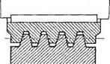
- Как называется передача, показанная на рисунке?
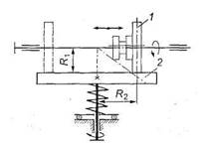
1. Цилиндрическая фрикционная передача
2. Лобовой вариатор
3. Торовый вариатор
4. Вариатор с коническими катками
- К каким передачам относятся вариаторы?
1. С нерегулируемым передаточным числом
2. С регулируемым передаточным числом
- В какое положение необходимо поместить ведущий каток 1 (см. рисунок), чтобы увеличить угловую скорость ведомого катка 2?
1. Влево к оси вала катка 2
2. В правое крайнее положение

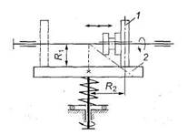
- Какое направление вращения будет иметь ведомый каток 2 (см. рисунок), если ведущий каток 1 переместить влево (на рисунке показано штриховыми линиями)
1. По часовой стрелке
2. Против часовой стрелки
- Как назвать деталь, обозначенную цифрой 3 на рисунке?
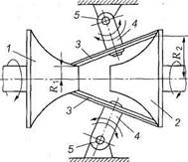
1. Ведущий каток
2. Ведомый каток
3. Промежуточный диск

ЛЕКЦИЯ № 15

Раздел 14. Цепные передачи.

Вопросы для самопроверки
- Кратко опишите устройство цепной передачи.
- Каковы достоинства и недостатки цепных передач по сравнению с ременными? Где они применяются?
- Назовите основные типы приводных цепей. Какие из них получили наибольшее распространение и почему?
- Чем вызвана неравномерность движения приводных цепей и почему она возрастает с увеличением шага?
- Почему при высоких скоростях рекомендуется применять цепи с малым шагом?
- Чем обусловливаются ограничение минимального числа зубьев малой звездочки и максимальное число зубьев большой звездочки?
- Почему при определении длины цепи рекомендуется принимать четное число звеньев цепи?
- Как определяется сила давления звездочки цепной передачи на вал?
- Каковы причины выхода из строя цепных передач?
- Как производится проверка приводной цепи на износостойкость?
- Что такое коэффициент эксплуатации цепной передачи и от чего он зависит?
- Перечислите по пунктам признаки классификации, характеризующие конструктивные особенности, связанные с цепями и со звездочками.
- Укажите основные достоинства и недостатки цепной передачи по сравнению с другими известными Вам видами передач.
- Каковы достоинства и недостатки цепных передач по сравнению с ременными? Где применяют цепные передачи?
- Какова конструкция роликовой и втулочной цепей?
- В каких случаях применяют многорядные роликовые цепи?
- Какие достоинства цепной передачи обеспечивают ей широкое применение и в каких областях?
- Какие типы цепей наиболее распространены?
- Почему в велосипеде применяется цепная передача? Какую другую передачу можно использовать для этой цели?
- Сформулируйте определение цепного вариатора.
- В чем достоинства и недостатки цепных передач по сравнению с ременными?
- С чем связаны неравномерность хода цепной передачи, удары шарниров цепи по зубьям звездочки и колебания ветвей цепи?
- От чего зависит интенсивность износа шарниров цепи?
- Почему изношенная цепь теряет зацепление со звездочкой (спадает со звездочек) и как это учитывают при выборе числа зубьев звездочек?
- Чем отличаются зубчатые цепи от втулочных и роликовых?
- Для чего служит ролик в роликовых цепях?
- Почему нельзя делать на звездочках слишком мало и слишком много зубьев?
- Четное или нечетное число должны иметь зубья звездочек и звенья цепи? Почему?
- Что предпочтительнее для быстроходных передач — многорядная цепь или однорядная на то же усилие?
- Почему даже небольшой износ в шарнирах цепи вызывает ее сильное удлинение?
- Как смазывают приводные цепи?
- В чем преимущества и недостатки цепного вариатора с пластинчатой цепью по сравнению с клиноременным?
- Какие профили имеют зубья звездочек для втулочной, роликовой и зубчатой цепи?
- Чем объясняется меньшая нагрузка на валы цепной передачи по сравнению с ременной при одинаковой передаваемой мощности?
- Назовите наиболее характерную причину выхода из строя цепной передачи.
- Какая ветвь (ведущая или ведомая) работающей цепной передачи больше нагружена?
- Каковы достоинства и недостатки цепных передач по сравнению с ременными? Где применяют цепные передачи?
- Какова конструкция роликовой и втулочной цепи?
- В каких случаях применяют многорядные роликовые цепи?
- Почему при высоких скоростях рекомендуют применить цепи с малым шагом?
- Чем вызвана неравномерность движения приводных цепей и почему она возрастает с увеличением шага?
- Чем обусловлены ограничения минимального числа зубьев малой звездочки и максимального числа зубьев большой звездочки?
- Почему при определении длины цепи рекомендуют принимать четное число звеньев цепи?
- Чем вызвана необходимость в применении натяжных устройств в цепных передачах? Каковы способы натяжения цепи?
- Какие способы смазывания применяют в цепных передачах?
ТЕСТ
- К недостаткам цепной передачи по сравнению с ременной относится…..
1) Постоянство передаточного отношения
2) Меньшие габариты
3) Шум при работе
4) Меньшие нагрузки на валы и подшипники
- Нагрузочная способность цепной передачи…...нагрузочной способности ременной
1) Больше
2) Меньше
3) Соответствует
- Регулировка натяжения цепи осуществляется…..
1) Перемещением оси одной из звездочек
2) Перемещением натяжных звездочек или роликов
3) Обоими указанными способами
- Основным критерием работоспособности цепной передачи является…...
1) Износостойкость шарниров цепи
2) Прочность шарниров цепи
3) Жесткость цепи
4) Прочность цепи
- Цепная передача обеспечивает при постоянной угловой скорости ведущей звездочки...
1) ...постоянную среднюю скорость ведомой звездочки
2) ...непостоянную среднюю угловую скорость ведомой звездочки

- Какая цепь показана на рис.?
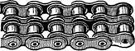
2. Втулочная
2. Роликовая
3. Зубчатая
4. Определить нельзя, но не зубчатая
- Какой параметр является базовым для расчета цепной передачи?
1. Диаметр валика
2. Ширина цепи
3. Шаг
- К какому виду механических передач относятся цепные передачи?
1. Трением с промежуточной гибкой связью.
2. Зацеплением с промежуточной гибкой связью.
3. Трением с непосредственным касанием рабочих тел.
4. Зацеплением с непосредственным касанием рабочих тел.
- Характеризуя цепные передачи, обычно отмечают:
1. широкий диапазон межосевых расстояний;
2. параллельность соединяемых валов;
3. отсутствие скольжения;
4. малые нагрузки на валы звездочек;
5. неравномерность вращения звездочек;
6. повышенные требования к уходу, смазке;
7. высокий к.п.д.;
8. повышенная ремонто-способность;
9. возможность передачи движения от одного вала к нескольким.
Сколько из перечисленных качеств можно считать положительными?
1) 8;
2) 7;
3) 6;
4) 5.
- Укажите цепи, предназначенные для работы при больших скоростях.
1. Круглозвенные.
2. Грузовые.
3. Тяговые.
4. Приводные.
- При каком взаимном расположении валов возможно применение цепной передачи?
1. Оси валов параллельны.
2. Пересекаются под некоторым углом.
3. Пересекаются под прямым углом.
4. Скрещиваются под любым углом.
- К приводным относятся следующие цепи:
1. Круглозвенные;
2. роликовые;
3. втулочные;
4. зубчатые.
Какие из них внесены в перечень ошибочно?
- Какая приводная цепь позволяет осуществить сравнительно плавно и бесшумно работающую передачу?
1. Роликовая.
2. Втулочная.
3. Зубчатая.
4. Все равноценны.
- Какие втулочные цепи выпускаются в настоящее время?
1. Однорядные.
2. Однорядные и двухрядные.
3. Однорядные и многорядные.
4. Только многорядные.
- Как называется цепь, представленная на рисунке?
1. Втулочная.
2. Роликовая.
3. Зубчатая.
4. Крючковая.
- Как называется цепь, шарнир которой в разрезе изображен на эскизе (см. рис.)?
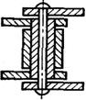
1. Втулочная.
2. Роликовая.
3. Зубчатая.
4. Крючковая.
- Критериями работоспособности цепной передачи могут быть:
1. износ (удлинение) цепи;
2. усталостное разрушение пластин;
3. выкрашивание или раскалывание роликов;
4. износ зубьев звездочек.
Какой из критериев наиболее вероятный?
- Какие материалы применяют обычно для деталей шарниров цепи (валики, втулки, вкладыши)?
1. Цементуемые стали.
2. Среднеуглеродистые стали.
3. Малоуглеродистые стали.
4. Пары сталь — бронза.

- Какие материалы рекомендуются для звездочек?
1. Среднеуглеродистые стали без термообработки.
2. Среднеуглеродистые и легированные стали с закалкой.
3. Чугуны.
4. Цветные металлы.
- К чему приводит износ цепи?
1. К разрушению валиков.
2. К разрушению втулок.
3. К разрушению пластин.
4. К нарушению зацепления цепи со звездочками (соскакивание цепи).
- В какой из перечисленных передач с промежуточной гибкой связью нагрузка на валы наименьшая?
1. Цепная.
2. Клиноременная.
3. Плоскоременная.
4. Нагрузки примерно одинаковые.
- Укажите реальные значения величины нагрузки на валы в цепной передаче:
1) F_{c}=F_{t};
2) F_{c}=1,2F_{t};
3) F_{c}=1,5F_{t};
4) F_{c}=2F_{t}.
где F_{t} — окружное усилие.

Лекция 18.

Приводы. Редукторы и мотор-редукторы общего назначения

Вопросы для самопроверки
- Какой механизм называют редуктором? Каково назначение редуктора в приводе?
- Дайте определение функционального назначения редуктора. По каким признакам они классифицируются?
- Каковы основные типы редукторов?
- Какие конструкции зубчатых и червячных редукторов наиболее распространены и охарактеризуйте их схемы?
- Какими достоинствами обладают цилиндрические двухступенчатые редукторы с раздвоенной быстроходной ступенью?
- Что такое мотор-редуктор и в каких случаях его применяют?
- Поясните преимущества мотор-редукторов, в каких случаях они применяются?
- Дайте определение вариаторам, в каких случаях они применяются и их главная техническая характеристика.
- Дайте определение основного параметра редуктора.
- Почему цилиндрические зубчатые редукторы получили широкое применение в машиностроении?
- По каким схемам выполняют цилиндрические двухступенчатые редукторы? Дайте характеристику каждой схеме?
- Каковы основные параметры редуктора?
- Расшифруйте условные обозначения типоразмеров редукторов: Ц2в-125-12,5; Ц2Ш-160-10; Ц2С-200-16; КБ-160-2,8?
- Каковы приемы охлаждения редукторов?
- Поясните разницу между редукторами, выполненными по схеме на рис. а и рис. б.
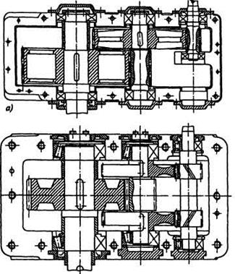
- Чем отличается быстроходная ступень редуктора на рис. а от редуктора на рис. б?
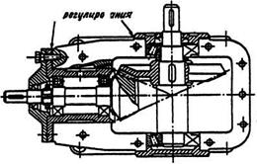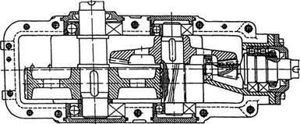
а) б)
- Благодаря чему обеспечивается самоцентрирование солнечного колеса между сателлитами в конструкции на рисунке?
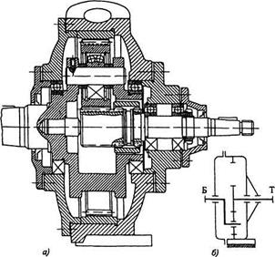
- Какими достоинствами и недостатками обладает конструкция редуктора на рисунке? Чем она характерна?
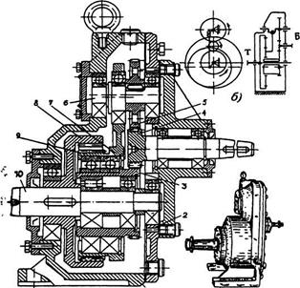
- Поясните принцип работы редуктора на рисунке?
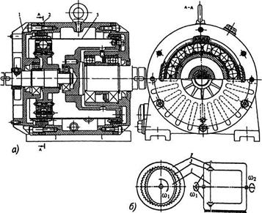

- Большее передаточное отношение обеспечивает … редуктор
1) цилиндрический одноступенчатый
2) конический одноступенчатый
3) червячно - цилиндрический
4) цилиндрический соосный
5) коническо-цилиндрический

Корпусные детали редукторов.

Вопросы для самопроверки
- Корпусные детали предназначены для...
1) размещения в них деталей узла
2) обеспечения правильного расположения деталей
3) передачи действующих усилий на основание
4) обеспечения условий смазки передач и подшипников
5) обеспечения виброустойчивости

- Корпусные детали стационарных машин чаще всего изготавливают из...
1) серого чугуна
2) стального литья
3) малоуглеродистых сталей
4) легких сплавов
- Толщина стенки цилиндрического редуктора зависит от...
1) величины нагрузок
2) межосевого расстояния
3) характера нагрузок
4) планируемого срока службы
- Толщина стенки сварного стального корпуса ...... толщины стенки корпуса из чугуна
1) больше
2) меньше
3) как правило, не отличается от
4) зависит от его конструктивной сложности и может быть как больше, так и меньше
- Сварные корпуса применяют при ...... типе производства
1) мелкосерийном
2) среднесерийном
3) крупносерийном
4) любом
- Основным критерием работоспособности корпусных деталей является их...
1) жесткость
2) масса
3) стоимость
4) удобство изготовления
- Минимальная толщина стенок корпусов, отлитых из углеродистых сталей, по сравнению с чугунными ......
1) меньше
2) больше на 5...10%
3) больше на 15...20%
4) меньше на 15...20%

9. Список рекомендованной литературы
1. Иванов М.Н., Иванов В.Н. Детали машин: Курсовое проектирование −М.: Высш. шк., 1975. − 551 с.: ил.
2. Дунаев П.Ф. Конструирование узлов и деталей машин − М.: Высш. шк., 1978. − 352 с.: ил.
3. Кудрявцев В.Н., Державец Ю.А., Арефьев И.И. и др. Курсовое проектирование деталей машин − Л.: Машиностроение, 1984. − 400 с.: ил.

- Информационное обеспечение реализации программы
Для реализации программы библиотечный фонд образовательной организации должен иметь печатные и/или электронные образовательные и информационные ресурсы, рекомендуемых для использования в образовательном процессе
3.2.1. Печатные издания
1. А.А. Эрдеди, Н.А. Эрдеди. Техническая механика: учебник для студ. Учреждений сред. Проф. Образования.3-е изд., стер. – М. : Издательский центр «Фкадемия», 2016. – 528 с.
2. Асадулина, Е. Ю. Техническая механика: сопротивление материалов : учебник и практикум для СПО / Е. Ю. Асадулина. — 2-е изд., испр. и доп. — М. : Издательство Юрайт, 2017.
3.Асадулина, Е. Ю. Сопротивление материалов : учебное пособие для СПО / Е. Ю. Асадулина. — 2-е изд., испр. и доп. — М. : Издательство Юрайт, 2017.
4.Атапин, В. Г. Сопротивление материалов. Сборник заданий с примерами их решений : учебное пособие для СПО / В. Г. Атапин. — 2-е изд., испр. и доп. — М. : Издательство Юрайт, 2017.
5.Ахметзянов, М. Х. Техническая механика (сопротивление материалов): учебник для СПО / М. Х. Ахметзянов, И. Б.Лазарев. — 2-е изд., перераб. и доп. — М. : Издательство Юрайт, 2017.
6. Кривошапко, С. Н. Сопротивление материалов. Практикум : учебное пособие для СПО / С. Н. Кривошапко, В. А. Копнов. — 4-е изд., испр. и доп. — М. : Издательство Юрайт, 2016.
7. Лукьянов, А.М. Техническая механика [Текст] : учебник / А.М. Лукьянов, М.А. Лукьянов.-М. : УМЦ ЖДТ, 2014.
8. Лукьянов А.М., Лукьянов М.А. Сборник задач по сопротивлению материалов: в 2 кн. — М.: ФГБОУ «Учебно-методический центр по образованию на железнодорожном транспорте», 2016. Кн. 1.
9.Сопротивление материалов : учебное пособие / Н.А. Эрдеди, А.А. Эрдеди. — Москва : КноРус, 2016. — 157 с. 4.Сопротивление материалов (с примерами решения задач) : учебное пособие / Н.М. Атаров под ред., Г.С. Варданян, А.А. Горшков, А.Н. Леонтьев. — Москва : КноРус, 2016.
10.Сопротивление материалов. Конспект лекций : курс лекций / К.П. Горбачев. — Москва : Проспект, 2015.
11. Теоретическая механика: учебное пособие / А.А. Эрдеди, Н.А. Эрдеди. — Москва : КноРус, 2016. — 198 с.
3.2.3. Электронные издания (электронные ресурсы)
1. Лукьянов, А.М. Техническая механика [Электронный ресурс] : учебник / А.М. Лукьянов, М.А. Лукьянов. — Электрон. дан. — М. : УМЦ ЖДТ, 2014.
2.Добшиц, Л.М. Материалы на минеральной основе для защиты строительных конструкций от коррозии [Электронный ресурс] : учебное пособие / Л.М. Добшиц, Т.И. Ломоносова. — Электрон. дан. — М. : УМЦ ЖДТ (Учебно-методический центр по образованию на железнодорожном транспорте), 2015. Режим доступа: http://e.lanbook.com/books/element.php?pl1_id=80002 — Загл. с экрана.
3.Миролюбов, И.Н. Сопротивление материалов. Пособие по решению задач [Электронный ресурс] : учебно-методическое пособие / И.Н. Миролюбов, Ф.З. Алмаметов, Н.А. Курицин [и др.]. — Электрон. дан. — СПб. : Лань, 2014. Режим доступа: http://e.lanbook.com/books/element.php?pl1_id=39150 — Загл. с экрана.
4.Сидоров, Ю. П. Практическая экология на железнодорожном транспорте [Электронный ресурс]: учеб. пособие / Ю. П. Сидоров, Т. В. Гаранина. - М.: Учебно-метод. центр по образованию на ж.-д. транспорте, 2013.
5. Степин П. А. Сопротивление материалов [Электронный ресурс]: учебник. — Электрон. дан. — СПб.: Лань, 2014.
6. Электронный ресурс «Техническая механика». Форма доступа: technical-mechanics.narod.ru
3.2.4. Дополнительные источники
1.Аркуша А.И. Техническая механика: Теоретическая механика и сопротивление материалов. М.: Высшая школа, 2006.
2.Бородин Н.А. Сопротивление материалов. М.: Дрофа, 2001.
3.Ивченко В.А. Техническая механика. М.: ИНФРА-М., 2003.
4.Олофинская В.П. Техническая механика: Курс лекций с вариантами практических и тестовых заданий: Учебное пособие. М.: ФОРУМ-ИНФРА-М, 2005.
5. Смирнова Т.Б. ОП.02. Техническая механика. Методические указания и контрольные задания для студентов заочной формы обучения. ФГБОУ «УМЦ ЖДТ», 2015.
6. Смирнова Т.Б. Методическое пособие по проведению практических занятий по дисциплине ОП.02. Техническая механика. ФГБУ ДПО «УМЦ ЖДТ», 2016.
7. Сотникова С.М. Методическое пособие Организация самостоятельной работы для обучающихся очной формы обучения образовательных организаций среднего профессионального образования ОП 02 Техническая механика. ФГБУ ДПО «УМЦ ЖДТ», 2018.
8.Сопротивление материалов: КОП. М.: ФГОУ «УМЦ ЖДТ», 2010.
9.Эрдеди А.А., Эрдеди Н.А. Детали машин. М.: Академия, 2003.

